ИСЛАМСКАЯ МЫСЛЬ:
ПОДХОД К РЕФОРМЕ

Введение в структуры дискурса
исламской мысли

Таха Джабир Аль-Алвани

Книга напечатана при поддержке
Института Интеграции Знаний

Центр исламоведческих исследований
Национального университета
«Острожская академия»

Международный Институт Исламской Мысли

Острог – 2020
Islamic Thought: An Approach to Reform
An Introduction to the Structures of Discourse in Islamic Thought
Dr. Taha Jabir Al-Alwani

Исламская мысль: подход к реформе
Введение в структуры дискурса исламской мысли
Таха Джабир Аль-Алвани

© Международный Институт Исламской Мысли, 2020

IIIT, P.O. BOX 669, HERNDON, VA 20172, USA

www.iiit.org
P.O. BOX 126, RICHMOND, SURREY, TW9 2UD, UK

www.iiituk.com

ISBN:

Переводчик: Виталий Щепанский
Редактор: Михаил Якубович
Обложка: Саддик Али
Верстка: Гасан Гасанов
СОДЕРЖАНИЕ
ПРЕДИСЛОВИЕ 5
ПРЕДИСЛОВИЕ К АРАБСКОМУ ИЗДАНИЮ 7
ВВЕДЕНИЕ К АРАБСКОМУ ИЗДАНИЮ 10
ВВЕДЕНИЕ Зачем призывать к исламизации знаний? 18
ЧАСТЬ ПЕРВАЯ Кризис современного исламского дискyрса: Движyщие силы кризиса и кризисное yмонастроение 41
ЧАСТЬ ВТОРАЯ Кризисное yмонастроение и распространение кризиса 57
ЧАСТЬ ТРЕТЬЯ Разрешение кризиса через реформу исламской мысли и через исламизацию знания 68
ЧАСТЬ ЧЕТВЕРТАЯ Основные черты реформы исламской мысли и исламизации знаний 75
ЧАСТЬ ПЯТАЯ Дискурс и его аудитория 132
ЧАСТЬ ШЕСТАЯ Помехи и препятствия 164
ВЫВОДЫ 170
ПРИЛОЖЕНИЕ 179

ПРЕДИСЛОВИЕ

Мы знаем только то, чему Ты
научил нас. (Коран 2:32)

Международный Институт Исламской Мысли (МИИМ) с большим удовольствием представляет трактат на тему: Исламская мысль: подход к реформе. Это страстный призыв к повторному использованию знаний в систематических эпистемологических рамках, основанных на Божественном Откровении. Школа мысли МИИМ подчеркивает важность возможности представления всех предметов и дисциплин, преподаваемых в настоящее время в учебных программах с дополнительной исламской точки зрения. Она поощряла и вдохновляла множество исследователей и ученых, особенно в области социальных наук, участвовать в этом продолжающемся проекте, и автор, доктор Таха Джабир аль-Алвани, известный ученый, писатель и специалист – твердо верит в свои принципы и важный вклад в развитие этой сферы.
Оригинальное арабское издание этой работы, Ислях аль-Фикр аль-Ислями, было опубликовано МИИМом в 1995 году. Оно получило множество положительных отзывов, а также энергичные замечания современных ученых. Мы надеемся, что это российское издание, с его новаторскими парадигмой и идеями, не только сделает важный вклад в область, но и привлечет более широкое внимание и вызовет больший интерес читателей, студентов и специалистов. Мы бросаем вызов огромному влиянию позитивизма, которое каким-то образом разорвало отношения между Создателем, созданной вселенной и человеком, вбив клин между знанием и откровением. Однако, следует подчеркнуть, что это не книга, ведущая войну против знаний и науки как таковой, а попытка стремиться и принести (в дополнение к тому, что было сказано) исламский подход к изучению, знаниям и дисциплинам с целью обновления и повторного открытия для себя давно забытого и заброшенного наследия исламской мысли.
МИИМ, основанный в 1981 году, послужил крупным центром содействия искренним и серьезным научным усилиям, основанным на исламском видении, ценностях и принципах. Его программы исследований, семинаров и конференций в течение последних двадцати пяти лет привели к публикации более двухсот пятидесяти работ на английском и арабском языках, многие из которых были переведены на несколько других языков.
Мы хотели бы выразить нашу благодарность и признательность переводчику, Нэнси Робертс, которая на разных этапах производства книги тесно сотрудничала с редакционной группой лондонского офиса.
Мы также хотели бы поблагодарить редакционную и производственную команду Лондонского офиса и тех, кто был прямо или косвенно вовлечен в завершение этой книги, в том числе: Фузия Батт, Шираз Хан и Саддик Али. Пусть Бог вознаградит их, автора и переводчика за все их усилия.
Раби ІІ | Анас С. Аль-Шейх-Али
Май, 2006 | Отдел переводов МИИТ  Лондон, Великобритания

ПРЕДИСЛОВИЕ К АРАБСКОМУ ИЗДАНИЮ
Хвала Богу, Господу Миров, мир и благословение нашему наставнику Мухаммаду (с.а.с.), печати пророков, и его потомкам, его сподвижникам и всем тем, кто следует его указаниям, до Судного дня.
В трудных обстоятельствах, через которые проходит мусульманский народ, слова становятся священным доверием и тяжелой ответственностью, они должны быть поняты, распознаны и должным образом учтены. Действительно, многие слова, на которые не обращает внимания слушатель, бросят ему «семьдесят осеней» в гибели, в то время как многие небрежно произнесенные слова разбили сердца любимых, разлучили семьи и разрушили идеи. Они исказили наше восприятие констант, обработали переменные, так, будто они были неизменными фактами, и принесли неисчислимый вред, который может быть воспринят только теми, кто понимает ценность, важность и влияние слов. В этом случае обсуждение структур интеллектуального дискурса и тезисы становятся многоплановым обменом большого значения и важности.
Международный институт исламской мысли (МИИМ) рад представить это важное исследование о реформе исламской мысли в качестве вклада для лучшего понимания письменного и устного слова, осознания ответственности, которую оно влечет за собой, и осознания ее важности в обстоятельствах, с которыми сталкивается наша мусульманская нация. Это исследование будет способствовать написанию второй части продолжающейся серии под названием «Недостающие размеры современного исламского дискурса» и «Реформа исламской мысли: Введение в структуры исламского дискурса». Таха был вспомогателен при составлении этих серий.
Читатель отметит многие совпадения между настоящей работой и книгой под названием Ислях аль-Фикр аль-Ислями байна ль-Кудуратуа аль-Акабат Варакат Амаль, которая была опубликована Институтом в качестве рабочего документа в серии Исламизация Знания. Настоящая книга включает в себя наиболее важные моменты, содержащиеся в оригинальном рабочем документе вместе с многочисленными дополнениями и модификациями, наиболее важные из которых – иллюстративные диаграммы, подготовленные Мухаммедом Бурайшем, советником по совместительству МИИМ в области культурологии.
Хотя требовалось внесение изменений в первоначальный рабочий документ, Институт стремился сохранить предисловие Умара Убайды Хасаны в его первоначальном виде. Тем не менее большинство этой уникальной группы мыслителей столкнулись с трудным финансовым положением мусульманской нации. Следовательно, они видели это как препятствие, которое нужно преодолеть и решили продолжать свою работу в знак солидарности с институтом. Мы можем рассматривать их позицию как свидетельство их признательности и веры в Институт и его миссию, а также как свидетельство надежды и успеха нашего дела, дай Бог.
Мы хотели бы, чтобы наши читатели знали, что, хотя это сообщение в его самой последней формулировке содержит черты общего дискурса, оно, тем не менее, сохраняет значительную интеллектуальную и культурную специфику. Мы верим, что представленные здесь идеи важны для всех, кто принимает участие в проблемах, поднятых нынешним интеллектуальным и культурным кризисом. Тем не менее, его чтение потребует терпения и объективности, а также чувства важности мысли и культуры в строительстве новой исламской цивилизации.
Трудные времена, испытываемые мусульманами, могут сделать людей менее внимательными к вопросам, связанным с мыслью, поскольку вместо насущных проблем, обсуждение таких вопросов является средством долгосрочного рассмотрения, к которому мы обращаемся. Тем не менее Умма по-прежнему разочаровывается, терпит неудачу и в результате испытывает чувство унижения и дезориентации. Все это служит освещению неизбежного вопроса, а именно: если Умма сохраняет здравое учение и правильное мышление, если ее воля свободна, и если ее люди должным образом воспитаны и подготовлены, получая силу и защиту от своей полной автономии, то буде тли возможно то, что с ней случилось? Если бы этот интеллектуальный кризис не укоренился, и если бы не было отсутствия идентичности и единства – было ли бы возможно то, что внешние силы захватили Умму, уничтожив накопленный ею потенциал, отправляя ее «обратно к чистому листу»?
Умме нужны интеллектуальная реформа, культурное присутствие и гражданское свидетельство – нужны больше, чем еда и воздух, и мы надеемся, что сообщение, изложенное в этой книге, может служить напоминанием об этом факте. Учитывая, что книга обращается в первую очередь к мусульманской молодежи, которой предстоит извлечь наибольшую пользу из этого послания, Институт приветствует их комментарии, критику и мнения в ответ на любую часть этой серии.
Пусть Бог дарует всем нам успех в выполнении того, что Он любит и одобряет, и пусть Он поможет нашему мусульманскому народу пройти через это испытание, вылечить его раны и испытать полное исцеление и выздоровление. Он Слышащий и Отвечающий.

ВВЕДЕНИЕ К АРАБСКОМУ ИЗДАНИЮ
Хвала Всевышнему Богу, Который учил людей тому, что они не знали, доверил им ответственность перед Его законом, и поручил им служить Его наместниками на земле, строить цивилизацию, и направлять человечество к своему Создателю в соответствии с руководством, данным Божественным Откровением, и человеческим разумом. Хвала Богу, который установил диалог, дискуссию и обсуждение в духе доброты и уважения, что есть идеальным способом достичь интеллектуального убеждения, которое формируется внутри и порождает веру, которая является надлежащим руководством человеческого поведения.
Пусть благословения и мир будут лучшими из когда-либо известных учителей для, людей, которые объявили о стремлении и создании интеллектуальной силы через Коран, самой высокой, самой благородной формой джихада, и тех, кто объявил интеллектуальную арену областью обмена между цивилизациями, между исламом и его противниками. Как заявляет Бог, «и не полагайтесь на [симпатии и антипатии] тех, кто отрицает правду, но боритесь с ними [с помощью этого божественного приказа] с предельным стремлением». Весь джихад велся теми, кто был склонен отрицать Истину, был нацелен на предотвращение слова Истины и корректировку знаний против человеческого ума. Они сговаривались против этого, спорили и осаждали, ведь само только слово Истины – это средство реформирования жизни людей и их культурного превращения: «Теперь те, кто склонен отрицать истину, говорят [друг другу, «Не слушайте этот Коран, а говорите легкомысленно о нем, чтобы стать выше»].
Не может быть никаких сомнений в том, что персона мусульманина сегодня находится в кризисе, утратив большую часть своей методологии и здравого смысла. Его цивилизационное свидетельство подвергся отступлению, в результате чего он не может оценивать, анализировать и распознавать причины, стоящие за его неудачей и неэффективностью, или выявить места неисправности и пренебрежения. Он прекратил выполнять свою миссию в качестве лидера и свидетеля для других. Следовательно, он оказался вне исторического контекста, реальность рассматривается как настоящее и желанное будущее.
Отсутствие цивилизации или кризис, от которого страдает мусульманская нация сегодня происходит не из-за недостатка ценностей. Наоборот, Бог обеспечил полный набор ценностей для мусульманской общины и сам пообещал сохранить их в Коране и Сунне. В противном случае исламское послание не будет характеризоваться как постоянное и окончательное. Другими словами, проблема или кризис, от которого страдает мусульманский разум, не одна из ценностей. Скорее проблема, во всей ее полноте, заключается в неспособности иметь дело с ценностями и с интеллектуальным производством, которое служит ликвидации разрыва между этими ценностями, их предпосылками и целями, а также времени, в котором мы живем. Такое интеллектуальное производство помогает принести исламский взгляд на современную жизнь. Это подчеркивает окончательность исламского послания и его способность вносить вклад в решения человеческих проблем в прогрессивной, эволюционной манере без ограничений по времени и месту. Это функция мысли, или мир мыслей, по отношению к которому мы находимся в состоянии кризиса. Следовательно, в настоящее время существует путаница между тем, что мы называем интеллектуальным кризисом от которого страдает мусульманский ум (что делает его неспособным иметь дело с ценностями или применять их к человеческой реальности) и иллюзии, что кризис заключается в самих ценностях. И именно эта путаница – корень большого количества ошибок, слабостей и психологических барьеров, которые продолжают увековечивать отсталость во имя благочестия. Следовательно, мы считаем, что одним из фундаментальных требований для развития исламских знаний в настоящее время является устранение путаницы между, с одной стороны, унаследованными принципами и программами или интеллектуальными каналами, необходимыми для динамичной жизни, и, с другой стороны, неизменными ценностями и идеями, которые передают конечные цели и задачи.
Упадок, от которого мы страдаем, обусловлен, прежде всего, кризисом мысли. Причина заключается в том, что интеллектуальная парадигма Исламской цивилизации и исламизация знаний остановились на пределах идей прошлого, как если бы Бог создал наши умы только для того, чтобы они вышли из строя и мы прекратили использовать их. Это как если бы мы рассматривали то, что было произведено умами наших предков как конец пути, внешней границей пространственно-временного измерения в отношении постоянства исламского послания; результатом является цивилизационный дефицит, от которого мы сейчас страдаем. Поскольку мы столкнулись с этим, у нас нет другого выбора, кроме как исследовать себя, чтобы выявить причины, лежащие в основе кризиса, понять его последствия, определить области неудачи и успеха и черпать вдохновение из наших существующих ценностей, чтобы прийти к современной интеллектуальной формулировке, способной возобновить цивилизационное свидетельствование, которым мы когда-то гордились. В этом процессе мы можем восстановить разумные критерии и перестроить мусульманскую нацию, которая свидетельствует миру: «чтобы [своими жизнями] вы могли свидетельствовать истину для всего человечества, и чтобы Апостол мог свидетельствовать перед вами».
Желаемый процесс культурной трансформации займет всю жизнь человека или даже больше, и потребует многочисленных и разнообразных подходов. В конце концов, это попытка изменить человеческие сущности, она является одной из самых сложных, комплексных и усложняет все остальные задачи. Это особенно верно, учитывая сложные факторы, которые влияют на личность человека, не говоря уже о том факте, что в таком процессе люди являются и объектом исцеления, и теми, кто его реализует. Этот многомерный процесс должен включать образование, средства массовой информации и воспитание детей, а также находится под влиянием как интеллектуальных, так и культурных ресурсов. Следовательно, процесс реформирования образа мыслей людей, изменение культуры и исправление курса знаний должен быть построен так, чтобы регулироваться своими основными предпосылками и достигать своих исламских целей, призывая к сбалансированному и всеобъемлющему видению. В то же время требуется указать роли, которые играют различные соответствующие факторы, поскольку немыслимо, что реформа и исправление такого рода может происходить в одном аспекте человеческой жизни в отрыве от всех других.
Именно на этой основе мы решили поставить себе эту интеллектуальную границу, так сказать, направляя нашу энергию к наиболее важным и сложным причинам, а именно: к реформе психических процессов, наращиванию интеллектуальных сил и отбор культурных ресурсов в свете Корана и Сунны. Все это основано на нашей уверенности в том, что эти процессы составляют чрево, которое питает и рождает цивилизации, способные возобновить исламскую жизнь и создать жизнеспособные человеческие культуры. Тем не менее, выбор этой конкретной границы не является альтернативой любому из различных движений, которые стремятся к цивилизационной реформе, пробуждению и обновлению. Скорее, это постоянное условие для исправления курсов, сопровождаемых любыми такими движениями.
Поэтому, учитывая масштабы, сложность и запутанность задачи, необходимо приложить все наши усилия на исправление наших пунктов отправления, определения нашей цели, проверки возможности осуществления того, что мы намеревались сделать, точного изучения нужных для принятия шагов и различения приоритетов. Затем мы должны уточнить идею, хорошо представить ее, исправить ее недостатки, добавить элементы, необходимые чтобы сообщить ее другим, изучить условия своих приемников и взять на себя точную оценку реальности, в которой мы живем. Тем не менее, в дополнение к вышесказанному, нам необходимо полностью полагаться на Бога и черпать вдохновение у Пророков, их посланиях и их примерах. Мы должны усвоить и применить уроки, содержащиеся в предыдущих писаниях, избегая их ошибок и извлекая выгоду из их положительного содержания. И ясно, что нужно будет вооружиться терпеливостью. Трудности, присущие делу реформирования исламской мысли и исламизации знаний заключаются в том, что стена отсталости выросла крепкой, в то время как дух цивилизационного лишения приобрел такой прочный корень, что вполне можно сказать, что многие аспекты науки и других областей знания в настоящее время отбросили свои исламские основы и отказались от своих первоначальных целей, тем самым поставив себя вне исламских рамок.
Более того, если мы знаем, что многим из сподвижников Пророка потребовалось десятилетие или два, чтобы полностью принять Ислам – и это несмотря на чудесную природу Корана, красноречие Пророка и его выдающиеся способности объявлять и передавать исламское послание, – то мы будем осознавать огромную дистанцию и масштабность стоящей перед нами задачи.
В связи с этим, есть еще один момент, на который следует обратить внимание. Для методологических тезисов и исследований, или тех, кто пытаются выявить особенности того или иного метода, естественным является требование хорошего диалога, обсуждения и взаимного обмена идеями. Только таким образом предлагаемые идеи могут быть проверены и четко сформулированы, а их основы прочно установлены. Для таких исследований характерно оставаться открытыми тому, чтобы стандарты были обоснованно проверены, методы уточнены, и результаты проверены на надежность. Следовательно, нет ничего плохого в повторении в отношении вопросов метода, при условии наличия разнообразия в средствах, с помощью которых такие вопросы поднимаются и рассматриваются, тем самым предоставляя возможность каждому понять различные аспекты рассматриваемого вопроса.
Проблема может заключаться в том, что большинство движений стремящихся к культурному исправлению, пробуждению и обновлению заняли себя значительной степенью рассмотрения того, что можно буквально назвать «интеллектуальные поражения» и восстановлением образов, как если бы их главной задачей было восстановление объектов, а не реформирование идей, которые их порождают. При этом они не уделили должного внимания фундаментальным критериям и нормам, и в результате, дыра в ткани увеличивается, даже когда они стараются залатать ее. И пока метод остается дефектным, тот же дефект продолжает оставаться в конечных результатах.
Следовательно, как мы видим, не остается иного выбора, кроме как вернуться к вопросу о реформировании самого метода и исправлении стандартов, в которые он упирается, чтобы тем самым перестроить норматив мусульманской нации, нации срединного пути, которая способна быть свидетелем для других в подражание свидетельству, данному им Пророком: «И так мы пожелали, чтобы вы были сообществом срединного пути, чтобы [вашей жизнью] вы могли свидетельствовать об истине перед всем человечеством, и чтобы Апостол мог засвидетельствовать это перед вами».
Многие ошибочно полагают, что объекты и материальные продукты не имеют ничего общего с идеями. Тем не менее, эта вера представляет неудачное состояние инфантильного мышления. Ведь объекты – это бетонное воплощение идей, и это идеи вызывают к жизни объекты. Точно так же объекты несут в себе климат и культуру своих основных идей; они не возникают в вакууме, а скорее являются плодом интеллектуальной системы или рамок. Следовательно, можно сказать, что каждый продукт на самом деле представляет собой соответствующую идейную ценность. Это правда, например, об основе производства объекта, его цели и назначении, а также о культуре, которая распространяется посредством работы с данными объектами. Следовательно, использование определенных объектов воплощает данную культуру, и через эту культуру распространяется их использование. Можно также сказать, что цивилизационное отчуждение, которое поразило нас, является результатом идей. Действительно, идеи более опасны, чем объекты, которые просто составляют идеальный символ.
Интеллектуальная основа мусульманской нации и культурная самобытность определяют ее особенности и очерчивают ее курс, придают ей уверенность в обоснованности ее религиозных и философских основ, обоснованность ее целей, подлинность ее основ и согласованность ее идей с задачами. Проблема, с которой мы сталкиваемся, заключается в том, что мусульманская нация в значительной степени оказалась за пределами Исламского контекста как в своих идеях, так и в своих объектах. Следовательно, предлагается и действительно требуется преобразование, чтобы люди снова стали сознательными слугами своего Создателя, в результате чего их молитвы, акты поклонения, жизнь и смерть – все становятся преданным только Богу, Опоре всех миров. И с этой новой преданностью они могут испытать избавление от их догматического, интеллектуального, экономического и социального идолопоклонничества. Сегодняшние мусульмане больше не страдают от комплекса вины, если они ограничиваются ничем иным, кроме как необходимыми обрядами поклонения, даже если их жизнь ведется в контексте, полностью противоречащим тому, что воплощают такие обряды. В конце концов, наука была отделена от мудрости, знание от творения, а религия от жизни.
В этой попытке пролить свет на концепции, лежащие в основе реформы исламской мысли и исламизации знаний, институт не утверждает, что он ввел какие-то инновации, или что он смог предложить одностороннее решение проблемы мысли и избавить мусульманскую нацию от ее культурного кризиса. Скорее, это просто попытка, основанная на нашей вере в важность каждого отдельного кирпича в большом здании. Это принцип, на который ссылался Пророк, когда он заявлял:
Моя позиция по отношению к другим пророкам может быть уподоблена человеку, который, закончив строительство дома и добавив к результату некие эстетические нотки, оставил пустое пространство, где один из кирпичей будто пропал. После этого люди будут подходить к дому и говорить в недоумении: «Если бы только он не упустил этот кирпичик». Я для других пророков – как этот кирпич для дома, построенного человеком. Я печать пророков.
Точно так же настоящая попытка не отвергает и не отрицает предыдущие попытки. Напротив, она стремится предоставить каждому то внимание, которого он заслуживает, принимая их всех за кирпич в большом здании, и берет опыт там, где стоит поучиться.
Следовательно, это исследование не претендует на то, чтобы самостоятельно предложить окончательное решение и устранить существующие дефекты, тем самым положив конец кризису мусульманского разума благодаря некоему волшебному зелью. Скорее, оно просто хочет зажечь интерес к близкому предмету и призвать других заниматься этим, проливая больше света на некоторые его аспекты. Делая это, оно стремится стать как бы культурным будильником и послужить катализатором конструктивных действий, оттачивая интеллектуальную эффективность мусульманской нации по отношению к тому, что мы считаем наиболее важной проблемой нынешнего кризиса Уммы.
В этом случае мы не хотим называть это исследование книгой, или даже книгой в процессе разработки спецификаций, требуемых для такого обозначения; скорее мы бы называли это просто рабочим документом, служащим темой для обсуждения и делом, которое остается открытым для любых серьезных вкладов. Если мы пренебрегли темой этого исследования, мы будем обязаны заплатить высокую цену за наше цивилизационное присутствие и даже за наше собственное существование.
Дай нам Бог искренности в наших намерениях и мудрости в наших действиях, и пусть Он вдохновит нас правильным руководством. Воистину, Он самый Благословенный из всех наставников.
Умар Убайда Хасана,
Катар, 1991

ВВЕДЕНИЕ
Зачем призывать к исламизации знаний?
Одним из важнейших условий эффективности и влияния любой исламской деятельности является то, что мусульманская аудитория имеет четкое понимание характера и содержания дискурса, адресованного им. Другими словами, получатели должны иметь четкое представление об идее, которую несет дискурс, а также его предпосылках, целях и практичности. Когда дух дискурса как бы пронизывает аудиторию, и когда она понимает явное несоответствие между реальностью, в которой находится со своими надеждами на исламскую цивилизацию – тогда она также становится осведомленной о проблемах, которые необходимо решить, и препятствиях, которые необходимо преодолеть чтобы реализовать эту надежду. Следовательно, это должно вызывать чувство ответственности перед Богом и другими.
Точно так же истинное понимание и оценка данного дискурса требует выполнения ряда фундаментальных условий. Например: тем, кто стремится передать сообщение необходимо понять природу тех, кому оно адресуется, а также понять психологические, социальные и исторические структуры, которые служат для формирования климата, в котором живет их аудитория. Им нужно учить различные измерения и точки входа в личность и характер получателя, определять тип дискурса, который, скорее всего, повлияет на него или нее. Кроме того, дискурс должен быть свободен от излишней сложности и избегать как чрезмерной краткости, так и чрезмерного обобщения. Как таковой, он должен быть понятным, свободно выраженным, хорошо построенным, просто представленным и легким для восприятия. Аналогично, получатели сообщения должны быть полностью осведомлены о своих практических ролях в действии, к которому дискурс призывает их.
Они должны быть осведомлены о деталях и цели этой роли, средствах, которыми она может быть выполнена, препятствиях и проблемах, которые она влечет за собой, и их собственной позиции в программе действий, а также в месте, занимаемом их ролью в общей шкале приоритетов.
Такие условия должны быть выполнены для успешного взаимодействия любого дискурса, который направлен на то, чтобы мотивировать аудиторию к какому-либо действию. Однако они становятся еще более важными, когда намерение, стоящее за дискурсом должно донести содержание исламского послания с его различными изменениями: как откровение, как мысль, и как призыв населения с множеством разных языков, обычаев и восприятий. Кроме того, выполнение таких условий становится еще более актуальным, когда рассматриваемый дискурс касается не только отдельного человека или даже поколения, а, скорее, распространяет свои беспокойство, заботу и руководство на все нации, включая нынешнее и будущие поколения.
Реформа исламской мысли и исламизация знаний ставит центральный вопрос, за который МИИМ взял на себя ответственность и осведомленность, о которой он стремится распространять на основе убежденности в том, что это особо актуальный вопрос в настоящее время. МИИМ также считает, что двойной вопрос интеллектуальной реформы и исламизации знаний является одним из самых важных основ современной интегрированной исламской цивилизации, которая предлагается в качестве альтернативы западному цивилизационному предприятию. Применительно к этому последнему предприятию практически во всех его аспектах, исламская нация перенесла тяжелые трудности из-за антипатии Запада к исламскому национальному кредо, игнорирования психологического и социального состава нашей нации, и того, как он обошел цивилизационный и исторический характер нашей страны.
На наш взгляд, проблема реформирования исламской мысли и исламизации знания не получила того внимания, которого она заслуживает; несмотря на ее критическое значение, это не стало проблемой для мусульман в их повседневной жизни. Мы также верим, что причины, лежащие в основе неспособности предоставить это жизненно важное необходимое внимание, не были изучены достаточно тщательно, чтобы выявить области несоответствия и для корректировки предпринимаемых практических шагов. Время от времени предпринимались серьезные попытки в этом направлении. Тем не менее, они не выходили за рамки индивидуальных усилий в институциональной сфере. Следовательно, хоть они и внесли некоторый вклад в сохранение усилий, направленных на проведение культурной реформы, они не достигли цели.
Чтобы сформулировать желаемую схему исламской цивилизации, современный исламский дискурс должен дать реформе исламской мысли и исламизации знаний место первостепенной важности. На наш взгляд, это проблема, которая держит ключ ко многим аспектам нашего нынешнего кризиса, и это факел, необходимый для того, чтобы изгнать тьму интеллектуальных и научных беспорядков, в которых мусульманская нация продолжает бродить уже более века.
Не может быть никаких сомнений в том, что в ХІХ веке и первой половине ХХ века движение исламских реформ приложило огромные усилия и принесло монументальные жертвы, в результате чего достигло неких успехов. Однако при ближайшем рассмотрении становится понятным то, что все реализованные вещи несоизмеримы с жертвами. Несмотря на все эти усилия, качественный скачок, который должен был быть сделан, чтобы мусульмане могли превзойти свое нынешнее состояние, еще не достигнут, и этот факт требует обзора всего, что было сделано до сих пор. При этом мы надеемся, что мы можем помочь любым будущим реформам попытаться избежать неудач прошлого и принять соответствующие содержание и направление.
На наш взгляд, самая важная причина, лежащая в основе того факта, что достижения, реализованные до сих пор (в сфере реформ), так не дотягивают до жертв в том, что попытки мусульманского народа реформировать, обновить и изменить в течение вышеуказанного периода времени сталкивались с некоторыми проблемами, и не справлялись с другими. Следовательно, обновление и реформа не охватили все различные причины нынешнего кризиса и не подготовили Умму к решению. Скорее, большинство реформаторских движений были озабочены реагированием на внешние проявления кризиса и его непосредственное влияние на повседневную жизнь людей. Что касается его корней и причин, они не были достаточно исследованы, изучены и обработаны. Говоря об этом, наше намерение не винить такие усилия или умалять услуги и выгоды, которые они обеспечивают, прежде всего, среди которых сохранение идентичности Уммы и чувство принадлежности к нему1. Тем не менее, оно служит выделению необходимости проведения реформы, которая является эпистемологической и методологической по своей сути, и которая способна очертить не только эффекты и последствия текущего кризиса, но и его причины. Такая попытка будет стремиться предложить Умме надежный метод восстановления на тех же основаниях, которые поддерживали исламскую цивилизацию на начальном этапе. Эти основы включают в себя, прежде всего, восстановление фундаментальной человечности людей без учета случайных приростов и характеристик, и призыв ко всем людям принять участие в построении общества, члены которого объединены узами открытого социального контракта, свободного от расизма, классового неравенства и регионализма. Таким образом, ранние мусульмане могли найти свой путь к соглашению между собой там, где другие страны были разделены. Еще одной основой для оригинальной исламской цивилизации, прежде всего, было чувство того, что каждый человек равен всем остальным, а во-вторых то, что все факты, относящиеся к физическим и метафизическим сферам, находятся в пределах человеческого понимания. Они верили, что способны открыть выявление этих фактов посредством различных способов восприятия, которые взаимозависимы и гармоничны. За пределами инстинктивных средств восприятия лежат сенсорные средства восприятия, за которыми следуют рациональные средства восприятия. Эти рациональные средства восприятия приводят к предпосылкам, которые, в свою очередь, приводят к осознанию метафизических реальностей через Божественное Откровение, принятие их и подчинение им. Следовательно, подача этого призыва к человечеству тем образом, каким он был адресован людям в их неквалифицированном человечестве было достаточно, чтобы задействовать человеческий потенциал в наиболее совершенном состоянии готовности и дать им возможность безгранично распоряжаться своими полномочиями.
Основа восприятия, на которой подлинная исламская цивилизация была основана, была защитой всех путей восприятия, даже если это влекло за собой несоответствие и двусмысленность. На основании этого все пути были восстановлены в продвижении к конечной цели; в противном случае они могли бы окостенеть или запнуться на пути к цели. Так, люди пробудили внутреннюю безопасность и стабильность, которые вселили в них уверенность в их полную человечность. То есть их причина, их кредо, их материальное восприятие и их интуитивные чувства были приведены в состояние гармонии и сотрудничества, ни одно из которых не блокирует и не отталкивает от других. Однако такой процесс не происходит через человеческое планирование или относительную человеческую мысль. Скорее, это вытекает из вероучения, вдохновленного Богом, Всезнающим, Всемудрым, Который слышит все и видит все. Так появляются люди, эффективные в выполнении задач, поставленных их ролью в качестве Божьих наместников на земле и те, кто благодаря этой роли, подвергаются испытаниям их Создателем.
Отсюда следует и то, что для восстановления своей эффективности мусульманам не нужно реконструировать или даже обновлять саму религию. Скорее то, что им нужно – это гносеологическая и методологическая осведомленность, которая позволит им генерировать волю, способность, решительность и эффективность, необходимые для обновления их способов понимания и восприятия личного благочестия. Кроме того, им нужна способность исправлять ход их практической жизни и поведения множеством идей, основанных на исламском вероучении и исламских источниках личного благочестия.
Следовательно, точкой, в которой должна начаться реформа, является реализация человечности людей и формирование чувства безопасности в сознании отдельных мусульман для того, чтобы все их человеческое восприятие было в гармонии. Таким образом люди смогут преодолеть горе путаницы, беспорядков и конфликтов между идеями, убеждениями и эмоциями. Вместо этого среди доктрин будет править мир, истина будет постигаться разумом, и все это будет передаваться через устную и письменную традицию. Таким образом, возникает сознательная гармония между духовными и материальными реальностями в то время, как высвобождаются силы человеческой проницательности, с возможностью путешествовать по земле как есть, и считывать космос с неограниченной свободой. Затем, если они переживают неопределенность относительно истинного предназначения вещей или пути природы, Божественное Откровение будет там, чтобы обеспечить исправление и руководство. Мы были призваны считывать космос, чтобы руководствоваться им, а также чтобы процветать и расти в праведности. Когда это произойдет, мы сами объединим два чтения, чтение Божественного Откровения и чтение космоса. Божественное Откровение – это то, что дарует помощь людям и стабильность, обеспечивая их надежным руководством в чтении космоса и позволяет им восстановить свою силу и эффективность и создать новое начало. В этом процессе они становятся способными выполнить условия цивилизационного достижения, но без преобладания чувства, что их собственная цивилизация должна вытеснить все другие.
Попытки возобновления, которые произошли во время вышеупомянутого периода времени были основаны по большей части на предпосылках, которые должны были быть внимательно изучены. Некоторые движения за обновление и реформу были основаны на вере в то, что наше исламское наследие на уровне мысли, метода, вероисповедания, права и знания полно, как оно есть, и что нет необходимости пересматривать какую-нибудь его часть. Они верили, что для них будет достаточно, чтобы Умма коснулась своих традиций и рассказала о своих сокровищах – и Умма сама найдет в этих традициях все необходимое. В конце концов, мусульманская нация в периоды, когда возникла эта традиция не была в том печальном состоянии, в котором она оказалась сегодня. Поэтому, или как гласил спор, все, что нужно мусульманам, – это взять промышленность и восточные технологии, в которых они нуждаются, при этом цепляясь за наследие для достижения необходимого цивилизационного скачка. Некоторые из этих движений, с другой стороны, считали, что то, что им нужно сделать для того, чтобы достигнуть желаемой цели, – это предпринять определенный пересмотр исламского наследия, возрождая и воспроизводя некоторые его аспекты. Затем это должно было создать осведомленность, обучая этому на языке современности. Другие же, напротив, считали, что задача обновления будет легче, если можно будет выяснить или повторно объяснить многие из тезисов об исламском наследии таким образом, чтобы параллели и сравнения могли быть прослежены между наследием и современной мыслью. Они верили, что при возможности воплощения этой идеи, колесо перемен стало бы вращаться в нужном направлении.
Все повторяют знаменитые слова, сказанные Имамом Маликом: «Только те, кто живет в последние дни этой Уммы, достигнут праведности и благополучия с помощью тех вещей, благодаря которым их самые ранние предки добились успеха». Более того, мы все больше осознаем, что послужило реформированию ранних мусульман. Тем не менее, возврат к методологии восстановления человеческих средств восприятия через чтение и Божественного Откровения, и космоса – не получили должного внимания в обновлении и реформировании движений. В то же время те, кто обратил внимание на необходимость возобновления движения, чтобы начать с перечитывания Корана, столкнулись с рядом проблем. Такие проблемы включают, например, вопрос об отношениях между Кораном и окружающей средой, связанный с оригинальным исламским дискурсом и нисхождением откровения, и отношения между Кораном и дисциплинами, в настоящее время известными как науки Корана, которые были сформулированы вокруг его различных текстов (включая, например, науку об al-nasikh wa al-mansukh, науку об al-muhkam wa al-mutashabih, обстоятельства Ниспослания, искусство толкования и т.д.). Для определенного понимания, исторический способ мышления и культурный комплекс проецировались на тексты Корана, тем самым делая любое альтернативное понимание подозрительным и подлежащим обвинению в том, что оно является излишне аллегорическим или просто личной точкой зрения без каких-либо авторитетных претензий.
В этом случае движения за возрождение не смогли увидеть этого вначале, они должны прийти к методу чтения Корана, как если бы он был открыт только им самим и в их собственном поколении. Если они могли бы сделать это, они могли бы иметь дело с качественными, радикальными изменениями, которые произошли в мышлении, методе, знаниях и жизни в манере, которая основана на самом Коране, и которая обращается непосредственно к его власти. На большинство вопросов и проблем, поставленных нынешней мировой цивилизацией нельзя ответить посредством независимого человеческого толкования, основанного на проведении аналогий с высказываниями тех, кто был до нас, или на экстраполяции из их школ мысли. Скорее, чтобы ответить на эти вопросы, мы должны обратиться к самому Корану, потому что он и только он способен предложить этот тип космического ответа и авторитетные, уникальные решения.
Нам также не нужно новое прочтение Корана, которое опирается на выражения, сравнения или аллегорическую интерпретацию. Скорее, должно быть чтение, которое заставляет сам Коран дать свои окончательные ответы и решения проблемам и вопросам любого возраста и поколения. Вдохновленная Богом книга содержит разъяснение всех вещей до конца времен, в то время как ее сохранение, ее сопротивление изменению или переделке, ее совершенство, полнота и комплексность являются одними из наиболее важных оправданий веры в пророка Мухаммеда, как печати пророков, и в прекращение пророчества после его появления.
Поэтому обновление религии нельзя отождествлять просто с возрождением наследия наших предков, которое представляет собой суммирование их мыслей о религии и их понимании. Нельзя приравнивать модернизацию к подражанию Западу и следованию его шагам. Скорее, истинное обновление получает свое содержание от реконструкции или реформирования мусульманского сознания, и восстановления его связи с Книгой Бога, в качестве ее единственного творческого источника – вместе с космосом – мыслей, знания, убеждений, законов и методов. Точно так же, подлинное обновление влечет за собой восстановление того, что было сломано в связи с мусульманским разумом и Сунной, а также все другие аспекты эпохи откровения и пророчества. Ибо Сунна и факты жизни Пророка являются единственными обязательными источниками объяснения и разъяснения Корана.
В этом случае исламизация знаний является одной из наиболее важных основ исламского религиозного возрождения, процесса восстановления Уммы как «полюса» народов и предприятия современной исламской цивилизации. Исламизация знаний представляет собой недостающее описание планов обновления и реформирования или, по крайней мере, измерение, которому такие планы не уделили внимания и заботы, которого оно заслуживает. Следовательно, если МИИМ посвящает себя стоянию на этой границе и стремится подчеркнуть это измерение, это никоим образом не подразумевает унижение какого-либо лица, группы или движения. Напротив, это размещение себя на границе, чья защита необходима и для благополучия и безопасности всех других границ. Следовательно, если другие движения, институты и параллельные исламские тенденции были озабочены своими повседневными заботами и проблемами, которых много, то можно надеяться, что они будут благодарны Богу за назначение кого-то еще для выполнения этой конкретной обязанности. Действительно, они должны помогать, поддерживать, благословлять и направлять наши усилия, чтобы извлекать из них пользу и использовать их ожидаемые выгоды, если не сразу, то когда-то в будущем.
Модернизация усилий провалилась в рамках подчинения Западу, и он почти по собственной инициативе повернул инициативу фракций «исламского пробуждения» – как это упоминалось в западных кругах в начале 1980-х гг. Однако в большинстве регионов исламское пробуждающее движение продолжало занимать себя расширением, полагаясь иногда на обновление наследия реформаторов [как Мухаммед Абдо, Мухаммад Рашид Рида, аль-Афгани и аль-Кавакиби] до того, как исчерпал это. И вскоре выяснилось, что помехи, обнаруженные в наследстве, были не менее опасны, чем те, которые связаны с модернизмом. Таким образом, в большинстве мест исламское пробуждение стало вялым, входя в фазу прямого отступления в других. При этом оно действовало вопреки Божьим путям, связанным с посланиями Его апостолов, которые не отступили после их первоначального продвижения, но вместо этого продолжали свой шаг вперед пока они не достигли своих целей. В свете этого отступления также были и те, кто начал процесс чистки и полировки предыдущих моделей проектов, в частности светских. Находя себя союзником с последователями марксизма, ленинизма и других подобных им стран, Запад начал вдыхать в них новую жизнь, чтобы через них она могла противостоять пробуждению или исламскому приливу. За этим последовало появление последовательных исследований проекта модернизации и причин его провала, явления, которое подготовило путь отступления Уммой еще раз, хотя бы из-за его озабоченности другими проблемами, и разрушение всего что только оставалось от его эффективности и реализма.
Поэтому предпринимались попытки убедить побежденную беспомощную мусульманскую нацию, что модернистское предприятие вестернизации потерпело неудачу из-за причин, которые должны быть уничтожены. Одна из самых важных предложенных причин была природа самого мусульманского менталитета. Утверждалось, что это менталитет, с его составом и структурой, несет главную ответственность за провал западного цивилизационного предприятия в исламском мире. Исламский менталитет, благодаря своему наследственному облику, просто не понимал западного цивилизационного предприятия. Скорее, это было неправильно понято и, следовательно, отклонено. Это [Исламское мышление] не взаимодействовало с модернизмом так, как жители Запада. Иначе – или так утверждали сторонники этого аргумента – без сомнения можно сказать, что это предприятие по своей природе является успешным и что этот успех практически во все времена и в разных местах является научной неизбежностью. В конце концов, это научное, глобальное предприятие: факт, который подтверждается его успехом в таких местах, как Япония, Корея, Индия и другие страны мира.
Что касается преступления, связанного с подрывом всей этой затеи, то ответственность за него лежит прямо на мусульманском уме и исторической исламской культуре! Поэтому, интеллектуальная конституция мусульманского индивида, его психологический состав, его исламское наследие и историческая и языковая природа его мышления, помогли в преступлении подрыва успеха вестернизации предприятия. Следовательно – или так было сказано – мусульманский разум должен будет быть размещен на западном столе рассечения, чтобы можно было определить, где лежит неисправность, и чтобы некоторые ее части могли быть удалены. Первым шагом в этом процессе будет изменение мусульманского сознания, который требует прочтения всего, что с этим связано посредством культуры, знания, источников, системы, наследия, истории и языка. Следующим шагом будет выбор точек входа, через которые западные способы мышления могут быть предложены и завоевать принятие, отбросив те части мусульманского разума, которые стоят на пути принятия вестернизации предприятия и расстраивания его эффективности и влияния. Ведь на исламском Востоке, это предприятие не принесло плоды, которые оно принесло на христианском Западе. Следовательно, считалось, что, если предпринять дальнейшую попытку, проект вестернизации может войти в успешную фазу в исламском мире. Следовательно, многие западные ученые и исследователи, а также ряд арабских единомышленников, посвятивших себя поиску точек входа, через которые возможно проникнуть в Исламскую мысль, ссылаясь на доказательства самой исламской мысли – особенно в области литературы, истории и гуманитарных наук в целом – поддерживают правильность и обоснованность западной мысли.
Такие люди считали, что востоковеды не достигли желаемого успеха в том, что они сами пытались достичь. По их мнению, востоковеды и лидеры первоначальных кампаний по вестернизации не смогли правильно прочитать исламское наследие, в то время как их механизмы и методы не были достаточно развиты, чтобы позволить им провести структурный анализ мышления мусульман. Следовательно, книжные магазины были завалены сочинениями об исламском наследии и современности, составе, структуре и убийстве арабского разума, составе и истории характера исламской мысли, а также различными другими связанными темами. На наш взгляд, востоковеды преуспели в значительной степени в создании моделей мышления и культурной среды в университетах, институтах и школах, которые привели к появлению этой тенденции и ее первопроходцев, которые теперь продолжают тот же квест из исламского мира.
Что касается второй предложенной причины провала вестернизации предприятия в исламском мире, и которая может рассматриваться как дополнение к первой, это была неспособность востоковедов надлежащим образом использовать традиционные исламские терминологии и неспособность создать необходимые точки входа для сообщений концепций, связанных с вестернизацией. Таким образом, к примеру, если социализм был представлен мусульманину как теории Маркса, Энгельса и тому подобных, мусульманский ум не решится принять его в силу своего состава, структуры и культурного наследия. Тем не менее, когда та же теория, со всеми ее последствиями, была представлена мусульманам как что-то совместимое с мыслью об Абу Зарр аль-Гифари, Али ибн Аби Талиб и Ибн Халдун, те же мусульмане хотели бы принять его.
Точно так же, когда появилась идея присоединиться к международному социалистическому движению, которое представляется как борьба за бедных и лишение собственности эксплуататоров и колонизаторов, мусульманин примет это, особенно если те, кто предлагают идею, подчеркнут, что корни этого приглашения возникли в исламе и другие движения использовали то же сообщение. Таким образом, становится возможным переосмыслить рафидисткое и хариджитское движения, а также движения аналогичного характера, такие как карматы и занджы (определенная нация), чтобы дать намеренное измерение исламской истории и увеличить шансы на принятие идеи. То же самое относится и к представлению демократии как эквивалента взаимным консультациям (аш-шура), республики как эквивалента халифата и т. д.
Когда Умма теряется в этом пути, удаляя себя от своего исламского культурного контекста и позволяет другим руководить ей культурно и представляет западную мысль со всеми ее греческими, языческими, похожими на крестоносцев корнями и ее дарвинистскими, фрейдистскими, марксистскими, сартрианскими, социалистическими и либеральными школами как мысль аль-Газали, Ибн Сины и Ибн Халдуна, она поддается какому-то интеллектуальному обману. Такие понятия обязательно найдут признание в мусульманском сознании. На самом деле, есть люди, которые предприняли специализированное изучение исламской истории и связанного с ней наследия в попытке проследить многие современные интеллектуальные предложения – некоторые из которых могут составлять не более столетия отроду – назад к исламским источникам. Как следствие, исламская арена была затоплена придуманной терминологией, такой как «исламские левые» и «исламские правые». Некоторые даже начали классифицировать Сподвижников Пророка и их преемников как либералов, демократов, социалистов и тому подобное. В то же время концепции из исламского наследия проецируются на некоторые современные западные теории и представления, чтобы наделить эти идеи образностью, которую несут оригинальные концепции и связанные с ними термины. Такое сочинение, которое рассматривается как иджтихад и отклонение или отказ от исламской концепции, представлено как обновление. Банальность может маскироваться под искусство.
В целом, проблема концепций и идей должна рассматриваться с максимальной серьезностью, и как таковая, которая заслуживает большого исследования и изучения.
Что сделала исламская инициатива?
В том виде, в каком она была представлена, исламская инициатива не дала интеллектуального измерения – внимания, которого оно заслуживает. Этот факт помогает объяснить неспособность исламского предприятия достичь поставленных целей и продолжающиеся страдания Уммы от смертельных недугов, таких как мышление коллективного подражания, безрассудство законов вселенной, и пренебрежение или неправильное понимание универсальной природы ислама. К тому же, встречи с неисламским миром, необходимые для ответственных за проведение исламского предприятия не оставили им возможности наделить интеллектуальную проблему важностью, которую она заслуживает, и это несмотря на то, что такие столкновения дали важный запас полевой юриспруденции, тем самым раскрыв критический характер этой самой проблемы.
Изучение причин несостоятельности теорий, связанных с вестернизацией предприятия, показывает неотложную важность реформы исламской мысли и исламизации знаний. Чтобы браться за эти задачи, исламская инициатива должна быть в состоянии устранить причины в основе своей слабости и усилить факторы, лежащие в основе ее интеллектуальной прочности. Таким образом, интеллектуально-культурное предприятие является попыткой справиться с субъективными причинами, которые способствовали краху предыдущих предприятий и не позволили им признать все необходимые измерения. Причиной является то, что интеллектуально-культурное предприятие основано на исламских предпосылках и комплексной перспективе; в то же время это признает необходимость достижения баланса и умеренности, а также относительных пропорций, представленных его различными размерами. Такие соображения, являясь отличительной чертой предлагаемого интеллектуального и культурного проекта, также являются огромной ответственностью. Мы утверждаем, что это «предприятие среднего пути», которое определит судьбу попыток нашей Уммы на обновление и степень, в которой она сможет преодолеть отсталость, которая характеризует ее мышление в настоящее время. Если такая отсталость действительно может быть преодолена, Умма может надеяться исправить ее роль как цивилизации, которая не довольствуется спасением и восстановлением самой мусульманской Уммы, но той, которая выходит за рамки этого, чтобы спасти страдающее человечество, которому грозит уничтожение. Такая возрожденная исламская цивилизация – та, в силу которой Умма снова займет положение цивилизационного свидетельства всего человечества, что является сутью ее миссии. Это никоим образом не означает, что мы можем обойтись без них или обойти вклады, сделанные предыдущими проектами реформ. Однако необходимо исправить их, чтобы извлечь выгоду из их положительных аспектов и практических уроков, которые они предлагают.
Что исламизация знаний может предложить исламскому обновлению, Умме и миру?
Это законный и действительно важный вопрос, который заслуживает ответа. То, что исламизация знаний пытается предложить исламскому обновлению, мусульманской нации и миру в целом, – это Коран в качестве единственной книги, которая сегодня обладает способностью спасти все человечество.
Только Коран обладает альтернативным методологическим и эпистемологическим видением на космическом уровне. Тем не менее, носители Корана еще не начали страдать от этой методологической и эпистемологической дилеммы, и еще не осознали ее решающее значение. Причина этому является в том, что экономическая, социальная и интеллектуальная реальность, – то есть общая цивилизационная реальность – в регионе мира, граничащем с Атлантическим океаном на западе и Тихим океаном на востоке, по-прежнему руководствуется своим первичным интеллектуальным наследием и образом мышления контрастирующих двойственностей. Следовательно, его интеллектуальная и эпистемологическая отсталость мешает ему испытывать «когнитивный диссонанс», тоску или чувство необходимости новой методологии или эпистемологии. Скорее, многочисленные СМИ, через которые его наследие передается и сохраняется, включая комментарии Корана, науки Корана и другие, представляют собой легкодоступные ссылки, которые не позволяют людям ощущать необходимость в эпистемологической методологии для понимания или общения с Кораном.
Что касается тех, кто занимается вопросами интеллекта и современной культуры, природа западной мысли и культуры научила их, что западная культура и мысль в одиночку способны разрешить кризисы человечества и создать его альтернативы. В результате они не допускают возможности импортировать что-либо из-за пределов западных интеллектуальных и культурных рамок.
На данном этапе внимание обращается на другую причину, которая лежит в основе неудачи некоторых из тех, кто призывал к модернизму на основе современной цивилизационной тенденции, даже когда этот призыв был осуществлен в рамках самого исламского обновления, а именно, тот факт, что структура нашей исламской реальности не развилась и не изменилась на качественном уровне. Следовательно, проявления современности в нашем исламском мире продолжали бы быть ничем белее, чем импортированными формами, которые, как и в случае идей, не возникают из собственного исторического и цивилизационного опыта этих стран. Преобладающий интеллектуальный, исламский и социальный дискурс не без определенного современного качества, даже когда оно вызывает традицию или берет ее за отправную точку. Тем не менее, такой дискурс современен только по своей структуре и форме, оставаясь традиционным по содержанию. Этот факт призывает нас признать, что разум, который сформулировал этот дискурс, все еще окутан традицией; как следствие, оно отделено от интеллектуального, эпистемологического и методологического уровня науки нынешнего века, к которому он относится только на материальном уровне.
Более того, учитывая тот факт, что разработчики этого дискурса не перенесли то, чем страдали другие в создании современной мировой цивилизации, они полагают, что идеи можно отделить от инструментов, с помощью которых они передаются. В конце концов, они не были свидетелями тяжелого рождения мегаполиса в периоды, когда его производители пережили переход от парового двигателя до промышленной революции, до современных технологий и эпохи коммуникаций. Составители этого псевдо-модернистского дискурса, не понимают, как умы людей и идеи были изменены во время каждого последующего этапа, в результате чего своего рода интеллектуальное развитие принимает место рядом с цивилизационной эволюцией. Тем не менее, когда современная цивилизация достигает эпистемологического зенита, тем, кто пострадал ради создания этой цивилизации легко понять смысл и необходимость методологии и эпистемологии. Они также осознают степень своей способности влиять на процессы интеллектуального и эпистемологического обновления.
Чтобы продемонстрировать истинность этого утверждения, нам нужно только взглянуть на историю и философию современных наук, будь то естественные науки, гуманитарные или социальные науки, и особое внимание уделить философии естественных наук. Такая экспертиза прояснит, как процессы интеллектуальных и эпистемологических изменений произошли вместе с цивилизационным и культурным образованием. Действительно, это позволит нам увидеть взаимное влияние между этими двумя процессами до того времени, когда современная цивилизация достигла своего последнего тупика. Кому-то даже может показаться, наблюдая за развитием событий, что современная цивилизация и ее интеллектуальный и эпистемологический зенит вместе вошли в тупик. В последствии крики о помощи, объявляемые о провале модернистской мысли и распаде, к которому он привел, широко распространены, также как и неспособность модернистской мысли, собрать вещи обратно. На самом деле, постмодернистская мысль присоединилась к разряду деконструктивистов. В то время как модернизм и его способ мышления разрушил религию, космос и природу, постмодернистская мысль разрушила самого человека. И процесс деконструкции все еще продолжается. Именно здесь глубина кризиса становится очевидной, также как и глубина осознания кризиса и поиск методологической, космической альтернативы, чтобы помочь людям собрать воедино то, что они разобрали.
В традиции исламизации знаний осознают, что кризис имеет всемирные пропорции. Они также понимают, что ничто не может избавить нас от этого кризиса кроме вечной, абсолютной Книги Бога, к которой «Ложь не подберется… ни спереди, ни сзади». Ибо в его главах и стихах, только этой книги содержится космическая методология, способная закончить философскую переформулировку нашей современной цивилизации. Однако, в то же время, мы понимаем, что Коран находится во владении Уммы, которая, к сожалению, не поспевает за миром, поскольку он произвел современную цивилизацию. Следовательно, он страдает от кризиса двойной отсталости, то есть интеллектуально-эпистемологической и цивилизационной отсталости. По этой причине Умма не способна воспринимать большое значение Корана для нашего времени, и она не способна увидеть скрытый в нем потенциал или умело представить его в современном мире на уровне его эпистемологического и цивилизационного зенита. Вместо этого она ищет убежище в своем традиционном понимании Корана.
Что касается западных людей, которые знают о кризисе и которые находятся в поисках решения, они не могут обнаружить космическую методологию, содержащуюся в Коране. Причина этого заключается в том, что, когда они приближаются к Корану, они подходят к нему как к религиозной книге; тем не менее, они деконструировали религию очень давно, запрещая любое взаимодействие между религией, наукой, знаниями и методом. Следовательно, когда они отправляются на поиски альтернативной гносеологической, космической методологии, они идут по всем известным им философским путям и углубляются во все аспекты человеческого наследия, за исключением ислама. В конце концов, они только приближаются к нему, как если бы они были старыми противниками, врагами или соперниками.
Ситуация напоминает природные сокровища, когда-то скрытые под нашими землями. Благодаря нашей отсталости не мы сами открыли это полезные ископаемые, которые наши земли скрыли под своими песками. Скорее, они лежали скрытыми, пока они не были обнаружены другими после того, как они достигли прогресса и осознали свою важность для собственной цивилизации. И действительно, наши судьбы все еще в их руках. Нам еще предстоит превзойти наши цивилизационные кризисы или трансформироваться – благодаря тому, что было обнаружено на нашей собственной территории – в цивилизационного партнера наравне с другими. Напротив, мы становимся все более подчиненными, в то время как наши удаление и отсталость усилились. Космическая, гносеологическая методология Корана находится в состоянии покоя, в то время как наши гносеологические и цивилизационные «шоры» мешают нам ее раскопать. Между тем, что бы мы не обнаруживали, этим быстро управляют огромные многовековые мутации экзегезы и традиционных наук Корана. В результате это воспроизводится как часть нашего традиционного наследия, которое жаждущие представляют водой, только чтобы при ближайшем рассмотрении выяснить, что это всего лишь мираж, который не дает никакого цивилизационного импульса и не достигает какой-либо эффективности или активности. В то же время другие не имеют возможности вступать в контакт с Кораном из-за разнообразного исторического наследия, которое включает фольклорные мифы настоящего и прошлого, а также хранилище исторических воспоминаний, противоположные всему, что имеет какую-либо связь с исламом. Кроме того, периоды колонизации и высокомерие, рожденное евро-центризмом, западным центризмом и расовыми предрассудками оставили огромное количество проблем на своем пути. Эти проблемы возродили всевозможные конфликты, враждебность и борьбу между западными людьми в целом и мусульманами: феномен, который создал еще более плотные завесы между охваченным кризисом Западом и Кораном с его целительной силой.
Сегодня мир достиг точки такой распространенной неразрешимости и суждения, что в настоящее время он везде и с уверенностью считает ислам и мусульман угрозой современной человеческой цивилизации. Точно так же Коран (который занимает второе место в этом отношении к исламу и мусульманам) ассоциируется с терроризмом и экстремизмом и рассматривается как угроза. На самом деле есть те, кто считает, что нормализация отношений в ближневосточном контексте может иметь место только после того, как определенные стихи Корана будут изъяты из обращения. Те, кто привык к практике искажения «переставляют слова со своих мест» являются мастерами в выборе и отложении таких отрывков чтобы лишить Коран его власти и эффективности и заставить мусульман читать это как отдельные, усеченные части. Следовательно, методология Корана, законы его организации и принципы, лежащие в основе его стиля остаются неоткрытыми, и мусульмане остаются в отсталости, в то время как Коран остается книгой для мертвых, а не для живых, и для будущей жизни, а не для этого земного существования.
Если бы такие люди осознали чудовищность преступления, которое они совершают против человечества, лишая их истинного понимания его, они были бы побеждены чувством вины.
Исламизация знаний стремится решить двойную задачу большого объема и сложности. Она работает, чтобы противостоять отказу мусульман от Корана и создать осведомленность со стороны Уммы о различных методологических и гносеологических особенностях Корана. Таким образом, Умма может научиться читать Коран в свете времени, в котором она живет, а также как объединить чтение Корана и чтение космоса, чтобы защитить себя от ассимиляции западоцентричности, поскольку она пытается восстановить мир в соответствии с ее собственным видением и в рамках ее орбиты сил. Движение исламизации знаний осознает, конечно же, что невозможно сохранить будущее Уммы, применяя статически устаревшую логику перед лицом попыток завладения Западом. Запад видит исламскую эпистемологическую парадигму или то, что от нее осталось, как полную противоположность парадигме позитивистского цивилизационного развития. Позитивистское цивилизационное развитие, как воплощение в духе капитализма и накопления капитала, основано на идее концентрации прибавочной стоимости в руках доминирующих классов, и которое работает для обеспечения контроля над другими рабочими силами и ресурсами, чтобы использовать их на благо центра. Учитывая эти цели, доминирующие силы делают все что в их силах чтобы осаждать и ассимилировать ислам. Следовательно, любая попытка применить Исламский закон представляет, по его мнению, акт агрессии против современной человеческой цивилизации, который должен быть предотвращен всеми доступными способами, включая военные перевороты и вооруженные революции. Точно так же вся поддержка исламской акции считается поддержкой терроризма и экстремизма! Следовательно, согласно этой точке зрения, все источники исламских действий должны быть истощены и любые каналы, через которые ислам мог бы найти место для дыхания должны быть заблокированы.
В результате этого несправедливого нападения многие люди больше не могут различать экстремистов и обычных мусульман, правых мусульман и тех, кто отклонился от пути. Потому что битва ведется даже на уровне имен, внешности и образов. Все, кто имеет какое-либо отдаленное отношение к исламу, должны быть истреблены и уничтожены. Они могут быть нацелены на кого-то, кого называют экстремистом; тогда, если тот, кого они сами описали как сдержанного, придет на его защиту или возразит против того, что с ним случилось, умеренный также будет считаться экстремистом и заслуживающим того же отношения как к экстремисту. В конце концов, долгосрочной целью кажется уничтожение ислама. Более того, пока исламизация знания работает среди самих мусульман, чтобы попытаться достичь целей, упомянутых до сих пор, она в то же время стремится сформулировать исламский дискурс, чтобы донести его всему миру. При этом она пытается помочь кризисному миру найти решение своих кризисов и бед в Коране и его эпистемологической методологии. Стремится отделить человеческие научные и цивилизационные достижения от их позитивистских философских предпосылок, чтобы человечество могло восстановить связь между наукой, знаниями и ценностями. Таким образом, человечество сможет использовать науки, которые оно разработало, и знания, которые оно приобрело в контексте исламского эпистемологической методологии. Это, в свою очередь, может привести к исламизации философских оснований научных теорий, отрицая их позитивистские измерения и формулируя их в космической структуре, которая охватывает божественную целеустремленность во вселенной и жизни. Исходя из вышеизложенного, можно четко увидеть важность и необходимость исламизации знаний, не только для исламского мира, но и для мира в целом. Эта методологическая и эпистемологическая проблема опирается на следующие шесть основ:
1) Создание современной исламской эпистемологической системы.
2) Восстановление эпистемологической методологии Корана.
3) Разработка методов обращения с Кораном как источником мысли, знания и цивилизации.
4) Разработка методов обращения с Сунной как источником мысли, знания и цивилизации.
5) Разработка методов обращения с исламским наследием таким образом, чтобы преодолеть периоды подражания и разрыва, через которую прошла Умма.
6) Формулировка методов борьбы с современным человеческим наследием таким образом, чтобы связать его с человеческой мыслью и цивилизацией как целое и преодолеть их недостатки и кризисы.
Важность, а точнее необходимость решения этой проблемы ставит профессоров, ученых, мыслителей и аспирантов лицом к лицу со своими данными Богом обязанностями и решающей ролью, которую они призваны брать на себя. Это делает научное и эпистемологическое исследование священной миссией, и превращает университеты, институты и научно-исследовательские центры в стартовую платформу для подлинного пробуждения Корана с возможностью принести сегодня мир «из мраков к свету». При этом такое пробуждение может вновь поставить человечество на путь Божий, Единого достойного всех похвал, Аллаха, Которому принадлежит все, что на небесах и на земле. Горе от тяжких страданий неверующим, которые предпочитают мирскую жизнь Последней жизни, сбивают других с пути Аллаха и искажают его. Они пребывают в глубоком заблуждении.

ЧАСТЬ ПЕРВАЯ
Кризис современного исламского дискyрса: Движyщие силы кризиса и кризисное yмонастроение
Если мусульманская интеллигенция нашего времени соглашается на что-либо, они соглашаются с фактом, что все народы, принадлежащие к исламской нации, и в первую очередь, арабский народ, переживают кризис, связанный с мыслью. Этот кризис проявляется в форме культурного отсутствия, академической отсталости и цивилизационного затмения. Они также согласны с тем, что кризис заключен в неспособности современного интеллектуального дискурса передавать истинное содержание исламского послания, содержащееся в Коране, Сунне, Исламском законе и исламской морали. Тем не менее, они различаются в отношении причин этой неспособности и в средствах исправления этого.
Следовательно, чувство кризиса привело к предложению ряда проектов, направленных на возрождение и реформирование мусульманского сознания. В ходе представления таких предложений были представлены различные толкования и точки зрения. Кроме того, заново был предложен западный проект в различных формах и с различными подходами, все из которых утверждают, что чувство кризиса – это результат неправильного применения, а не ошибка принятого метода или образа мышления, на котором он основан. Также были предприняты усилия для представления придуманных проектов, которые берут свое содержание от западной инициативы и некоторые их элементы исламских инициатив.
Под весомым влиянием [западной] цивилизационной инициативы и ее дискурса с разнообразными выразителями, а также озабоченностью последствиями проблем, а не их интеллектуальными причинами, большинство проектов заботились о восстановлении мира вещей, не давая миру идей того внимания, которого он заслуживает. В результате таким проектам не хватает всеобъемлющего, объективного видения, способности планировать, как им нужно, а также способности участвовать в постоянной оценке и анализе. Это привело к упадку и разочарованию, еще больше усложняя проблему, а не предлагая соответствующее решение.
Исламская инициатива
Учитывая обстоятельства ожесточенного конфликта между Уммой и ее противниками, дискурс, возникший из исламской инициативы в основном занимался мобилизацией ради борьбы. Эта борьба возникла из-за оккупации [Западом] наиболее важных мусульманских территорий во время 19-го и начале 20-го веков, в результате чего некоторые из них были преобразованы в районы защиты и влияния, в то время как другие были превращены в рынки и жизненно важные районы. Эти события привели к озабоченности о защите Уммы, посвящая энергию двум основным вопросам, а именно: (1) сохранение исламской доктрины и (2) мобилизация Уммы для политической и даже военной конфронтации в определенные времена и в определенных местах. Если после уделения внимания этим областям оставалась любая избыточная энергия, она была посвящена исследованию юридических вопросов, где цель состоит в том, чтобы представить их заново, объяснить их, обобщить их и сравнить их с правовыми вопросами, касающимися западной мысли.
Что касается борьбы с кризисом мысли, его изучения, выяснения его причин и извлечения выгоды из практического опыта тех, кто участвует в развитии «полевой юриспруденции» (стало возможным благодаря встречам с немусульманским миром), а затем построения эпистемологической и культурной доктрины в свете этих исследований, таким усилиям, по крайней мере, до недавнего времени, не было уделено надлежащего внимания исламской инициативой.
Забота о сохранении доктрины
Следует отметить, что главная ошибка была допущена просто в призыве сохранить исламскую доктрину. Этот призыв, основан на убеждении, что концепции Ислама понятны и приняты членами Уммы, и не претерпит значительных изменений, пока они не отвергли истину основных свидетельств веры. Это правильно в значительной степени; однако это не может быть принято безоговорочно. Причина этого в том, что, несмотря на стойкую веру людей в Бога и Его Посланника, исламские концепции, тем не менее, были искажены и изменены в значительной степени. Если мы мудро рассмотрим этот факт, то поймем, что он может составлять эпистемологический потенциал, который мы стремимся строить методологически правильно, тем самым трансформируя доктрину в интеллектуальную и эпистемологическую базу.
Существует ошибочное мнение, что просто с энтузиазмом обвиняя Умму и напоминая ей, через страстную риторику, о славе мусульманской истории, ее можно будет заново привести к процветающей исламской жизни, новой исламской цивилизации и к всеобъемлющему исламскому единству. Более того, считается, что это может быть достигнуто без построения здорового интеллектуального, концептуального, эпистемологического и культурного мира, способного дать направление движению Уммы и закрепить основы ее пути и подхода. Эти убеждения, которые являются очень рискованными, сигнализируют о потере правильного видения и готовности согласиться на субъективную осведомленность о проблеме, не задумываясь о том, как ее решить. Нужно только посмотреть на ухудшающуюся ситуацию, в которой сейчас оказывается Умма, чтобы признать обоснованность этой претензии.
Именно эта иллюзия побудила некоторых рассматривать интеллектуальный кризис как недостаток доктрины и вытекающее из этого убеждение, что работа над реформированием и исправлением человеческой доктрины неизбежно приведут к кризису.
Никто не может отрицать, что изучение исламской истории, напоминание Умме о ее славе, а также восстановление и развитие различных аспектов ее цивилизационного характера со временем необходимо, если мы хотим построить желаемую эпистемологическую систему взглядов. Однако проблема заключается в неспособности выполнить требования интеллектуальной и концептуальной «загрузки» и «разгрузки» – что является процессом понимания и просеивания через содержание исламского наследия – и неспособности анализировать, точно определять условия успеха и ценить обстоятельства, способствующие действию. Чтобы достигнуть того, на то мы надеемся, мы должны понимать законы, которые управляют кончиной и возрождением наций, а не довольствоваться воспоминаниями о наших прошлых достижениях и поиском убежища от нашего нынешнего состояния беспомощности. Без способности превращать мысль в силу и эффективность, которые текут по венам Уммы, наша исламская история и наследие станут скорее цивилизационными и культурными помехами, чем факторами, поддерживающими реформацию и обновление.
Мы не намерены приуменьшать важность здравой доктрины, которая является основой основ для здоровой исламской культурной и эпистемологической структуры. Действительно, мы полностью осознаем, что раннее мусульманское осознание и понимание различных аспектов учения являются тем, что привело к независимым рассуждениям и размышлениям, с помощью которых они применили доктрину к жизни людей и направили их поведение. Следовательно, они произвели смысловую эпистемологическую и культурную доктрину, послужившую основой для цивилизации, о которой мировая история никогда не знала.
Однако, особенно среди поздних схоластических богословов, изучение доктрины стало окостеневшим в статических формах, областях и утверждениях, в результате чего его концепции были ограничены в пределах их логических границ и полемических стилей. Ученые, таким образом, потеряли из виду тип мысли, который возникает из преобразования доктрины в действие и применение его к реальности, который, в свою очередь, производит переформулировку доктрины, сохраняя при этом ее основоположные принципы. Такая диалектика вдыхает дух обновления в учение, позволяя ему идти в ногу со временем, и превращая его в рамку для универсального видения и всеобъемлющий, эпистемологический метод и модель.
Большинство [предыдущих] попыток реформировать доктрину имели место в рамках работы схоластической дискуссии и абстрактного, теоретического понимания. Другими словами, такие попытки не давали ощутимого ментального пространства для применения учения к реальности, корректирования поведения людей на его основе, или преобразования его на пути, подходы и системы, которые выходят за рамки исламских обрядов поклонения. Следовательно, доктринальные исследования были преобразованы в умственные абстракции, лишенные практической пользы, как дерево, которое не приносит плодов.
Мобилизация Уммы для политического противостояния (см. рисyнок 1.1)
Ощущение беспомощности Уммы перед лицом колониальных армий и их иностранной цивилизацией оставило свой след в большинстве ее фракций, разделив их на два лагеря:
1) Те, кто, ослеплен вторгающейся культурой, призывал к политическим, экономическим, социальным и образовательным реформам, основанных на западных моделях и охарактеризовали ислам как неспособный идти в ногу с современным миром. Этот лагерь включал в своих представителей как тех, кто выступал за полный разрыв с исламом и его наследием, так и тех, кто выступали за мирное сосуществование с религией, сопровождаемых формулировкой, что гражданское общество не затронуто исламским законодательством.
2) Те, кто считал, что причиной, лежащая в основе отсталости исламской нации, было ее отдаление от ислама и его ценностей. Этот второй лагерь был разделен на: (а) тех, кто рассматривал болезнь Уммы как результат искажения доктрины, слабой веры и озабоченности мирским и (б) тех, кто видел это как результат отказа от умственной борьбы и независимых рассуждений, начиная с 4-го века н. э.
По мнению первого лагеря, начинать нужно с образовательной, социальной и политической реформы, даже если это приведет к политическому насилию и разрушению инфраструктуры Уммы. По мнению второго лагеря, местом для начала было сопротивление иностранной мысли, возрождение исламской культуры, очищение исламской доктрины от нечистот и возвращение к Корану и Сунне. Согласно этой точке зрения, современная цивилизация может быть поглощена, как только она будет очищена от примесей и адаптирована к исламским правилам и ценностям. Более чем столетие между этими двумя лагерями горел ожесточенный конфликт: что один считал источником прогресса и продвижения, другой рассматривал как работу иностранных агентов, подчинение и упадок, и что один видел в качестве решения, другой рассматривал как источник проблем и кризиса.
Тем не менее, два лагеря согласились, что средства изменения были сведены к следующим трем: (1) Реформа путем устного приглашения и политического действия после создания образовательной базы, (2) Реформа, стремящаяся привлечь центры силы для того, чтобы отобрать власть [у них] и принести изменения через них и (3) Реформа, изменяющая концепции Уммы и настоятельно призывающая своих членов отвергнуть нынешнюю ситуацию, в пользу работы для достижения своей цели посредством политического дискурса и формирования политических блоков.
Следовательно, забота об исламском реформаторском предприятии с точки зрения и дискурса, и программирования, была с политической точки входа. Она сосредоточена на наращивании усилий по мобилизации общественности для участия в необходимых политических противостояниях, либо для того, чтобы получить приоритет в народной политической мобилизации или в ответ на насмешки противников и их попытки опорочить ислам и исламское право. В результате такого подхода кризис был связан с присутствием неподтвержденных лиц во власти и влиянии, или другим явлениям, пока в конце концов некоторые не заявили, что основной причиной этой болезни были внешние силы. Некоторые определили главную причину проблемы, как присутствие султана, который не исполнил [исламские] постановления, в то время как другие полагали, что присутствие Соединенных Штатов и других сверхдержав было причиной болезни. Были и другие, кто прибегал к подобным поверхностным объяснениям и импровизированным анализам, которые, по сути, рассматривали эффекты как причины и симптоматическое облегчение как лекарство. Делая это, они забывали или притворялись, что забыли, что корень болезни заключается в недостатке мысли об Умме. Другими словами, истинное страдание лежало в мусульманском разуме и душе и в образе мышления, которое было упущено в проведении изменений в соответствии с неизменным, Данным Богом принципом: «Воистину, Аллах не меняет положения людей, пока они не изменят самих себя».
Препятствия для реформ (см. рисyнок 1.2)
Отсюда следует, что для выхода из нынешнего кризиса современный исламский дискурс должен решить ряд вопросов, которые составляют препятствия на пути реформирования исламской мысли и исламизации знаний. Такие помехи могут быть обобщены следующим образом:
Первое: Путать учение с мыслью
Причина склонности некоторых людей путать учение с мыслью, это их неспособность провести различие между их источниками. Это признанный факт, например, что это учение исходит из Божественного Откровения с определенными столпами и фиксированными границами и особенностями, в то время как мысль является чисто человеческим процессом независимых рассуждений, которые могут быть правильными или неправильными. Человеческая мысль, которая характеризуется определенными предпосылками, инструментами и методами, это плод ума, относящийся к Божественному Откровению, его применению, оценке реальности в свете Откровения в виде подходящих формулировок и решений, а также рациональных и эпистемологических структур.
Такая путаница часто возникает из-за неспособности метода должным образом проанализировать ситуацию, которая требует реформы. Именно по этой причине мы сфокусировались в предыдущей дискуссии на том факте, что один из приоритетов возобновления исламского дискурса это реформа мышления, поскольку мысль может только выполнить задачи, которые она должна выполнить, если она сопровождается здоровым, четким методом, на котором она действует и чьим руководствам она следует.
Второе: вера, что «знание не имеет религии»
Наряду с теми, кто путает учение с мыслью, есть и те, кто ошибочно представляют, что у знания нет религии, так сказать. Такие люди верят, что знание исповедует религию того, кто обладает им. Следовательно, даже если сама религия не дает таких знаний, она, тем не менее, следует за знающим в его религии и школе мысли без учета ее философии, предпосылок, цели и пределов. Эта вера, однако, основана на непонимании структуры и компонентов знаний и условий их изготовления и производства. Такие люди воображают, что если кто-то придерживается исламской доктрины и является человеком целостности, то любые культура или знания, которые он приобретает, будут, вполне естественно и автоматически, ставать исламским знанием и исламской культурой. Таким образом, когда такое знание входит в мечеть с ним для молитвы, и когда оно сопровождает его в паломничестве в Мекку, оно «станет мусульманским», и это не смотря на то, возникло ли такое знание у Дарвина, Фрейда, Маркса, Дюрана, Джона Дьюи, или Дюркгейма, или из al-Ghazali, Ибн Таймийя, Ибн Рушд, Ибн Халдон или кого-то еще.
Следовательно, такие люди часто повторяют неверные заявления, что культура и мысль не имеют религии или родины и что никаким образом географические границы не могут стоять на их пути. Такие заявления часто делаются группами, которые хотят убедить других согласиться с преобладающей западной мыслью, а также цивилизацией и культурой, которые возникли из-за их политического доминирования и глобального влияния. Такие группы вводят своих слушателей в заблуждение, что мысли и культура, как эфир, достигают ушей людей, затем входят в их умы с или без их согласия. В то же время они хотят убедить людей в том, что никак нельзя достичь пробуждения и прогресса и войти в современную эпоху, не перенимая западную мысль и культуру и придерживаясь унаследованного ими образа жизни. В конце концов, или так они говорят, это неизбежная судьба мира.
Однако этот аргумент основан на глубокой путанице. Потому что знание, это плод философии, веры, общего видения и теории, которые служат для его производства и в конечном счете неотделимы от него. Действительно, такие философия, кредо, общее видение и теория это, в конечном счете, то, что служит «культурным генератором» Уммы как бы то ни было. Каждое кредо имеет определенную концепцию вселенной, жизни и человека; точно так же, каждый вид знания имеет свои предпосылки и цели. Следовательно, заимствование знаний из другой культуры, это как вешать фрукты на другое дерево, чем то, что их дало. Дерево, на котором был повешен плод, не сможет снабдить его водой и питательными веществами, и фрукты не смогут дышать и процветать на дереве.
Третье: Ограничение изучения и добавление новых классов в исламских предметах
Есть другие, которые считают, что здоровая исламская эпистемологическая и культурная доктрина может быть построена, просто имея больше уроков по чтению Корана и исламской юриспруденции, а также запоминанием некоторых исламских песен в школе, используя старые подходы и методы, но без возможности перевода их в интеллектуальные сосуды, которые, так сказать, способны удерживать всю жизнь Уммы и ее различные виды деятельности.
Содержание и методы преподавания учебных программ, которые относятся к исламской культуре или цивилизации в университетах сегодня это просто новые названия для старых тем и традиционных методологий. Поэтому их цели и функция, которые они выполняют в содействии возрождению Уммы, не совсем ясно определены. Тем не менее, к чему мы пришли после длительных страданий и исследований показывают, это что нынешний интеллектуальный и культурный кризис не может быть преодолен просто проводя дополнительные занятия по исламским юридическим наукам, крича исламские лозунги в школах или добавляя исламские ярлыки к различным культурным и цивилизационным программам в университетах и институтах. Скорее, должен быть комплексный подход, который касается всех элементов образовательного процесса Уммы, чтобы восстановить ее в здоровой исламской манере, которая относится к Корану, Сунне, жизни Пророка и Вселенной как к единому, унифицированному источнику знаний, культуры и цивилизации.
Ограниченность запоминанием исламских правовых текстов, чтением отдельных отрывков из Корана и стремлением овладеть правилами декламации Корана, не имея возможности созерцать и брать уроки из Корана и расширять видение Корана на искусство жизни, отражает менталитет тех, кто погружается в заботу только о методах, забывая или делая вид, что забыли, цель к который они должны стремиться. Есть, без сомнения, многочисленные исламские университеты, колледжи и учреждения, которые специализируются на преподавании исламских юридических наук и которые выпускают имамов мечетей, проповедников Пятничных проповедей, судьей, которые могут решать личные проблемы людей, и инструкторов, квалифицированных преподавать исламские учебные программы. И это похвальное, выгодное стремление, которое отвечает значительным потребностям жизни Уммы. Тем не менее, оно может заменить усилия специалистов, способных реформировать исламскую мысль и исламизацию знаний, поскольку исламизация знаний это изнурительный процесс поиска нашей недостающей культуры. Это влечет за собой трудное путешествие, полное трудностей ради восстановления этой культуры, а затем приобщить ее к Умме и остальному миру.
Четвертое: Вера в универсальную применимость современной западной культуры
В наши дни мусульмане лакают культуру и знания из западных источников несмотря на их твердые корни в греческой и светской мысли – в сферы образования, психологии, социологии, антропологии, политологии, экономики, философии, администрации, средств массовой информации, истории, права, искусства, литературы и другие сферы гуманитарных наук, которые формируют цивилизацию, которая производит культуру Уммы.
Мусульмане были обмануты, как и другие, открыто или скрыто, утверждением Запада, что западная культура и наука универсальны. Эта вера является одним из самых опасных последствий того, что может быть названо «культурным унижением». Запад достиг больших успехов в превращении этой идеи в твердое убеждение миллионов образованных людей по всему миру, и по ряду причин. Более того, этот успех однозначно указывает на то, что такое культурное опустошение является фундаментальным источником текущего интеллектуального кризиса. Это действительно кризис для стран, чьи культуры были маргинализованы и приведены к исчезновению всеми возможными методами, страдая от агрессии со стороны своих противников и отвержения их жителями и, таким образом, будучи обойденными и в конечном счете, преданными забвению.
Трудность может заключаться в том, что мы ограничились унаследованными решениями, которые были созданы в определенную эпоху для решения ее проблем. Делая это, мы потеряли способность находить решения для наших собственных разногласий и проблем через наши собственные усилия и независимое мышление. Также, современное исламское предприятие не уделяет достаточных ресурсов и энергии эпистемологической проблеме. Вместо этого, оно позволило себя отвлекаться от этой заботы оборонительными конфронтациями и ситуациями, которые, он считает, более заслуживают его усилий и внимания.
Что касается факторов, которые привели к распространению веры в универсальную применимость западной культуры и науки, они могут быть обобщены следующим образом:
1) Победа и поражение, а также влияние [западной] победы на менталитет тех, кто потерпел поражение.
2) Широкое распространение в СМИ западной культуры и ценностей, с использованием разнообразных материалов и методов.
3) Чрезмерное увеличение числа мусульманской молодежи, направляемой на Запад для изучения общественных наук в школах, институтах и колледжах.
4) Создание западных и богословских университетов в столицах исламских стран и вверение им образования местного населения.
5) Имитация западных образовательных систем по форме и содержанию, импорт западных социальных наук и соответствие западу во всех смежных областях.
6) Отказ мусульманами от оригинальности, творчества и самостоятельного мышления.
Эти и другие факторы заставили многих мусульман полагаться на принятие и имитацию как их образа жизни. Эта ментальность, кроме того, включает в себя и тех, кто нашли убежище в исламской традиции, не имея возможности хорошо ее прочитать или извлечь из нее пользу, и тех, кто цеплялся без обсуждения за более легкую альтернативу, представленную верой в предприятие победителя. Обе эти группы были бессильны понять, что они нацеливаются или обсуждают это сознательно, поскольку бессилие практически всегда ведет к принятию готовых решений.
Представители обоих этих подходов то есть имитация обоими исламских традиций и подражание Западу фанатичны в своей поддержке такой имитации. В защиту сторонников традиционного подхода, можно отметить, что они подражают своей культурной истории; тем не менее, они делают это с помощью слепого подражания. Следовательно, они оказываются неспособными на оригинальность или извлечение выгоды из их истории ради настоящего и будущего. Что касается сторонников западного предприятия, то они еще больше бессильны и склонны к подражанию, чем их традиционные аналоги. Они имеют тенденцию отдавать предпочтение потреблению того, что готово и импортировано и к чьему производству ни они, ни их предшественники не имели никакого отношения. Следуя такому подходу, они увековечивают отсталость и обходят страх и беспокойство за их цивилизацию, которые побудили бы их усилить их умственные усилия и продолжить бороться в надежде выйти из текущего кризиса.
Тирания инициативы вестернизации (см. рисyнок 1.3)
Дискурс предприятия вестернизации (то есть светского предприятия) преобладал в большинстве мусульманских стран, независимо от того, какие обоснования и лозунги были использованы для этого. Нет необходимости описывать приверженцев этого предприятия и тех, кто пошел в бой от его имени. Ибо они просто все группы, которые не приняли исламское предприятие и которые верят в универсальность западной мысли и культуры. Принятие западного предприятия как образа жизни, основы для построения цивилизации в исламском обществе и преобладающего дискурса в культуре и мысли привела к неспособности мусульман достичь даже самого минимального уровня результатов, достигнутых тем же предприятием на Западе. Причины этого включают следующее:
1) Тот факт, что западное предприятие является результатом культур, которые противоречат культуре исламского общества. Оно не признает царства невидимого, и при этом оно не верит в Божественное Откровение как источник знаний.
2) Его конфликт с идентичностью исламского общества, его характером и элементами, которые составляют его менталитет.
3) Его материализм и антипатия к духовности Уммы и тому, что требуется для психологического равновесия.
4) Его несовместимость и игнорирование истории Уммы. Его отрицание порождения исламской культуры и наследия, и его ошибочное убеждение, что наша культура это не что иное, как воспроизведение греческой и римской культуры.
5) Укрепление высокомерия и эгоцентризма, которые заставили Запад отрицать интеллектуальный и культурный долг, который он имеет перед исламской цивилизацией.
6) Он санкционировал западную культурную гегемонию, подталкивая другие общества стать подчиненными Западу и согласиться с центральным интеллектуальным авторитетом Запада и его пренебрежение их особенностями.
7) Предотвращение любого прогресса со стороны тех, кто бросает ему вызов, и его ограничение такого прогресса или успеха для тех, кто отвечает его характеристикам.
8) Его провинциализм, его зависимость от закона борьбы и двойственности, и его одобрение духа конфликта между народами: от Холодной войны к интеллектуальному вторжению, к столкновению цивилизаций, к концу истории как соседствующего с пределом, достигнутым самой западной цивилизацией.
Реальность и практический опыт свидетельствуют о провале западной культурной структуры, в предложении чего-то действительно ценного для народов третьего мира, и особенно исламского мира. То есть индуктивное чтение истории и преобладающей в настоящее время реальности подтверждает, что любая попытка достичь прогресса и обновления для Уммы за пределами исламских рамок обречена на провал. Тем не менее, несмотря на определенность провала, сторонникам западного предприятия еще предстоит объявить о своем поражении или признать недействительность предложенного ими плана по исправлению условий в исламском обществе. С другой стороны, они утверждают, что этот провал не можно относить к самому плану, но, скорее, должен быть приписан исламскому обществу. Причины этих претензий, которые были упомянуты ранее, являются: (1) мусульманский менталитет, и (2) отсутствие заботы о правильном использовании исламской терминологии.
Суть кризиса – интеллектуальная (см. рисyнок 1.4)
Сделав тщательный анализ слабости, которая характеризует исламское предприятие и, напротив, тиранию западного предприятия, можно легко понять острую необходимость внимания к вопросу реформирования исламской мысли и исламизации знаний. В то же время, легко оценить огромную ответственность, связанную с ментальными программами, характеризующуюся балансом между привлечением вдохновения из подлинных исламских корней и источников, с одной стороны, а с другой, усваиванием и извлечением выгоды из современности.
Как мы уже объясняли, кризис, от которого мы сейчас страдаем, это, прежде всего, кризис мышления и интеллекта, привел к кризисам, которые являются политическими, экономическими, социальными и другими. Корнем кризиса является нарушение в нашем понимании источников мышления, недостаток средств и методов, а также открытость учениям извне навязанной манеры мышления. Мы сдались его давлению, и готовы отречься от статуса, который соответствует Умме и где Бог заявляет: «Вы являетесь лучшей из общин, появившейся на благо человечества, повелевая совершать одобряемое, удерживая от предосудительного и веруя в Аллаха.»
Тот, кто внимательно смотрит на различные болезни, которые поражают мусульманскую нацию, в том числе отсутствие четкого видения, культурной самобытности или психологического баланса, запутанные понятия, шизофреническая образовательная система, путаница в отношении целей и задач, а также крах систем и учреждений, поймут, что причины, лежащие в основе этих болезней это: дефект в интеллектуальной структуре Уммы, эпистемологическая негибкость внутри этой структуры и неспособность достичь оживления.
Здесь следует отметить, что наш диагноз кризиса, с которым сталкивается Умма, как кризис мысли, не исключает существования и других кризисов. Однако мы рассматриваем все другие кризисы как наросты, проявления или отражения этого одного центрального кризиса в том или ином отношении. Интеллектуальный, кризис это, как мы видим, «принципиальный кризис» и коренная болезнь.
Можно утверждать с уверенностью, что то, как мы справляемся с этим кризисом, определит судьбу способности нашей Уммы достичь возрождения и прогресса, преодолеть отсталость и начать новый цивилизационный цикл. Однако, как только этот цикл начинается, он не будет ограничен просто спасением и восстановлением самой мусульманской нации, и предоставлением ей возможности возобновить подлинный исламский образ жизни; скорее, это выйдет за рамки этой роли, чтобы спасти все человечество и позволить исламской нации восстановить свою роль в качестве цивилизационного свидетеля, которая лежит в основе его миссии.
Однако, было бы немыслимо считать, а тем более утверждать, что нынешний кризис начался на раннем этапе истории Уммы, деградируя с самого начала или сразу после халифата, когда которого никто не осознавал и не действовал по правилам до настоящего времени. Несмотря на это, мы можем подтвердить, что мы являемся звеном в длинной цепи культурных и интеллектуальных реформационных движений, которые украшали Умму со времен, когда начал всплывать настоящий интеллектуальный и культурный кризис.

ЧАСТЬ ВТОРАЯ
Кризисное yмонастроение и распространение кризиса
Кризисный менталитет
Интеллектуальный кризис – это серьезное заболевание, болезнь, которая в некоторых случаях нарастает настолько серьезная, что достигает точки, когда она больше не поддается лечению. Когда это случается, кризис начинает превращать сами решения в новые кризисы, которые он затем добавляет к своему одиозному списку симптомов. Это как мужественный микроб, который взаимодействует с лекарством таким образом, что превращает его в питание для себя и использует его, чтобы стать еще более мощным и смертельным.
В более ранние периоды истории были выдвинуты решения по некоторым аспектам кризиса, после которого они сами превратились в кризисы. Следовательно, существует необходимость углубленного изучения этих решений и различных аспектов кризиса, а также социальной, политической, культурной и экономической ситуации Уммы.
Коран упрекает тех, кто, после того как ему предложили решение, бесполезно усложняет его и превращает в новый кризис, даже более сурово, чем он упрекает тех, кому предложили решение и они его отвергли. Как пример первой группы, он цитирует последователей Моисея. Бог заставил этих людей зарезать корову, чтобы помочь им разгадать таинственное убийство, которое было совершено и которое почти привело к вспышке гражданской войны среди них:
Вот Муса (Моисей) сказал своему народу: «Аллах приказывает вам зарезать корову».
Они сказали: «Неужели ты насмехаешься над нами?»
Он сказал: «Упаси меня Аллах оказаться одним из невежд».
Они сказали: «Помолись за нас своему Господу, чтобы Он разъяснил нам, какая она».
Он сказал: «Он говорит, что она не старая и не телка, средняя по возрасту между ними. Выполните же то, что вам велено!»
Они сказали: «Помолись за нас своему Господу, чтобы Он разъяснил нам, какой она масти».
Он сказал: «Он говорит, что эта корова светло-желтого цвета. Она радует смотрящих».
Они сказали: «Помолись за нас своему Господу, чтобы он разъяснил нам, какова же она, ведь коровы кажутся нам похожими одна на другую. И если Аллах пожелает, то мы последуем прямым путем».
Он сказал: «Он говорит, что эта корова не приучена пахать землю или орошать ниву. Она здорова и не имеет отметин».
Они сказали: «Теперь ты принес истину». Затем они зарезали ее, хотя были близки к тому, чтобы не сделать этого.
Вот вы убили человека и стали препираться по этому поводу. Но Аллах выявляет то, что вы скрываете. Мы сказали: «Ударьте его (убитого) частью ее (коровы)». Так Аллах воскрешает мертвых и показывает вам Свои знамения, – быть может, вы уразумеете.
Так просто было решение, которое Моисей предложил своему народу, что они думали, что их пророк издевался над ними. Следовательно, их искаженное мышление привело их к тому, чтобы превратить простое решение в запутанный беспорядок. Они задали множество вопросов, касающихся коровы, и забыли про само преступление и беспорядки, которые оно создал. Когда цена коровы выросла, они почти сохранили ее вместо того, чтобы убить ее из скупости. Но наконец, они зарезали ее, но в духе бунта: «Затем они зарезали ее, хотя были близки к тому, чтобы не сделать этого». Это прекрасный пример способа, которым простое решение может быть превращено в последовательные кризисы.
Когда мусульмане закрыли свои умы и сделали их непригодными для независимого рассуждения, освобождая себя от своих обязанностей и отдавая предпочтение пути традиции и подражания, они также начали подражать путям других народов. Они подражали им в каждой детали так же, как пророк предсказал, что они будут. Они сделали много решений бесполезно сложными, превратив их в кризисы. Это манера детей Израиля, который поднял много вопросов, когда Бог повелел им просто пожертвовать коровой. Многие лекарства превратились в болезни, а лекарства лишились их целительной силы. Чтобы прояснить вышесказанное, приведем ряд примеров, иллюстрирующих способы, которыми конкретный исламский вопрос становится предметом такой чрезмерной озабоченности, что ослепляет тех, кто заинтересован в применении установленных для него правовых актов.
Кризис, основанный на ошибочном убеждении, что Сунне следуют
Составление и запись Сунны, и создание науки хадисов, касающуюся рациональной интерпретации хадисов и надежности повествования это, без сомнения, то, чем Умма может гордиться. Огромные усилия были предприняты последовательными группами ранних ученых чтобы собирать тексты Сунны, различать подлинные и слабые повествования, и установить стандарты для классификации рассказчиков с точки зрения их надежности или ненадежности. При этом они заставили Сунну стать живым, бессмертным наследием, с помощью которого те, кто ее читает или учиться у нее, могут жить бок о бок с Посланником в своих сердцах, умах и духах, как это делали Сподвижники и другие современники. Таким образом, Пророк продолжает быть примером, моделью и идеалом для человечества в смерти, каким он был и в жизни. Сунна позволяет человечеству смотреть на его действия и слова для вдохновения, найти решения своих проблем, узнать эффективные лекарства от своих болезней и приобрести способность подражать ему, приобщаясь к ценностям Корана с их повседневным опытом в здоровом, методическом пути. Коран является всеобъемлющим, убедительным, творческим источником мысли, цивилизации и знаний, в то время как Сунна обеспечивает способ связать правила и ценности, содержащиеся в Коране, с четко определенной реальностью с особенностями, которые можно оценить, и на основе которых можно проводить аналогии.
Тем не менее, в течение десятилетий упадка доминировали споры о формальностях и буквальностях, связанных с этими усилиями. Как следствие, намерения, лежащие в основе текстов, вокруг которых бушевали дебаты, были потеряны из виду и увеличивалась пристрастность к той или иной школе мысли за счет заботы об интересах сообщества. В то же время тенденции к имитации были подкреплены, пока попытки независимого мышления, которые были необходимы для постоянного вклада и развития Уммы, встретили яростную оппозицию. Каждая секта или школа мысли цеплялся за части Сунны, основываясь на том, что они согласились с ее учениями, пропуская ее другие аспекты. Между тем Коран был пренебрежен почти целиком.
Что касается понимания Сунны как интегрального метода производства модели поколения мусульман, которые подражают Пророку и выясняют, как возвести здоровую и процветающую интеллектуальную, культурную и цивилизационную доктрину, то такие проблемы получили гораздо меньше внимания. Усилия, которые были предприняты чтобы понять жизнь Пророка и Сунны с ее целями и посланиями с точки зрения руководства, которое они могут предложить, потерпели неудачу в попытках определить, например, был ли данный текст передан как часть Сунны сильной или слабой в отношении своей цепи передачи. Чрезмерное внимание ученых к вопросам авторитетности и формальностей документации таким образом, подорвало их способность решать вопросы общего понимания и восприятия целей и намерений текстов. Было много тех, кто ошибочно полагал, что между Сунной и Кораном, между различными частями Сунны, и между Сунной и многими человеческими интересами был конфликт. Это ошибочное убеждение привело к обсуждению авторитетности на уровне как общности, так и специфики, а также вопросов, касающихся повествований, как вынести вердикт по конкретным пророческим традициям и смежным вопросам. Тем не менее, во всем этом они были, по сути, в поиске решения, которое может быть достигнуто только с помощью эпистемологической методологии, содержащейся в самом Коране.
Если те, кто был сосредоточен на понимании текстов и те, кто обеспокоены приходом к наиболее надежным и авторитетным версиям этого, скоординировали свои усилия, не было бы никаких разногласий относительно Сунны. В такой ситуации группа мыслителей, которые отрицали действительность того, что было добавлено к Сунне, могли бы презентовать, взамен, аутентичные тексты установленной достоверности для тех, кто способен к пониманию и анализу таких текстов и выработке соответствующих постановлений. Другими словами, они могли бы решить жизненные вопросы в свете руководства, света и методологии Сунны. И таким образом, было бы возможно предотвратить Сунну, – которая вместе с тем, кто принес ее, пришла как милость ко всем мирам – от того, что некоторые превратили ее в узы и оковы, от которых люди будут бунтовать и пытаться освободиться, хотя бы путем отрицания ее авторитета в целом или частично, как, например, в случае одиночных хадисов и тому подобных.
Кризис, основанный на ошибочном убеждении, что кто-то защищает исламское учение
Противоположный способ, которым схоластическое богословие имело дело с определенной частью интеллектуального кризиса и служит еще одним примером того, как решение может быть превращено в кризис. Схоластическое богословие как дисциплина впервые возникло для того, чтобы служить решением и как часть интеллектуальной и доктринальной реформы. В частности, он был разработан чтобы защитить исламскую доктрину и установить ее основы, и дать возможность дискурсу использовать инструменты защиты и убеждения в интеллектуальной и миссионерской аренах. Однако кризисному менталитету удалось отвлечь схоластическое богословие от его первоначального намерения и цели, тем самым превращая его в часть кризиса, а не часть решения.
Схоластическое богословие было разработано ранними мусульманскими учеными как средство обороны и защиты учений Уммы после того, как они попали под атаки противоречивых доктрин. Эта защита должна была состояться через тезисы и идеи людей, вооруженных греческой мыслью и логикой, а также науки ранних философов и мыслителей. Переводное движение также сыграло известную роль в этой области. Надо было быть знакомым с такими мыслителями и овладеть их стилями, чтобы опровергнуть обвинения противников против исламских доктрин. Некоторые мусульманские ученые были направлены в немусульманские земли, чтобы спорить с правителями и учеными, как в случае с Абу Бакром аль-Бакилани, которого несколько раз отправляли за границу с миссией такого типа.
Тем не менее, тот же кризисный менталитет вмешался, чтобы отвлечь эту академическую дисциплину от ее основной функции, а именно – быть частью цивилизационной миссии Уммы и инструментом освобождения ислама, и цивилизационным призывом. Вместо этого она стала причиной борьбы между мусульманами и топливом для контр-дискурса, который противостоял целям и намерениям исламского послания. Как таковая, схоластическая теология стала источником раздоров внутри исламских рядов, ведущим к интеллектуальной разобщенности и узколобой привязанности к определенной школе мысли. Таким образом, инструменты, которые были созданы с целью защиты исламской доктрины и мышления, использовались чтобы вызвать разногласия среди мусульман, отвлекая их от их предполагаемой роли и делая исламскую доктрину неспособной выполнять свою функцию в их жизни.
При поддержке политических властей дебаты будут проводиться среди ученых, представляющих различные школы мысли, в контексте которых они будут настроены на вражду друг против друга. Юридические дебаты будут проводиться для тех же целей. В контексте таких дискуссий и схоластические богословы, и юристы будут касаться предметов, которые, в соответствии с принципами подлинной исламской методологии и четких, намерений и целей ислама, не могут быть оспорены. Как следствие, люди завлекались в дискуссии, единственной целью которых были дебаты, аргументация и пустые соревнования. Это породило дух споров, раздоров, фанатизма и глубокого разделения.
Один из результатов этой потери руководства в области схоластической теологии заключался в том, что внимание наиболее влиятельных членов общества было отвлечено на вопросы, которые сами служили увековечиванию интеллектуального кризиса и разобщенности Уммы, рассеиванию ее энергии и нейтрализации эффективности ее дискурса. Такие вопросы включали, например, был ли Коран создан или вечно существовал, что произвело значительное количество последствий на интеллектуальном, культурном и политическом уровнях, вопрос об источниках, на основе которых человеческая деятельность может быть оценена и исправлена, Откровение против разума, и другие.
Кризис, основанный на иллюзии развития исламской юриспруденции
В середине 2 века н. э. возникли юридические науки и начались усилия для собирания и записывания их работ. Эти работы не были предназначены для формирования дополнительного закона наряду с законом Бога, но, скорее, были средством решения проблем и вопросов той эпохи на основе понимания, мнения и постановления имамов того дня. Идея, что те, кто следовал за ними, оставляли закон Божий в стороне, чтобы наследовать их в том, что они сказали, или в выводах, к которым они пришли, не приходила им в голову. Их основная цель при составлении и записи их мнения состояла в том, чтобы подготовить путь для своих последователей и тех, кто сменил их на том же пути, что и они, цепляясь за Книгу Божью и Сунну, применяя правила Корана ко всем жизненным вопросам, и, справляясь с развивающимися событиями в жизни и возникающими случаями и вопросами в соответствии с целями, задачами и универсальными принципами исламского права. Только так можно было бы сохранить связь между реальностью, переживаемой на повседневной основе во все времена и в разных местах, и подлинными принципами, и намерениями исламского права.
Однако в очередной раз кризисный менталитет превратил заявления юристов в закон рядом с законом Бога, и человеческая юриспруденция стала, по сути, Шариатом. Таким образом, закон Божий был приравнен к этому огромному складу утверждений, юридических решений, объяснений, комментариев, заметок на полях [hawashi], сносок, личных мнений и вопросов, как гипотетических, так и конкретных. Это был случай, когда они имели дело с государственными или частными делами, собственностью и капитальными активами или личными уставами. Таким образом, этот огромный запас производства человека был превращен в закон, который считался обязательным всегда и везде, и чьим разработчикам должны подражать, несмотря на разнообразный, вечно меняющийся характер событий.
Образ мышления кризисного производства и имитации – чьи причины и накапливались и углублялись вглубь менталитета Уммы – отвернул исламскую юриспруденцию и ее динамическое развитие от движения, основанного на понимании и анализе реальности, как это проявляется во вновь возникающих событиях и делах с целью предложения решения жизненных проблем, чьи оковы мешают мусульманскому разуму, ограничивают его движение и заставляют его оставаться прочно закрепленным в установленных рамках. В результате Умма забыла о намерениях и целях ислама, универсальных принципах и мудрых целях исламского права и основания для его постановления, которые могут помочь мусульманской общине перед лицом духа индивидуализма и эгоцентризма, порожденного частичными решениями, легальными отговорками и спасательными люками. Как следствие, исламские ответы на жизненные вопросы стали чуть больше, чем формальности, которым достаточно иметь правильный внешний вид в юридических, правовых терминах даже если они потеряли свою сущность, свою правду и свой дух, и даже если они не достигают ни одной из их первоначальных намерений или целей.
Эти совокупные измерения, несомненно, способствовали слабости исламского дискурса и его относительной неэффективности в обществе. Как таковые, они усилили интеллектуальный кризис Уммы, включая как те аспекты кризиса, которые являются результатом ошибок в перспективе, так и те, которые возникают потому, что метод мышления отклонился от намеченного пути и игнорировал намерения и цели исламского закона в пользу формальностей и вида. Отсюда процесс превращения различных типов знаний, который изначально был решением кризисов, сам привел к новому кризису, а именно кризису «раскола между теорией и применением». Это, в свою очередь, стало отличительной чертой нынешнего состояния Уммы теперь, когда она освободилась от своих интеллектуальных и доктринальных основ и потеряла жизнеспособность и единство направления и движения.
Создание кризиса через воображаемое воссоединение теории и практики
Кризис в исламском мышлении и дискурсе стал причиной беспокойства многих великих ученых, которые имели точное понимание истинной природы этого раскола, и кто понял, какой вред он способен причинить. Эти ученые поняли, что, если кризис продолжится, он опустошит содержание ислама. Следовательно, они увидели необходимость участвовать в постоянных усилиях по восстановлению связи между теорией и применением, чтобы предложить практическое руководство, найденное в Коране и Сунне, и напомнить мусульманам о том, как Спутники и их последователи вели себя. Цель таких усилий, с их точки зрения, это способствовать четкому пониманию проблем, относящихся к духовному воспитанию и письму на эту тему, и призыву мусульман исследовать последствия и намерения действий и заявлений, а не довольствоваться простыми формами и явлениями.
В то время такие усилия дали академический материал, принадлежащий к сфере этики. Кроме того, они подняли вопрос, связанный с поведением, который некоторые называли наукой о реальности» (ильм аль-хакика), а другие – Суфизм (ат-тасаввуф), и который будет еще одним аспектом науки об исламском законе (ильм аш-шариа). Это была искренняя попытка со стороны этих ученых воссоединить реальность (аль-хакика) с исламским законом (аш-шариа), то есть покончить с разделением теории и применения, упомянутым выше. При этом они надеялись возродить тесную связь между этими двумя аспектами существования и превзойти формальную правовую и юридическую основу, рассматривая поведенческие эффекты, связанные с этими решениями и связывающие все с его намерениями. Действительно, «вопросы могут быть поняты только в свете их намерений», так же как средства могут быть поняты только в свете целей, к которым они ведут. Ибо «на средства распространяются те же постановления, которые применяются к их намерениям». Следовательно, все, что не может достичь того, для чего оно предназначено, не имеет ценности, даже если это остается правильным в своем юридическом виде, тем самым выполняя юридические обязательства или обязанности.
Однако, как и в случае вышеупомянутых наук, которые изначально появились в качестве лечения существующего кризиса и в целях защиты Уммы от потенциальных будущих кризисов, надвигающихся на горизонте, эта наука была также подвержена влиянию интеллектуального кризиса. Это опять послужило превращению ее из части решения в часть самого кризиса. Вследствие этого, суфизм стал дверью, через которую многочисленным девиантным практикам и верованиям было позволено проникнуть в Умму, в то время как многие его аспекты стали призывом за изоляцию и смещение внимания на отдельные вопросы за счет коллективных вопросов, волнующих Умму в целом. Следовательно, суфизм служил тому, чтобы способствовать погружению в новый тип формальности и пассивности, тем самым добавляя новые измерения уже существующего кризиса Уммы. В частности, он ввел новый тип озабоченности в мусульманской психике и добавил неисчислимые проблемы исламской жизни, наименее серьезным из которых было отвлечение от забот этой жизни и предпочтение государства изоляции от общества, его проблем и его вопросов под тем предлогом, что нежелательно погружаться в мир людей и их позорных требований.
Таким образом, оказалось, что энергии большого сектора Уммы были израсходованы и их эффективность ограничена. Кроме того, когда эта тенденция застоялась из-за ее преобразования из части решения в часть проблемы, ее приверженцы были склонны обвинять тех, кто занимается какой-либо деятельностью или действиями погружения в дела этого мира и отказ от заботы о будущей жизни. Много позже суфийские лидеры закрыли глаза на фундаментальные принципы, которые были подчеркнуты самыми ранними сторонниками суфизма, в том числе принцип, что эта земная жизнь – это сфера, в которой сеются семена грядущей жизни, это место, в котором человек стремится хорошо подготовиться к следующей жизни, где каждый будет призван к ответу за свои действия и вознагражден или наказан соответственно, и домен, в котором люди используют свой разум и действие, несут божественное доверие, доставляют Послание, и есть наместниками Бога на земле.

ЧАСТЬ ТРЕТЬЯ
Разрешение кризиса через реформу исламской мысли и через исламизацию знания
Дискурс о реформировании исламской мысли и исламизации знаний
Отсутствие достаточного внимания к проблеме реформирования исламской мысли и исламизации знаний коренится в битве, которую ведут идеологии, которые монополизируют мысль, ее дискурс и ее призыв. Однако в соответствии с божественным законом противоборствующих сил и космическим принципом сокрушения ложи правдой, дискурс, направленный на реформирование исламской мысли и достижение исламизации знаний выстоял перед лицом многочисленных интеллектуальных и культурных тенденций, которые отвергли его и других, которые полностью игнорировали его существование. При этом этот дискурс искал помощи того активного сектора в рамках Уммы, который понял его сообщение и ответил на его призыв.
До недавнего времени, дискурс о реформе исламской мысли встречал сильное неодобрение, неодобрение, которое время от времени доходило до уровня насмешек и прямого осуждения. В других случаях его встречали с полным пренебрежением в надежде на то, что он просто предастся забвению. Это было либо из-за незнания его посыла, неспособности понять его содержание, цели и задачи или игнорирования его влияния.
Многие из тех, кто не смог понять дискурс, призывающий к реформе исламской мысли, рассматривают обсуждение интеллектуальной реформы как заботу богатых людей и тех, кто пренебрег важными типами борьбы, такой как политическая борьба, вооруженная борьба и тому подобное. Тем не менее, последовательные кризисы, которые затронули мысли и культуру Уммы, повторяющиеся неудачи в ее цивилизационном прогрессе и постоянные неудачи ее планов развития открыли умы мусульман к вопросам, которые в некоторых случаях граничат с протестами против или даже полным отклонением реальности. Фактически, такие реалии подготовили Умму к всестороннему обзору всех ее гипотез и типов дискурса, чтобы каждый здравомыслящий мусульманин мог понять продолжающуюся борьбу Уммы. Жертвы миллионов мучеников и сторонников исламской реформы дали только малую часть того, чего Умма стремилась достичь. Следовательно, они не смогли исправить цивилизационный курс Уммы или предотвратить ухудшение кризиса на интеллектуальном уровне.
Принимая во внимание, что дискурс исламской интеллектуальной реформы и перемен встречался с неодобрением еще до недавнего времени, дискурс, который обращается к необходимости исламизации знаний по-прежнему встречает непреклонное неприятие. Как только была прочитана лекция на эту тему или опубликована статья, начинались протесты против включения знаний в исламизацию. В представлении тех, кто высказывает подобные протесты, знания – это единый неизменный объект, независимо от того, каков его источник. Они утверждают, что это часть общего человеческого наследия, которое не только универсально по своей природе, но и способно к изменениям и развитию. Как таковой, он может рассматриваться как собственность человечества в целом, с их различными сектами и религиями. Рассматриваемые в свете этой ошибочной перспективы, на самом деле науки – это не что иное, как человеческие усилия в эмпирическом царстве, опыт отдельных людей и обществ в отношении различных аспектов жизни, основанных на конкретных неизменных академических методах. Такие методы, с этой точки зрения, не зависят ни в малейшей степени от религии или школы мысли, принятой человеком, который их использует. Те, кто смотрят на науку таким образом, в целом ответили на понятие исламизации знаний со скептическим вопросом о том, почему исламу – абстрактной религии, которая определяет отношения человека с его Господом и очищает поведение человека – должна быть навязана связь с этими науками.
То что мешает таким людям воспринимать значение исламизации знаний, заключается в их неспособности различать науку с одной стороны, и ее предпосылки, цели, ценности и мудрость с другой. Эта неспособность возникает из иллюзорной веры в универсальность знания, убеждения, которое было привито и передано в силу культурного лишения Уммы.
Тем не менее, те, кто выступает за эту перспективу – как те, кто распространяет смятение, так и те, кто просто подражает – увяли. Программы МИИМа по проблеме исламизации знаний, а также университеты и институты, сотрудничающие с МИИМом, помогли в успокоении их возражений. Оппозиция исламизации знаний была ослаблена даже больше, когда некоторые западные люди сами стали обращать внимание на положение ценностей в регулировании курса наук. Такие люди хотят восстановить связь науки с ценностями, основанными на огромной потере, от которой человечество пострадало в результате раскола между религией и наукой, или между наукой и мудростью.
Несмотря на то, что разделение между наукой и верой или между знанием и ценностями, находит свое оправдание среди западных людей в церковной тирании научных исследователей в прошлом, такое разделение осталось неприятным и неприемлемым в исламском мышлении на всех этапах его исторического развития. Однако, учитывая устойчивую опору, которая поддерживалась властью в мусульманских странах, страдающих манией величия и сильное неодобрение консультаций, раскол, который произошел между политическими лидерами и учеными помешал развитию науки в здоровой манере, также как и изоляция ученых от участия в политической жизни общества, академических и интеллектуальных учреждениях. В то же время такие разработки заразили исламский дискурс замкнутостью и отсутствием ясности, которыми он продолжает страдать.
Как уже упоминалось, тирания, осуществляемая церковью и ее иерархией на Западе, привела к реакциям, которые заставили религию быть отброшенной от внимания, в то время как знания стали рассматриваться как не что иное, как набор абстрактных фактов и предпосылок, таких как те, что воплощены в дарвинизме, марксизме, экзистенциализме и т. д. Как следствие, дискуссии о природе человека на уровнях мышления, культуры, образования, поведения и истории стали основываться на точке зрения, что человек — это конец линии эволюции животных, материалистический импульс и инстинктивное удовлетворение.
Доминирование западного дискyрса (см. рисyнок 3.1)
В результате раскола между наукой и верой западные страны стали свидетелями появления теорий, касающихся гуманитарных наук, общественных наук, искусства и литературы, основанных на материалистическом взгляде на людей и их психологический облик. Следовательно, они оценивали человеческую природу, поведение и тенденции в свете только материалистических критериев и стандартов.
Ситуация стала более серьезной, когда во второй половине 19-го века Запад ужесточил контроль над миром и начал маргинализировать культуры колонизированных народов. Он считал свою собственную культуру центром и мерой всей мысли и знания и, как следствие, основой для всего дискурса. Учитывая хрупкость этих культур, которые были отдалены от своих корней, а также победу, достигнутую вторгшейся культурой, началось культурное вторжение. В результате, интеллектуальный и культурный бастионы других народов начали разрушаться до западного натиска.
Умма не полностью уступила культуре вторжения. Оппозиционные группы в Умме искали убежища в своей культурной и цивилизационной истории, тем самым защищая себя от полного распада. Однако таких защитных мер было недостаточно, чтобы они могли оказывать эффективное сопротивление. Следовательно, учитывая слабое понимание, которое существует в наследии, в котором она ищет убежища, а также ее неспособность справиться с наступающей культурой или опровергнуть ее сложный дискурс, Умма не смогла добиться обновления и укрепить себя на цивилизационном уровне.
Такое сопротивление не помешало некоторым группам в Умме стать жертвой того, что мы назвали культурным отчуждением, включая слияние с иностранной властью, поглощение ее культуры и бездумное согласие на ее интеллектуальный и эпистемологический дискурс в попытке подражать ей во всем. Другими словами, такие группы были ослеплены доминирующей культурой до точки превращения себя в мундштуки, которые просто повторяют и одобряют ее содержание и сообщение. Этот подход был основан на убеждении, что, ведя себя таким образом, такие группы могут позволить Умме вырваться из своей отсталости, продолжить идти в ногу с современной цивилизацией и компенсировать ее комплекс неполноценности. Тем не менее, те, кто пошел по этому пути, ничего не получили, но потеряли идентичность, исказили видение и распад исламского характера.
Необходимость обновления дискурса современной исламской мысли (см. рисyнок 3.2)
Не может быть никаких сомнений в том, что нынешняя мусульманская персона потеряла много методологии и здравого смысла. Это можно увидеть в упадке цивилизационного свидетеля Уммы, то есть в том факте, что она перестала выполнять свою миссию в качестве свидетеля и лидера народов мира. В результате Умма оказалась вне своего исторического контекста, нынешней реальности и желаемого будущего.
Однако цивилизационное отсутствие или кризис, который помешал расширению сферы влияния исламского дискурса и лишил его реализма, не из-за недостатка ценностей, которые Бог раскрывает в полноте и которые Он обещал сохранить на протяжении веков. Скорее, это связано с невозможностью правильно разобраться с существующей системой исламских ценностей. То есть Умма не в состоянии использовать исламские ценности в процессе интеллектуального производства, который связывает их с целями и применяет их к реальным человеческим ситуациям с помощью дискурса, который свободно и открыт для Вселенной. Такой дискурс находит резонанс в мире идей, приносит Кораническое видение, основанное на реальности, обладает способностью вносить вклад в постоянный, гибкий метод, не ограниченный временем и местом. В результате он способен наметить человеческую жизнь и предоставить авторитетную точку отсчета и духовную поддержку для решения проблем человечества.
Для того, чтобы современный исламский дискурс продолжался перед лицом деспотизма импортированной западной мысли, мы считаем, что у него нет другого выбора, кроме как поставить задачу реформирования исламской мысли и исламизации знаний его самым фундаментальным приоритетом. Целью такого подхода является достижение современной исламской подлинности, тем самым позволяя Умме представить цивилизационное свидетельство, которой Бог это предназначил. Она бы черпала вдохновение из своих собственных корней, даже переваривая и усваивая современность и ее пути. Более того, этот цивилизационный свидетель должен быть представлен в форме современного предприятия, которое является единым, цельным и раскрепощенным, и которое опирается на здравый смысл. Он должен быть свободен от кризисов и иметь четкий метод без ошибок и искажений наряду с конструктивной, здоровой культурой и цивилизацией, которая свидетельствует об истине.
Реформа исламской мысли требует, чтобы мы – без промедления – сами исследовали и определили наши области недостатков и уязвимости. Мы должны определить природу кризиса, с которым мы сталкиваемся, и механизмы, которые помогают генерировать его, и черпать вдохновение из ценностей, которыми мы обладаем. Таким образом, мы запустим процесс современного интеллектуального производства, что позволит нам восстановить цивилизационный свидетель, который когда-то был отличительной чертой мусульманской нации и установить стандарты справедливости и правды, которые необходимы для достижения этой цели. Исламизация знаний необходима нам чтобы возобновить наш интеллектуальный вклад и выпустить человеческий потенциал для создания интеллектуальной и эпистемологической основы, которая порождает цивилизацию. Это также необходимая часть процесса изменения мусульманского сознания на уровне культуры, мышления и поведения и исправления курса знаний таким образом, чтобы он снова регулировался исламскими предпосылками и достигал своих всеобъемлющих, сбалансированных целей.
Невозможно представить, чтобы такая реформа и исправление этой природы будут совершены в одном аспекте человеческой жизни в изоляции от всех других. Следовательно, мы решили поставить себя на этой интеллектуальной границе, направляя наши энергии на наиболее важные и трудные причины, а именно, реформу психических процессов, наращивание интеллектуальной силы и отбор, и использование культурных ресурсов в свете Корана и Сунны. Эти процессы составляют утробу, которая питает и рождает цивилизации, способные возобновить исламскую жизнь и создать жизнеспособную человеческую цивилизацию. Тем не менее, выбор этой конкретной границы не является альтернативой любому из различных движений, которые стремятся к цивилизационной реформе, пробуждению и обновлению. Скорее, это постоянное условие для исправления курсов, сопровождаемых любым из таких движений, для обновления нашей мысли, для почитания нашего вероучения и для выполнения обязательств, которые наша религия налагает на нас.

ЧАСТЬ ЧЕТВЕРТАЯ
Основные черты реформы исламской мысли и исламизации знаний
Формулирование исламской инициативы
Учитывая неспособность предприятия вестернизации осуществить желаемый ренессанс и заметные колебания, основанные на движении исламского предприятия в процессе стремления к достижению своих целей, существует четкая и острая необходимость в рассмотрении и отражении в новой попытке установить, где находится трудность. Размышление об общем исламском видении ведет к выводу о том, что само это видение – то, где, скорее всего существует трудность, и что, как следствие, это место, где реформа должна начаться.
В таком случае важно, чтобы мы сформулировали интегрированный исламский проект по борьбе с кризисом, направленный на реформирование исламской мысли и усиливает попытки по кристаллизации исламизации знаний. Таким образом, есть надежда, что такой проект станет связующим звеном в цепи последовательных реформ, целью которых является заполнение пробелов, которые способствуют растущей серьезности и сложности кризиса. Точно так же есть надежда, что его дискурс сможет убедить аудиторию в том, что интеллектуальный кризис настолько серьезен и масштабен, что мусульманам требуется заняться его задачами. В частности, академическое учреждение должно быть создано с единственной целью работы по реформированию исламской мысли, реализации исламизации знаний, а также чтобы выяснить и изучить все его аспекты и размеры.
Мы стремимся представить этот проект Умме, поскольку она является священным доверием, которое должно быть выполнено. Это задача подготовки и представления интеллектуальных и методологических основ, необходимых для движения Уммы вперед. У нас нет иного выбора, кроме как сделать все возможное, чтобы следить за тем, что было сделано до настоящего времени, вносить поправки, пересматривать и исправлять, и создавать альтернативные интеллектуальные рамки. Как следствие, мы можем переделать мусульманский ум, формируя его структуру в соответствии со здоровой исламской концептуализацией космоса, жизни и человека. Эта надежная монотеистическая концептуализация происходит от Корана и Сунны, размышлений о законах вселенной, восприятия единства истины и создания правил, которые регулируют хорошее управление землей и ее ресурсами и условий, необходимых для выполнения нашей роли Божьих наместников на земле. Более того, именно с помощью такой концептуализации мы можем питать движение Уммы интеллектуальной поддержкой, которой ей не хватает в настоящее время.
В то же время нам необходимо провести тщательное аналитическое исследование движения исламской мысли с момента, когда слово «Декламируй!» было открыто Пророку до сегодняшнего дня. Такое расследование позволит нам ознакомиться с исламской мыслью и ее компонентами и различными факторами, которые были подняты для обсуждения. В то же время, это позволит нам наблюдать ее положительные и отрицательные стороны и способы, которыми он был создан и сформирован, чтобы затем критиковать ее в солидной манере. С одной стороны, мы надеемся связать наше движение с этой историей мысли, а с другой, помочь Умме преодолеть последствия частичного, партизанского, сектантского или ориенталистского чтения такой мысли. В конце концов, такие чтения недостаточные или предвзятые. Их цель – раскрыть то, что по их предположениям уже там или привести в качестве доказательства или документального доказательства что-то, что они сами выдвинули как правду. Такие чтения лишают их претензии на объективность и академическую честность и тем самым сводят на нет большинство их потенциальных выгод.
Чтобы мусульманская община вышла из кризиса, она должна поддержать дискурс и действие этого специализированного движения, которое приняло интеллектуальный кризис Уммы как центр ее деятельности и отправную точку для своих целей. Как мусульмане, которые надеются на лучшее будущее, мы не можем не заметить это коллективное задание, задачу обеспечения движения Уммы интеллектуальным топливом, в котором она нуждается, и работы по созданию движения мысли на исламской и мировой аренах.
Возобновление прежних усилий
Отправной точкой для интеллектуального кризиса в истории ислама может быть идентифицирован как вопрос халифата или руководства Уммой, учитывая путаницу в понимании людьми роли и характера халифата. Это превратилось в жаркую дискуссию между разумом и откровением. На самом деле это привело к расколу между интеллектуальным и политическим руководством, которое сопровождалось серией отклонений и делений. В качестве альтернативы мы могли бы увидеть его отправную точку в путанице ролей между мирами видимого и невидимого. Это вызвало путаницу между судьбой (столпом веры) и человеческой волей и ответственностью за свои действия. Тем не менее, где бы мы ни находили точку кризиса и его влияние на Умму, факт остается фактом, что история запечатлела как попытки противостоять этим заблуждениям, так и ответы Уммы.
Действительно, настоящее обсуждение может дать нам лучшее понимание основополагающих причин для усилий, которые были предприняты для составления и записывания Сунны и установления критериев для защиты от подделки, манипуляций и эксплуатации. Это также проливает свет на попытки благочестивых предков установить правила для понимания и толкования как на буквальном, так и метафорическом уровнях для определения систематических ролей и авторитетных текстов, и человеческого разума; компиляции и регистрации основ юриспруденции; рациональных интерпретаций двусмысленных, аллегорических или кажущихся противоречивыми отрывков Корана и хадис с целью опровергнуть предполагаемые противоречия между открытием и разумом или самыми авторитетными текстами; также как и обсуждения человеческой воли, человеческой деятельности и способов ее исправления, и человеческой свободы и выбора.
• Имам аль-Шафи’и, Имам Ахмад, Абд аль-Рахман ибн Махди и другие из их поколения столкнулось с трудностями, связанными с методом.
• Аль-Аш’ари стремился собрать, обследовать и проанализировать высказывания мусульманских мыслителей и проследить каждого из них обратно к его источнику. Он также стремился направить энергию Уммы в область схоластического богословия в немусульманский мир и представить краткий обзор исламских основ доктрины, с которыми все могли бы согласиться.
• Аль-Ювани попытался решить проблему исламского политического лидерства таким образом, чтобы это перестало быть причиной кризиса и стало решением.
• Аль-Газали имел дело с разрывом между теорией и применением в его книге, Ихья’ Улум аль-Дин. Он противостоял греческому вызову и представил исламскую альтернативу в своей книге «Тахафут аль-Фалясифа» и рассмотрел многие аспекты кризиса мусульманского разума, предлагая решения и альтернативы. Он даже попытался представить полную теорию исламского знания.
• Ибн Рушд попытался развеять иллюзию противоречия между исламским законом и мудростью и сформулировать новую юриспруденцию, которая, в отличие от существующей конфликтной юриспруденции, сможет достигнуть взаимопонимания и гармонии.
• Ибн Хазм играл видную роль в борьбе с большим количеством интеллектуальных и методологических вопросов.
• В своей книге, озаглавленной «Ар-Радд иля аль-Амр аль-Ауваль» Абу Шамма призвал вернуться к методологии, которая была распространена в первые дни ислама в решении всех вопросов, по которым возникли разногласия.
• Ибн Таймиййя попытался справиться с интеллектуальным кризисом и предложить методологическую, эпистемологическую, культурную альтернатива. Он занимался вопросами мысли, метода, логики, юриспруденции и политики и создал широко распространенное движение за интеллектуальные и культурные реформы. Кто бы ни исследовал это наследие, оставленное Ибн Таймиййя и его учениками, найдет выдающуюся трактовку практически всех аспектов этих вопросов.
• Имам аль-Шатиби сделал основной задачей реформу принципов юриспруденции, которая представляет закон исламской мысли аль-Шатиби трудился чтобы освободить это поле от фокуса на доктринальных вопросах схоластического богословия, отягощавшего его, вдохнув новую жизнь в него путем введения целей исламского права (макаасид аш-шариа) в широком масштабе и мощным, эффективным способом. Путем реформирования изучения основ юриспруденции, намерением аль-Шатиби было реформировать и исправить саму исламскую мысль.
• Когда Ибн Халдун увидел, как исламская цивилизация остановилась и даже регрессировала, он инициировал движение, чтобы основать общественные науки с исламской перспективы. Целью было внедрение интеллектуального контента и культурных рамок для социальных наук, которые были отчаянно необходимы исламскому обществу, если оно собиралось возобновить свою цивилизационную эволюцию на прочной академической основе. Если бы интеллектуальное и культурная инициатива Ибн Халдун поддерживалась до сегодняшнего дня, ход истории был бы изменен. Тем не менее, усилия Ибн Халдун не были продолжены и исламский мир впал в долгую спячку. Вместо Ибн Халдун мысль была подхвачена западниками, и это значительно способствовало их ренессансу.
Впоследствии были предприняты многочисленные другие попытки реформирования. Такие попытки отличались в своих подходах к вопросам и в местах их происхождения. Тем не менее, все они согласились с тем, что Умма нуждается в реформе и обновлении. Они включают, например, работу Шах Вали Аллах аль-Дахлави, Шайх Мухаммад ибн ‘Абд ал-Ваххаб, Имам ал-Шавкани, ал-Алуси ал-Табатиба’и, ал-Сануси и ал-Махди за которыми следуют аль-Афгани и его ученики, аль-Кавакиби, Ибн Ашур и Ибн Бадис. За ними последовали лидеры современного исламского движения и их известная роль в Египте, Индии и в других местах, таке как Имам Хасан алБанна, ал-Мавдуди, Саййид Кутб, Малик Бин Наби, Таки алДин ал-Набхани и другие.
Таким образом, наше дело не в современной инновации; скорее, у нее есть сильные корни в истории Уммы с началами, которые уходят к первым предвестникам интеллектуального кризиса. Как и любое другое человеческое явление, связанные с мыслью проблемы начинают возникать с самой мысли. В конце концов, мысль не возникает из вакуума и не движется к вакууму. Скорее, это взаимодействие между отправной точкой или целью и человеческим разумом, между реальностью, языком, временем, местом и людьми, и между движением, историей и всей жизнью.
Нашим делом является, по сути, цивилизационное обновление, возрождение, которое Пророк обещал этой Умме. Тем не менее, это было обещание, которое было призвано побудить нас к действиям ради обновления, а не обещания, подразумевающее неизбежность, ожидание которого приведет к пассивности и зависимости. Это дело, которое было поднято ‘Умар ибн ‘Абд ал-‘Азиз, ал-Шафи’и, ал-Газали, ал-Аш’ари, Ибн Хазм, Ибн Рушд, ал-‘Изз ибн ‘Абд ал-Салам, Абу Шамма, Ибн Таймийя, Ибн ал-Каййим, ал-Шатиби, Мухаммад ибн ‘Абд ал-Ваххаб, ал-Шавкани, ал-Дахлави, ал-Афгхани, алНа’ини, Мухаммад ‘Абдух, Рашид Рида, Икбал. ал-Банна, Саййид Кутб, ал-Мавдуди, ал-Надви, Ибн Бадис, Малик Бин Наби, Шариати, Мутаххири, ал-Садр, ал-Набхани и всеми другими лидерами реформистской исламской мысли, включая как ранних, так и поздних мыслителей.
Каждый из этих реформаторов и вестников был способен трактовать все, что было очевидным или спрятанным, важным и незначительным в интеллектуальном аспекте трудностей Уммы в соответствии с его собственным пониманием проблем Уммы и давления и обстоятельств, связанных с его собственным воспитанием и борьбой. С течением времени различные возникшие реформистские представления привели к разработке двух основных обновлений и перестроек предприятия: современное, основанное на движении исламского предприятия, которое больше, чем что-либо еще, представляет исламский политический ответ, и светская инициатива вестернизации, представляющая стремление подражать и наследовать Запад.
Данная тенденция мышления может быть здоровой во всех отношениях, когда она впервые возникает. Тем не менее, ошибки и искажения могут войти в нее в момент, когда она слышится и принимается, или во взаимодействии с любым элементом реальности, в котором она появляется. В конце концов, возможность ментальной ошибки – это просто проявление нашей человечности. Различные причины такой ошибки общеизвестны и даже интуитивны, в то время как природные, сенсорные, культурные и человеческие влияния на человеческую мысль неоспоримы. В таком случае ранние философы попытались установить логику как средство защиты ума от ошибок в его мышлении и разработали методы для обеспечения надежности и целостности различных этапов исследования и размышления. Несмотря на эти меры, однако, сама человеческая логика не была свободна от ошибок, и человеческий метод не был защищен от отклонения. На самом деле, по сей день продолжаются попытки исправлять логику и улучшать метод в надежде защитить человеческий разум от ошибок или, по крайней мере, минимизировать скорость, с которой это происходит. В конце концов, человеческий опыт, способности и знания носят относительный и ограниченный характер, в результате чего мы нуждаемся в постоянном обновлении и новых интерпретациях.
Основой и происхождением инициативы является Коран, в то время как Сунна является источником толковательного руководства (см. рисyнок 4.1)
Коран обращает внимание на многочисленные ошибки, связанные с мыслями, упущениями логики и недостатки, которым подвержены человеческие методы. Пророк также обратил внимание на такие реалии. Действительно, он предпринял много того, что можно рассматривать как систематические меры предосторожности, целью которых было защитить Умму от попадания в тиски интеллектуального кризиса или совершения тех ошибок, которые привели бы к такому падению. Так, например, когда некоторым людям было трудно понять понятие судьбы или предопределения (аль-кадар) как ответственность человека за свои действия и свою свободу действия и выбора, Пророк яростно осудил и предостерег против метода и подхода, на основе которых был решен вопрос о кадар. Действительно, он упрекнул тех, кто занимался этим вопросом, за то, что с одной стороны, царство невидимого (знание о котором Творец скрыл для себя) с видимым, чувственным миром, чьи разнообразные невидимые аспекты раскрываются с течением веков и с человеческими расширениями эпистемологических возможностей. Этот способ решения проблемы заставляет веру в царство невидимого терять свою эффективность и позитивное воздействие, и заставляет человека упускать из виду ценность его действий и его чувства обязанности. В результате люди оказываются бессильными и неспособными выбирать среди авторитетных ориентиров, связанных с мирами видимого и невидимого соответственно или для определения авторитетных рамок, которые позволят им критиковать, пересматривать, регулировать и корректировать свои действия.
Этот факт можно ясно увидеть в ряде хадисов, которые касаются вопроса судьбы или предопределения. Один из таких хадисов, повествующий о авторитете Абу Хурайра читается, Посланник Бога однажды вышел и обнаружил, что мы спорим по вопросу кадар. Когда он услышал, что мы говорим, он так разозлился, что его щеки покраснели, как гранат. Он сказал: «Это то, что вам приказали делать? Для этого меня послали к вам? Те ваши предки, которые спорили по этому поводу погибли. Что касается меня, я вас заклинаю не оспаривать этого.»
Пророк ответил аналогичным образом, когда он узнал, что некоторые люди понимали, что полная опора на Бога (ат-таваккуль) означает пренебрежение земными делами. Когда он столкнулся с этим ошибочным убеждением, он исправил его, указав, что должное внимание к земным делам является частью концепции опоры на Бога. Следовательно, тому, кто не обращал внимания на землю, он сказал: «Будь внимателен к ним и верь в Бога».
Точно так же, когда некоторые мусульмане собирались ограничить концепцию поклонения исполнением обязательных и добровольных актов преданности, исключая мирские действия, Пророк исправил это понимание и прояснил ошибку, которую он повлек за собой. Тем самым он восстановил веру в ее всеобъемлющее значение, сказав: «Вера состоит из семидесяти или шестидесяти ветвей. Лучшее из этих ветвей отражено в [произнесении] слов: «Нету иного божества кроме Бога», в то время как наименьшее из них отражается в извлечении чего-то вредного от дороги или пути. Скромность – это тоже ветвь веры». Поэтому Пророк определил целостную основу для поклонения, которая защищает и от избытка, и от пренебрежения, говоря: «Хотя я самый богобоязненный среди вас и самый сознательный, я пощу и нарушаю свой пост, я выполняю ритуальные молитвы [временами] и отдыхаю [от них], и я женюсь на женщинах. И тот, кто отвергает мой пример, не имеет ко мне никакого отношения».
Кроме того, чтобы помочь людям увидеть важность пространственно-временного измерения, различать намерения и цели, а также различать относительность и определенность некоторых решений и абсолютность, и понимание других, Он сказал: «Я запретил вам посещать кладбища. Тем не менее, Мухаммеду разрешили посетить могилу своей матери, так что посетите их, поскольку они могут служить, напоминанием вам о грядущей жизни.» Также имеет отношение к этому его заявление к Аише: «Если бы не тот факт, что ваш народ только недавно вышел из эпохи невежества [вариантное чтение – «неверие» (куфр)], я бы потратил богатство в Каабе ради Бога, я бы разрушил и восстановил его, и соединил с северной стеной».
Чтобы укрепить концепцию авторитетных рамок для работы и методологии, с которой нужно справиться, Пророк упрекнул Умара за чтение Торы, сказав: «[Какая еще тебе нужна] другая книга, кроме Книги Божьей, когда я посреди тебя? Если бы мой брат Моисей был жив, и у него не было бы выбора, кроме как следовать мне».
Когда Пророку было приказано написать Коран, он нанял писцов, чтобы записать то, что он сказал, и поместить каждое слово на свое место. В то же время он запретил запись Сунны, чтобы никакую ее часть не путали с Кораном, и чтобы люди не стали отвлекаться от Корана, сосредоточившись на комментариях и объяснениях. Это находится в контексте воспитания культурных чувств со стороны мусульман, что мы можем лучше понять хадисы, такие как хадисы, которые говорят о кошке, голубе, горе Уд и верблюде, а также многих других.
Точно так же это происходит в контексте повышения осведомленности людей о важности расширения круга тех действий, которые разрешены мусульманам, что позволяет людям действовать продуктивно и участвовать в независимых рассуждениях, что мы можем понять запрет Пророка на чрезмерную любознательность. Причина заключается в том, что потенциал, ведущий к конфликтам и разногласиям и сужению диапазона того, что разрешено [вместо] представления мнений и расширения сферы, в которой требуются независимые рассуждения. Именно с такой заботой Пророк сказал: «Дети Израиля погибли только из-за их чрезмерных сомнений и споров из-за своих пророковю». Заповедь Пророка участвовать в независимых рассуждениях под его руководством и обучение, которое он обеспечил для этого, можно понять в этом контексте, как и хадисы могут предупреждать о мятеже и раздорах и их старение влияет на судьбы других народов.
Это Сунна обеспечила основу для интеллектуальных рамок, в которых сподвижники понимали проблемы. Следовательно, когда понятие предопределения неоднократно понималось во время халифата Умар ибн аль-Хаттаб, он быстро занялся этим вопросом и внес столько ясности, сколько было возможно. Комментируя отступление компаньонов от правильного понимания этой концепции, он заявил: «То-то (то есть Ибн аби аль-Асбах) утратил то, что ему было поручено, и взял на себя ответственность за то, от чего он был избавлен» (чтобы показать разделительную линию между различными областями мысли).
Позиция, занятая сподвижниками в вопросе вероотступничества и манере, в которой Абу Бакр разбирался с этим, свидетельствует о глубокой осведомленности и понимании человеческой природы, и это показало осознание природы систем и отношений, которые существуют среди их многих и различные аспекты. Когда человеческое понимание одного аспекта реальности искажается, это представляет угрозу для всех других аспектов. Следовательно, путаница, которая возникла среди новых мусульман между эпохой пророчества и эпохой халифата, и различие, которое они провели между денежными и телесными религиозными обязательствами (фараид аль-маль уа фараид аль бадан соответственно) было доказательством того, что они отошли от мусульманского сообщества и разрушения ожидаемой роли Уммы как цивилизационного свидетеля. В этом случае халиф Абу Бакр сознательно отверг этот способ мышления. Следовательно, он не придавал значения неадекватным оправданиям, которые приводят отступники в поддержку своих позиций и взглядов.
Сподвижники заняли аналогичную интеллектуальную позицию в отношении мусульманских авторитетных рамок. Таким образом, они считали, что они должны были сохранить Коран так же, как он был открыт Пророку и без каких-либо изменений со стороны способа добавления или удаления. Соответственно, они начали без промедления запоминать его, компилировать и фиксировать его в письменной форме. Что касается Сунны (которая толкует и объясняет Коран и учения ислама), они не призывают, чтобы она была записана. Она была изначально рассказана дословно, но потом передавалась с точки зрения ее значения и понимания. Сподвижники были строгими в отношении мнений, которые они посчитали приемлемыми и предостерегли от чрезмерного акцента на Сунне, чтобы их внимание не отвлекалось от Корана. Это подорвало бы их способность размышлять и понимать стихи Корана, и заставило бы людей полагаться на повествования, а не на сам Коран. Сподвижники были ясны в отношении этого подхода и придерживались его от корки до корки. Однако, когда мусульмане отошли от этого подхода в последующих поколениях, результатом было то, что люди, не задумываясь, довольствовались Сунной, оставляя Коран в стороне. После этого они согласились с исламской юриспруденцией, оставляя в стороне и Коран, и Сунну. Со временем они довольствовались комментариями к судебной практике первых ученых, затем со сносками на комментарии и отметками на них.
Пророк не уходил из этого земного царства, пока не исполнил свою миссию и выполнил доверие, которое ему было дано, завершив и принесши благодать, для которого оно было источником. Точно так же было в течение его жизни, мусульманский ум был на верном пути, путь был четко определен для верующих, и разумный метод был сделан видимым. Логика была устроена так, что против Бога нельзя было выдвигать никаких аргументов и люди были осведомлены об их обязанностях, силах, и свободе выбора: «Кто следует прямым путем, тот поступает во благо себе. А кто впадает в заблуждение, тот поступает во вред себе», и «Если вы творите добро, то поступаете во благо себе. А если вы вершите зло, то поступаете во вред себе».
Пророк изложил принципы обновления и реформирования, чтобы проницательные и честные члены Уммы могли встретиться с нуждами Уммы, чтобы с течением времени сердца крепчали, понимание ослабевало и мысли путались, или узы, связывающие верующих, ломались. Он установил такие принципы, чтобы Умма сохранила постоянное цивилизационное свидетельство и поддерживала умеренность, которой она всегда была известна среди народов своей религии и образа жизни. Таким образом, она подготовила путь для ислама, чтобы он преобладал над всеми [ложными] религиями и его закон должен был быть проявлен как универсальный и всеобъемлющий, способный удовлетворить нужды Уммы во все времена и в разных местах.
Именно в этом контексте мы можем правильно понять халифат, джихад, иджтихад, единство Уммы, принцип владычества права и запрета на ложное, а также постановления, касающиеся мониторинга цен, религиозной одаренности и тому подобного, так как каждый из этих столбов и принципов, безусловно, служит цели обновления и обеспечивает средства предотвращения кризисов ума и застоя мысли.
Именно по этой причине, рассматривая призыв к борьбе с интеллектуальным кризисом как чисто современное явление, игнорируя его важность или существование вместе, или рассматривание тех, кто передает этот призыв, только как продукт их поколения является проявлением кризиса и ярким доказательством его существования.
Основные особенности проекта по оживлению мысли движения, и движения мысли (см. рисyнок 4.2)
Можно сказать, что, по сути, книга под названием «Исламизация Знания» была заявлением о принципах и планом действий. Однако, в то время как принципы, изложенные в книге, ясны и фиксированы, план действий интерпретирующий и, следовательно, имеет предварительный характер. Когда работа над планом началось в 1984 г. / 1404 г. н. э., он было еще только теоретическим. Однако с тех пор он принес немало усилий в различных областях. Цель таких усилий была направлена на формулирование утонченного исламского дискурса, содержание которого академическое / научное, чей метод ясен, чей стиль понятен и плавен, и которая способна как заставить отдельных мусульман узнать о кризисе, с которым они сталкиваются, и представить пути преодоления этого кризиса. Некоторые усилия, например, были направлены на индексацию стихов Корана, в то время как другие были сосредоточены на Сунне; другие были посвящены тому, чтобы сделать широкое исламское наследие более легкодоступным, в то время как иные сосредоточились на западной мысли и так далее.
Однако независимо от масштаба этих усилий они по-прежнему нуждаются в изучении, обзоре и оценке, если мы хотим убедиться в правильности плана, его верности своим принципам и уровне интеграции. Большая часть методов и средств, предложенных в плане, были реализованы до настоящего времени: от семинаров к дискуссионным и исследовательским кружкам, публикациям и индивидуальным и групповым исследовательским проектам. Все это также необходимо оценить и изучить, и контролировать их результаты.
Когда МИИМ впервые приступил к работе с интеллектуальным кризисом Уммы, он знал, что не сможет сформулировать свои программы и выполнять свой план в централизованном порядке, изолированным от взаимодействий с исламскими общинами. Следовательно, учитывая серьезность кризиса в котором находится Умма, и огромные усилия, необходимые для того, чтобы проанализировать его причины и изучить его решения, МИИМ открыл офисы и филиалы в ряде мусульманских и немусульманских стран чтобы они служили его датчиками и обзорными заставами. МИИМ может общаться и распространять свое сообщение из этих офисов, и они также служат средством, с помощью которого он может выполнить свою миссию и сформулировать свою программу.
Некоторые из этих офисов достигли обнадеживающих результатов, в то время как другие не смогли выполнить то, на что мы надеялись. Мы должны продолжать оценивать работу этих офисов, чтобы гарантировать надежный прогресс в спасении Уммы от нынешнего кризиса и тщательно и основательно планировать их наилучшую возможную участь.
Следовательно, есть интеллектуальное и эпистемологическое содержание рабочего плана, но ограниченны средства для его осуществления. Оба эти аспекта остаются в необходимости оценки, пересмотра, исправления и обновления. В силу моей роли в завершении разработки и осуществления плана Института вместе с покойными Исмаил аль-Фаруки, Абдул Хамид Абу Сулейман и другими, я могу подвести итог нашей цели – с точки зрения ее принципов, целей, средств, условий и практических шагов – следующим образом:
Общие принципы
Общие принципы нашего проекта изложены в Части I серии Исламизации Знания под названием «Ислямийя аль-Маарифа: Аль-Мабади аль-Амма, Хитта аль-Амаль, Аль-Инджазат». Это ценный ресурс для тех, кто желает реформировать исламское мышление и проводить исламизацию знаний. Тем не менее, нету вреда в повторении повторению некоторых из этих принципов для поощрения тех, кто желает дальнейшего разъяснения и объяснения, чтобы сослаться на раннюю работу. Вот эти принципы:
1) Утверждение единства Бога, так как это первый принцип ислама и самая важная из всех его руководящих ценностей.
2) Единство сотворенного царства: единство Бога логически нуждается в единстве Его творения.
3) Единство Истины: нет противоречий или несоответствий между истиной откровения и истиной космоса.
4) Единство жизни: это единство основано на роли человека как Божьего наместника на земле, их отношению к данному Богу доверию и их терпеливой стойкости к болезням, которые это влечет за собой.
5) Единство человечества: люди единое творение, и никто не превосходит кого-либо, основываясь на чем-либо, кроме его или ее сознании Бога.
6) Взаимодополняемость откровения и разума: нет конфликта или противоречия между данными письменного Откровения и Божьим космическим проявлением.
7) Полнота как средств, так и методов: ислам – это религия, которая включает в себя все аспекты жизни.
В рамках общих принципов акцент должен быть сделан на определенные руководящие ценности, а именно единство Бога во всех смыслах, в том числе единство божественности и единство божественных качеств; процветание созданной вселенной; и очищение человека как Божьего наместника на земле. Именно в этих целях апелляция делается и на основании которой связаны все вещи. Без соблюдения этих высших намерений исламскому праву будет трудно, если не невозможно, воспринимать концептуальную связь, которая связывает элементы метафизической, естественной, человеческой диалектики. Более того, без восприятия этой связи будет невозможно построить надежную эпистемологическую систему, с помощью которой мы сможем получить метод определения отношений между мирами видимого и невидимого, и между Абсолютом и родственником.
Цель (см. рисyнки 4.3 и 4.4)
Основная цель, которая распространяется на все другие цели, заключается в создании просвещенного мусульманского ума, способного выполнять свою роль, практикуя независимое рассуждение, обновление и человеческое развитие и процветание, как указано в Исламизации Знаний. Таким образом, мусульмане будут иметь право на функционировать как наместники Бога на земле, чтобы осуществлять свои права как хорошие управляющие мира природы, и нести доверие, данное их Создателем. Есть два пути, с помощью которых может быть достигнута эта цель:
Первый: реконструировать интеллектуальную схему мусульман, основанную на Коране и его эпистемологической методологии, Сунна как та, что содержит методологию применения ценностей Корана в конкретных ситуациях, и о космосе как о другом источнике знаний, помимо Откровения.
Второе: на основе всеобъемлющей исламской эпистемологической и культурной парадигмы о том, что было упомянуто в разделе «Первый» выше.
Эти два пути требуют действий на основе пяти основных точек, каждая из которых имеет потенциал генерации набора вторичных фокусных точек.
Первая точка внимания: мысль
Слово «мысль» (фикр) нигде в Коране не встречается как существительное или как глагольное существительное (масдар). Тем не менее, оно появляется двадцать раз как глагол в прошлом или настоящем времени. Мы читаем, например, «он размышляет и обдумывает», «и возможно они могут размышлять… », и «не будете ли вы тогда думать?» В арабском, как и в других языках, глагол – это то, что указывает на событие и человека. Поэтому, говоря «он ударил» (да-ра-ба), глагол «удар» указывает на событие удара, а также человека, который сделал удар. Точно так же, «он думал» (фа-ка-ра), намекает на событие мышления и человека, который вызывает это событие – мыслителя. Таким образом, когда слово «мысль» используется в Коране, Бог как будто обращает наше внимание на тот факт, что эта психологическая активность – это действие, которое по необходимости связано с человеком, так как было бы невозможно, чтобы мысль отвлекалась от мыслителя. Скорее, везде, где есть мысль, есть и мыслитель. Кроме того, мысль или размышление не должно быть чем-то бесполезным или таким, на котором не основывается какое-нибудь движение во вселенной.
Мысль – это характеристика, которая отличает людей от всех других созданий; следовательно, термин «мысль» используется только для описания когнитивной деятельности, которой занимаются люди. В случае с животными даже явления, которые напоминают человеческий мыслительный процесс, не упоминаются как «мысль», а скорее, как инстинктивное направление. Даже древние логики определяли людей как говорящие животные», то есть разумные существа или мыслители. Что касается остальных животных, у них есть инстинктивное направление или что-то подобное, что соответствует мысли, разуму и рациональным силам.
Мусульманские ученые проявили интерес к объяснению и определению мысли и демонстрации своей истинной природы и значения, хотя современные мыслители пренебрегали этим в значительной степени. Глядя на природу мысли и какие явления можно считать проявлениями этого, я обнаружили, что многие мусульманские ученые 3-го века н. э., в течение которого исламские науки начали кристаллизоваться, и 4-й века н. э., во времена, когда эти науки начали записывать, обсуждали тему мышления очень подробно. На самом деле, в некоторых ссылках обсуждений мышления, его спецификации и условия охватывают более ста страниц. Однако, как и следовало ожидать, мусульманские источники отличаются друг от друга, в то время как разные книги имеют свои собственные способы решения той или иной темы. Следовательно, иногда термин «мышление» и его определение встречаются в книгах по исламской мистике, лингвистике, философии, схоластическому богословию и основах юриспруденции. В трудах ученых и в соответствующих энциклопедиях, можно найти долгие обработки мышления, его синонимов, его условий и их вариации.
Из моего изучения этих источников я выясняю, что «мышление» – это название процесса, с помощью которого познавательные и мыслительные способности человека – будь то сердце, дух или разум – исследуют и размышляют, чтобы получить значения из известных реалий, или для того, чтобы прийти к суждениям или пропорциям между вещами.
Это значение термина «мышление» разъясняется далее в утверждении Абу Хамид аль-Газали: «Знай, что мысль подразумевает появление двух знаний в сердце, чтобы из них можно было получить третью часть знания». Другими словами, мысль, по мнению аль-Газали, это подготовить две предпосылки, чтобы можно было прийти к заключению. Например, чтобы повернуть команду «Исполни ритуальные молитвы», мышление требует предпосылки: «Фраза «Выполнять ритуальные молитвы» – команда, как и глагол «Выполнить», и каждая команда от Создателя – обязательство. Доказательства для первой предпосылки лингвистические, а именно, использование глагола в императивном тоне, а доказательства второй посылки, это юридический характер. Команда – это то, что мы обязаны выполнять, из этого следует, что ритуальная молитва обязательна, и это заключение или третья часть знаний.
Точно так же, если кто-то не знает, является ли данная молитва обязательной или просто подражанием примеру Пророка, он может вспомнить тот факт, что утренняя молитва (салят ад-духа) была исполнена Пророком в определенные дни, а не в другие. Доказательства этой предпосылки исторические по своей природе, основанные на расследовании действий Пророка. Вещи, которые он делал время от времени и воздерживался от них в другое время рассматриваются как примеры для нашего подражания, а не обязательства. Следовательно, утренняя молитва является подражанием пример Пророка, это третья часть знания.
Таким образом, две или более части знаний всегда приводятся для того, чтобы мы выходили из известных предпосылок, к тому, что называется заключением. Эта активность – мышление. Коран связывает мысль с действием, тем самым привлекая наше внимание на тот факт, что ленивые, пустые мысли – нежелательная вещь. Мышление ради него самого не приносит никакой пользы ни в этом мире, ни в следующем, скорее, мы должны думать, чтобы прийти к чему-то. Что касается мышления ради себя самого или мышления в смысле безусловного размышления или странствий, преследуя фантазии или что-то, не основанное на фактических данных, это вид воображения, а не мышления. Древние люди могли многое сказать о различиях между мыслью и воображением и между отражением и воспоминанием. Тем не менее, это не место для подробного решения таких вопросов.
Осталось две задачи в обсуждении мышления. Во-первых, это определить особенности исламского мышления и ее методы, а второй – разобраться с проблемами и трудностями исламского мышления. При выполнении обеих задач мы опираемся на эпистемологическую методологию Корана, которая объединяет чтение Откровения с чтением существования.
Вторая точка внимания: метод
Универсальный характер кризиса требует универсального решения; точно так же и чтобы выдвинутое исламское решение было на уровне универсального применимого дискурса. Его основной точкой входа является методология, основанная на Коране, так как только Коран способен изменить современный ум и развить его способности восприятия в здоровой манере.
Что касается термина «методология» (араб. манхаджийя), мы привыкли понимать под ним элементы управления или критерии человеческой мысли, которые получены из авторитетной структуры, квалифицированные для определения средств создания, производства и выбора идеи. Такая методология выводит человеческий разум из состояния авто-генерации понятий на основе выборочных отражений, понятий и склонностей, и заставляет его открывать авторитетную основу, на которую можно ссылаться в ходе следования определенному методу. Такая структура состоит из суммирования законов и принципов, которые были собраны, затем преобразованы в теории и правила так, что система, которая обеспечивает порядок для теорий, становится автором инициативных рамок, которые регулируют их движение, обеспечивая отсутствие конфликта, противоречия или несоответствия между ними. Таким образом, круги идей, как бы они ни распространялись, всегда будут возвращаться к общему центру, как будто они были связаны невидимой нитью.
Следовательно, методология – это то, что придает порядок понятиям и теориям, адаптирует законы так, что они являются связными и взаимно последовательными. В этом случае методология имеет место в формулировке вопросов и гипотез; она также связана с эпистемологией, которая подходит к каждому вопросу, изучая, критикуя и анализируя его, а затем собирая его снова вместе. Таким образом, методология может быть названа наукой идентификации пути и шагов, необходимых в направлении определенного эпистемологического конца. Соответствующие концепции могут рассматриваться как строительные блоки, на которых построена методология, а авторитетная структура это «организатор», который позволяет упорядочить понятия, и работает, чтобы сформировать их и заставить их работать таким образом, чтобы достигнуть своих эпистемологических целей.
Для других может быть множество возможных методов и множество методологий в соответствии с разнообразием теорий, которые они поддерживают, отношением к знаниям, их классификацией и различными областями знаний. Однако исламизация знаний, учитывая тот факт, что она основана на совместном чтении Откровения и созданной вселенной, работает чтобы прочесть оба эти измерения реальности основаны на единой методологии, чья авторитетная основа основывается на единобожии или единстве истины. В отличии от светской эпистемологии исламизация знаний стремится объединить объяснения письменного Откровения и мудрости, которую оно передает, и целенаправленность вселенной и законов, определяющих ее причинно-следственную связь. Именно здесь можно четко распознать разницу между «методом» в смысле правил мышления и стандартов исследований в той или иной сфере, будь то частичная или универсальная в фокусе, и «методологией и методом», как видно с точки зрения исламизации знаний.
Что касается эпистемологии и методологии, когда они рассматриваются бок о бок в рамках исламизации знаний, существует, как сказали бы риторики, связь и разрыв между ними, или как видят это логики – как общность, так и специфика. С одной стороны, эпистемология нуждается в методологии и зависит от нее, а с другой – методология принимает свою практическую форму от эпистемологии, в результате чего они взаимозависимы и действительно неразделимы. Эпистемология опирается на широкую ментальную деятельность, которая включает в себя процессы критики, анализа и деконструкции. Она использует все элементы, данные, отношения и потенциалы, доступные в современных эпистемологических рамках для того, чтобы выявить любые социальные и культурные трудности и участвовать в реконструкции в соответствии с законами методологии и связанными с ними критериями. Тем не менее, чтобы эпистемологическая методология Корана выполняла свою роль в исламизации знаний, и для того, чтобы завершить процесс объединения чтения Божественного Откровения и чтения вселенной – что мы считаем необходимым условием для преодоления нынешнего интеллектуального и эпистемологического кризиса на местном и международном уровнях, – она должна выдвигать на первый план отношения между Богом (царством метафизического), человеком и природой, тем самым избавляя знания и связанные с ними методы от пренебрежения и отрицания или даже нейтралитета по отношению к царству невидимого. Другими словами, она должна преодолеть раскол между Божественным и человеческим и всеми другими позитивистскими философиями с их односторонними представлениями о существовании.
Это задача, которая может быть надлежащим образом выполнена только теми, кто обладает знанием Корана, достаточным знакомством с наукой, а также другими областями знаний. Только тогда они смогут исследовать методологическое совпадение между Кораном, человечеством и космосом. Любые инициативы, чья эпистемологическая методология не в состоянии признать влияние невидимого во вселенной не могут быть восприняты как эффективные алгоритмы, способные защитить ум от ошибок. Также, ни один метод, способный распознать это, не может быть получен из какого-нибудь чистого и здорового источника, кроме Корана.
Следовательно, исламизация знаний является четко определенной эпистемологической методологией, которая составляет альтернативу материализму и позитивизму, оба из которых игнорируют Божественное и царство невидимого. В то же время она представляет собой альтернативу типу богословия и системы государственного управления, признающую власть духовенства, который отбирает у человека и природы их надлежащую связь друг с другом.
Учитывая наше текущее понимание исламизации знаний, мы можем подтвердить, что правила, регулирующие гносеологическое производство – в рамках и перспективах исламизации знаний – должны быть основаны на следующих основаниях:
Первое: Реконструкция эпистемологического видения на основе компонентов и отличительных черт здравой исламской концептуализации. Цель такой реконструкции – прояснить, что можно рассматривать как исламскую эпистемологическую систему, которая способна дать ответы на универсальные вопросы человека и производить необходимые эпистемологические модели, не упуская из виду любые аспекты таких вопросов. Кроме того, реконструированное исламское эпистемологическое видение позволит нам создать автономный потенциал для типа эпистемологической критики, который позволяет воспринимать и превосходить и наше наследие, и производство наших современников в дисциплинированной, методической манере. Таким образом, мы можем начать заниматься упорядоченным эпистемологическим поколением и видом эпистемологической интерпретации, который не основанный на убеждении и риторике, а точнее на эпистемологической методологии.
Второе: Пересмотр, изменение и перестройка правил исламской методологии в свете гносеологической методологии Корана. Этой методологии был нанесен серьезный ущерб в результате чтения, которые рассматривают Коран как отдельные, разрозненные части, а не как целостную единицу, и которые рассматривают космос и человека изолированно от Корана.
Третье: Создание метода для работы с Кораном через линзы, обеспечиваемые этим видением, основанные на представлении Корана как источника метода, закона, знания и компонентов исламской цивилизации и свидетеля развития. Это может потребовать, чтобы мы восстановили и переформулировали необходимые науки Корана, в то же время обходя материал, который мы унаследовали в этой области. Арабы склонны понимать Коран в свете внешних особенностей, которые отличают арабский характер прошлого, который был ограничен социально и интеллектуально по сравнению с особенностями, которые отмечают цивилизационный состав современного мира. В то время, когда риторические и лингвистические науки были официально зафиксированы, существовала тенденция к распылению и наблюдению за словами или предложениями в их качестве микроединиц выражения. Следовательно, понимание, порожденное этими науками, само собой рассматривалось как приемлемое и достаточное для этого периода времени. На самом деле, его правила все еще полезны и важны, когда помещены в их историческое содержание. Тем не менее, на текущей фазе истории преобладает необходимость более систематического восприятия вещей и поиска отношений, которые управляют ими аналитическим, критическим образом, которые используют различные академические рамки и соединяют их с многогранными проблемами цивилизации. Следовательно, необходимо переосмыслить науки и найти пути понимания, служения и чтения текста, которые могут быть объединены с чтением вселенной и признанием взаимосвязей между созданной вселенной, и Письменным Откровением. Таким образом, текст Корана может быть освобожден от многих типов интерпретаций, как буквальных, так и аллегорических, основанных под влиянием фольклорных мифов, в пользу интерпретаций, основанных на мощной связи между текстом и причинами и возможностями его Открытия.
Четвертое: Построение метода поведения с Сунной на основе этого методологического видения, учитывая, что Сунна также рассматривается как средство уточнения метода, закона, знания и составляющих цивилизационного и эволюционного свидетельства, которое призвана предложить Умма. Эра пророчества и поколения, в течение которого жили сподвижники, зависела от прямого контакта, наблюдения и эмуляции Пророка. Как сказал сам Пророк: «Возьми от меня свои обряды и ритуалы поклонения» и «Молись, как ты видел, что я молюсь». Подражание зависит, конечно, от практических действий, предпринятых Пророком в ответ на реалии жизни. В своем поведении Пророк изобиловал Коран в реальной жизни, в результате чего не возникло никаких проблем в связи с практическим применением. Скорее, способ Пророка применять Коран и сделал его смысл ясным, полностью ликвидировал разрыв между компонентами подхода Корана к жизни и арабо-исламской реальности вместе с мышлением и интеллектуальными и эпистемологическими возможностями тех, кто испытал эту реальность, и социальными и интеллектуальными условиями, и гносеологическими ограничениями, которые применяются к ним. Именно по этой причине Товарищи, которые рассказали слова и дела Пророка, приняли величайшую заботу, чтобы не пропустить даже малейшее частное отношение к Жизни Пророка, так как это была единственная альтернатива осознанию всеобъемлющий метод Пророка для решения разнообразных жизненных вопросов. Вот почему Сунна включает в себя такое феноменально большое количество высказываний и действий Пророка, и почему мы получили все эти детали, позволяющие нам следовать его ежедневным движениям утром и вечером, в мирное время и на войне, в его преподавании, судебных постановлениях, руководстве и правовых решениях, а также гуманитарной практике. Именно они раскрывают его подход к работе с реальностью, то есть его Сунну. Кроме того, Сунна служит для раскрытия характеристик реальности, с которыми имел дело Пророк и в которых он жил и двигался. Ибо это была реальность, которая значительно отличалась и составом, и менталитетом, от той, в которой мы сами живем. Несмотря на это, постоянно подчеркивался тот факт, что единственным источником правовых постановлений был Коран и что единственным обязательным источником разъяснений смыслов Корана была Сунна.
Пророк в своей Сунне, таким образом, воплощал связь между Кораническим методом и реальностью. Следовательно, многие вопросы трудно понять [связанные с толкованием Корана и Сунны] в изоляции от понимания реальности, в которой жил Пророк. Когда, например, он запретил скульптуры и визуальные представления, заявив, что те, кто участвует в таких действиях, будут подвергнуты самым серьезным наказаниям в день Воскресения, этот запрет не следует понимать, как пророческую позицию, поскольку она противоречит позиции пророка Соломона, который набирал джиннов для изготовления любых статуй, которые он хотел иметь. Также не следует понимать это в рамках вопросов и аргументов, выдвигаемых современниками по этому вопросу. В конце концов, у нас нет желания или даже склонности поклоняться таким трехмерным объектам. Следовательно, почему они должны быть запрещены для нас? Не следует искать решение в отдельных юридических решениях, которые позволяют один вид статуи и запрещают другой. Скорее, более систематическая позиция может быть достигнута, одну из которых Пророк упоминал во многих ситуациях, например, когда он сказал: «Если бы твой народ [о, Аиша] не только недавно вышел из времени неверия, я бы сделал то-то и то-то…». Следовательно, противоречие улаживается без возможности привести к обсуждению власти самой Сунны, потому что в рамках этого эпистемологического метода, Сунна – это не просто отдельные детали, без методологической связи, а, скорее, набор систематических правил, которые обеспечивают модель, которая облегчает подражание Пророку.
Учитывая эту модель, можно сказать, что Пророк пытался полностью уничтожить производство и продвижение идолов среди людей, для которых поклонение идолам было еще недавним воспоминанием. По этой причине он не мог позволить себе быть снисходительным в отношении всего, что имело даже малейший потенциал подрыва абстрактности монотеизма. При таких обстоятельствах его бескомпромиссная позиция была необходимостью. Теперь нам нужно прийти к способу, способному регулировать и определять порядок по таким вопросам, и чтобы рассмотреть их с эпистемологической точки зрения, которая ставит хадисы в область методологии и систематического понимания. Альтернативой является иметь дело с ними в сфере противоречивых подробностей, которые часто превращаются теми, кто не согласен друг с другом, в конкретные заявления или юридические решения, которые сообщают противоположные идеи, как если бы они были заявлениями имамов, представляющих различные школы юриспруденции.
На этапе раскрытия Корана арабы познакомились с концепцией подражания [Пророку] на основе деталей и подробностей его слов, поступков и решений. Они взяли Пророка как практическую модель, которой следует подражать в фактических условиях их жизни. Благодаря этому пониманию концепции эмуляции, возникли понятия al-ma’thur и al-manqul, то есть то, что передавалось из поколения в поколение в нашей текстовой традиции. Затем, в попытке смягчить [потенциально регрессивные] последствия этих понятий, некоторые мыслители прибегали к эзотерическим, символическим интерпретациям как средствам для избегания необходимости придерживаться буквального значения передаваемых высказываний. Однако эффект таких мер заключался в том, чтобы просто запутать еще больше. Что они должны были сделать, так это распознать пророческий, Коранический метод как средство наведения порядка для всех подчиненных деталей и сведений, уточняющих намерения и цели [рассматриваемых текстов] и пропаганды всеобщего, основанного на намерениях, их понимания.
Современное мышление находится в постоянном поиске объективной структуры, которая дает порядок в делах. При этом он стремится достичь полномасштабной методологии, на основе которой анализ, критика и интерпретация станут объективной основой для интеллектуального движения в его решении космических и локальных вопросов. С такой методологией возможно проникнуть в намерения Корана таким образом, что Сунна может быть понята, не возвращаясь к эзотерическим интерпретациям, статической структуре отсылок, которая отменяет закон исторической эволюции или неадекватным попыткам реформ, которые пытаются внести изменения или прошлые примененные пункты, которые просто воспроизводят такие пункты в настоящем без каких-либо существенных изменений, как если бы они были выражением прошлого в новом наряде и украшенного новомодными условиями и названиями.
Пятое: Пересмотр нашего исламского наследия с помощью критического, аналитического и эпистемологического чтения, которое освобождает нас от трех петель, которые управляют способами, которыми мы относимся к нашему наследию в настоящее время: (1) полный отказ, (2) полное принятие и (3) избирательная произвольная эклектика. Ни один из этих трех циклов не способен достичь преемственности с аспектами этого наследия, которое необходимо сохранить, и при этом оно не может достичь необходимого логического разрыва с теми аспектами, с которыми необходимо сделать такой разрыв.
Шестое: Создание метода для работы с современным человеческим наследием таким образом, что освобождает мусульманский разум от его нынешних подходов. Поскольку такие подходы являются результатом попыток приблизить и одобрить мысли о Другом, как об отличительной, отдельной центральности, сопровождаемой сравнениями с этой же системой мышления, которые привели либо к ее полному отклонению, ее безусловному, безоговорочному принятию или случайному сбору и выбору без какого-либо метода или методологии.
Эти шесть шагов, фокусных точек или задачи – это то, что мы упоминали по-разному как исламизацию знаний, монотеистический эпистемологический метод, исламизацию социальных и гуманитарных наук, управление естественными науками в исламском направлении и/или исламское обоснование наук. Впервые мусульмане столкнулись с мировым позитивизмом, который стремится использовать знания, науки, свои открытия и достижения таким образом, что разрывает отношения между Творцом, созданной вселенной и человеком, игнорируя тем самым мир невидимого и вбивая клин между наукой и ценностями. Такое стремление создает концепции проявления вселенной, которые кажутся диаметрально противоположными нашей исламской перспективе. Такие концептуализации могут или не могут быть, как они появляются. Однако проблема не в том, что мы отвергли эти концептуализации, заклеймив их как неверие; и это не выбор среди наших религиозных высказываний, что оказывается совместимым с такими концептуализациями, так что мы можем сказать: это уже существует в нашей традиции. Потому что наше основное отношение к естественным наукам не было богословским или священническим по своей природе. И мы также не должны подражать другим, чей опыт противостояния науке и ее достижениям отличаются от наших. Если бы Коран был богословским и священническим по своей природе, это позволило бы только чтение одного измерения реальности, то есть метафизическое измерение. Тем не менее, мы было приказано подойти к реальности по-другому. Мы не ведем войну с наукой, так как мы осознаем, что Откровение, найденное во вселенной Корана, как оно есть, это также было откровением, найденным в естественной вселенной. Следовательно, если искажения появляются и приписываются науке, наша задача – не отказываться от науки, а очистить ее от таких искажений. Точно так же, если появляются [нездоровые] интерпретации раскрытого текста, у нас нет другого выбора, кроме как опровергнуть подделки фальсификаторов и экстремистских искажений, которые имеют невежественные прочитали в тексте. Это основа для сближения знаний и науки, и связывания их с эпистемологической методологией Корана. Абстрактная позитивистская мысль, которая противостояла религии в прошлом не была вооружена современными прикладными науками, результаты которых привели к созданию школ мысли, которые выходят за рамки традиционного позитивизма. Таким образом, от нас требуется вернуть науку, очистив ее от лояльности к той или иной школе мысли и используя ее заново на основе комбинированных чтений письменного Откровения и созданной вселенной.
Третья точка внимания: наука и знания
У мусульман понятие науки всегда ассоциировалось с чтением. До Корана арабы были неграмотными людьми, у которых не было книги, и именно через Коран они сделали свои первые успехи в науке и знаниях. Точно так же Коран был средством, через которое они получили доступ к «чтению», которое было обнаружено с первыми словами Корана: «Читай, ведь твой Господь Самый великодушный. Он научил посредством письменной трости научил человека тому, чего тот не знал». Эти строки из Корана содержат ряд важных моментов. Во-первых, они содержат команду для чтения, подтверждая связь между наукой и практикой. Они ясно дают понять, что источником науки является Бог, что команда читать адресована людям, которых Бог создал из зародышевой клетки, и что это часть человеческой природы – не знать, пока Бог не научит их. Кроме того, чтение, которым людям вверено заниматься, это чтение во имя Бога. Это чтение продолжается в Божьем присутствии, пока не достигнет науки, которая может быть записана с помощью пера и тем самым переводится в строки на бумаге и распространяется среди людей.
Термин «чтение» также должен быть признан достаточно широким, чтобы включать то, что написано в книге, и то, что проявляется в сотворенной вселенной; слова Корана читаются, как и горизонты космоса. Эти два чтения неразделимы, и из этой неразрывности возникают науки и различные области знаний, эксперименты и опыт, что служит основой для развития, процветания и цивилизации веры. Это вид инклюзивного чтения, который ведет к полезной науке и необходимым знаниям. Следовательно, если чтение изменяется, оно теряет свое эпистемологическое значение и его научные последствия. Было ясно во времена Товарищей и в первом поколении ислама, что основная цель чтения – это создать научное, эпистемологическое мышление и обеспечить и авторитетную структуру, необходимую для такого мышления, и научную модель, которая может с помощью независимых рассуждений и творчества генерировать то, что нужно людям с помощью наук и областей обучения. Более того, такие науки основаны на текстах, которые, хотя и содержат ограниченное число слов, тем не менее, способны охватывать неисчислимое количество и разнообразие событий, ситуаций и проблем и, действительно, всю Вселенную.
Те, кто жил в первые дни ислама, также понимали, что «наука» – это то, что было сказано Богом и Пророком. Исламские науки привязаны к [раскрытым] текстам, которые являются абсолютными и священными. Однако люди, которые имеют дело с такими текстами, являются конечными существами. Следовательно, их понимание не может быть описано как абсолютное или священное. Текст является лингвистическим проводником слов Божьих, чтобы эти слова могли стать божественным дискурсом, адресованным людям, нуждающимся в понимании, согласии, объяснении и правилах, способных регулировать такое понимание и объяснения. Именно в этих рамках возникли известные исламские науки. Первыми из них появились науки намерений (‘улум аль-макасид): Кораническая герменевтика, хадис, учение (или схоластическое богословие), источники [исламского права] и юриспруденция. За ними последовали науки, которые касались средств, с помощью которых знания приобретаются и передаются (‘улум аль-васаил), включая лингвистику, логику и подобные. В начале такие науки были раздроблены и распространялись устно, и запоминались. Усилия по компиляции и записи были ограничены в первой Сунне, которая была составлена в 99 а. х. по приказу халифа Умара ибн Абд аль-Азиза, хотя некоторые записи Сунны были сделаны до этого в небольшом масштабе.
Что касается того, когда запись началась в широком масштабе, то аль-Хафиз аль-Дахаби датирует это 143 годом н.э.. Ученые-хадисы ограничили концепцию знаний (‘ильм) к рассказам хадисов, интерпретации Корана и другим подобным наукам, которая позже стала известна как исламские текстовые науки (аль-улум аш-шарийя или наклийя). Эти ученые включили в эту концепцию все отрывки Корана и Сунны, которые побуждают нас стремиться к знаниям (‘ильм) и обучению (та’аллюм) или изложить его достоинства и связанные с ними правила этикета, исключая все остальное.
Схоластическое богословие и наука об основах юриспруденции начали распространяться и были проникнуты заявлениями, вытекающими из логики (переведены с других языков). Следовательно, концепция (‘ильм начала принимать дополнительное измерение в мышлении этих ученых. Они не порицали тех, кто применил термин ‘ильм к различным отраслям, которые имеют дело с одной темой, которая поднимает вопросы, разветвляется на ветви и имеет сопутствующую цель и выгоду, включая, например, дисциплины хадис и толкование Корана. В то же время они начали проводить связь между понятием ‘ильм и степенью восприятия или понимания с одной стороны, и знанием (ма’рифа), средствами, с помощью которых оно приобретается и методами, с помощью которых оно генерируется с другой. Однажды эта связь была подделана, и они иногда упоминали последнее (ма’рифа) как ‘ильм, а в другое время нет. Схоластические богословы резко не согласились с тем, как определить концепцию ‘‘ильм. На самом деле, Имам аль-Рази и другие отвергли понятие определения концепции для начала, говоря: «Это интуитивно, и не может быть определено». Аль-Шаукани составил большой выбор определений ‘ильм, взятых из трудов более поздних исследователей основ юриспруденции. Отмечая имена ученых, связанных с этими определениями и время, в течение которого они жили, можно многое узнать о развитии их понимания и наблюдений, которые они сделали при использовании термина. Более поздние ученые в конечном итоге согласились определить термин ‘ильм как «окончательное, фиксированное восприятие, которое соответствует действительности на основе доказательств».
Что касается термина ма’рифа, некоторые считали, что он эквивалентен ‘ильм, в то время как другие считали, что они разные. Причиной этого является то, что ма’рифа может предшествовать невежеству, ‘ilm не может. Именно по этой причине мы можем обратиться к Богу как к «Знающему» с термином ‘Алим, но не с термином ‘Ариф. К тому же, ‘‘ильм имеет отношение к атрибуции или помещению одной вещи по отношению к другой, в результате чего глагол ‘алима может принимать два прямых объекта. Однако это не относится к глаголу ‘арафа, который может принимать только один прямой объект, как в заявлении ‘Арафу Зайдана: «Я знал (или узнал) Зайд».
Несмотря на это, однако, слова ‘ильм и ма’рифа иногда могут использоваться взаимозаменяемо. Следовательно, в логике любой из них может быть использован для обозначения всестороннего понимания концептуализации и рационального согласия. А также именно в этом последнем смысле слова ‘ильм и ма’рифа используются в определениях зарегистрированных наук.
Аль-Джурджани попытался сделать краткий обзор наиболее важных классификаций и разделений ‘ilm его предшественниками. Согласно аль-Джурджани, ‘ильм делится на две категории: вечные (кадим) и временные (хадис). Вечное ‘ильм это то, что существовало вечно в Божественной Сущности и что может уподобляться наукам о человеке, ограниченным во времени. Что касается ограниченного по времени ‘ильм, оно делится на три подкатегории: интуитивный или самоочевидный, необходимый и дедуктивный.
Согласно Имаму аль-Газали, науки (аль-улум, множественное число ‘ильм) принадлежат к одной из двух категорий: легальные и нелегальные. Юридические науки – это те, чье содержание было получено от пророков и которые не могут быть достигнуты через человеческий разум, опыт или слух. Что касается не юридических наук, то они подразделяются на категории похвальных, порицаемых и допустимых.
Ибн Таймийя делит науки на три группы: (1) рациональные науки, то есть те, которые затрагивают темы, волнующие философов, такие как науки логики, естествознания и богословия. Следовательно, такие философы включают и верующих [в Бога], и тех, кто считает, что Ему есть равные; (2) конфессиональные науки, то есть те, которые занимаются вопросами схоластического богословия, таких как доказательства существования Творца, доказательства пророчества и доказательства божественных законов и т.д.; и (3) исламские юридические науки, те, которые касаются вопросов, волнующих ученых Корана и Сунны.
Ученик Ибн Таймийи Ибн аль-Кайим ввел еще одно разделение говоря, что ‘ильм – это передача изображения объекта, известного из объективной сферы для психики человека, и что, если образ впечатлен в психику человека соответствует реальности сам по себе, можно сказать, что это здоровая ‘ильм. Часто случается, что изображения, которые представлены и привиты психике не имеют истинного существования; несмотря на это, человек, который установил их в своем уме, верит, что они правдивы, когда, на самом деле, они ничто иное как предположения без реальности. Большая часть того, что люди считают правдивыми науками на самом деле из этого типа. Что касается тех аспектов таких наук, которые соответствуют объективной реальности, их можно разделить на два типа: (1) тип ‘ильм, который приводит душу к завершению, как в случае знания Бога, Его имен, атрибутов, действий, книг, команд и запретов, и (2) тип ‘ильм, который не способствует совершенству или полноте души. Этот тип включает в себя все виды знаний, которые не приносят пользы знающему и не причиняет вреда, если кто-то не знает об этом. Пророк молился за Бога, чтобы избавить его от знания, которое не приносит никакой пользы. Однако самые достоверные, правдивые гуманитарные науки – такие как астрономия, знание количества небесных тел и их степени в пространстве и времени, знание количества гор в мире, их устройства, их расположения и т. д. – влекут за собой знание вещей, которые не принесут вреда, если их не знать. Достоинство или ценность, которая прилагается к данному типу знаний, выводится из достоинства или ценности известной организации и срочности необходимости, которая существует для нее. Ни один тип знаний не имеет безусловной ценности или достоинства кроме знания Бога и того, что из него следует.
Что касается тех, кто был известен как «философы ислама», такие как аль-Кинди, аль-Фараби, Ибн Сина и другие, кто участвовал в подобных исследованиях, большинство их классификаций ‘ильм, несмотря на различия в некоторых деталях, могут быть обобщены в утверждении, что науки относятся к двум фундаментальным категориям, каждая из которых сама разветвляется на несколько типов. Две фундаментальные категории наук – это теоретические и практические науки, каждая из которых включает три подкатегории. Теоретические науки делятся на математику, естествознание и теологию, а практические науки делятся на этику, домашнюю экономику и гражданское управление.
Ибн Халдун разделил науки на две категории. Первая категория – это философские и связанные с мудростью науки. Это науки, которые могут быть сформулированы людьми. Во главе с их естественными умственными способностями и способностями восприятия, люди способны определить темы и вопросы, имеющие отношение к этим наукам, различные аспекты доказательств, которые могут быть приведены в их поддержку, и как обучать им других. Следовательно, посредством исследования и изучения люди могут развить способность различать ложное от истины в этой сфере их способностью рациональных существ. Вторая категория наук, определенная Ибн Халдуном включают те, которые имеют дело с исламским правом, как установлено в Откровении и авторитетных текстах, которые передавались по исламской традиции. Все такие науки опираются на традиции, передаваемые авторитетом Пророка. Как таковые, они не оставляют места для осуществления человеческого разума, кроме случаев, когда причина играет роль в отслеживании вспомогательных вопросов и проблем до их корней или происхождения. Причина этого заключается в том, что последовательные, ограниченные по времени детали не включаются автоматически в универсальные авторитетные текстовые традиции; скорее такие традиции необходимо применять к таким деталям посредством проведения аналогий. Ибн Халдун продолжает утверждать, что все эти исламские правовые науки находят свой источник в законодательных отрывках из Корана и Сунны, то есть в том, что было предписано для нас Богом и Пророком, и во всем, что связано с этим с помощью наук, которые помогают привести такое законодательство в силу и т. д.
На смену Ибн Халдуну пришли другие, которые по сути придерживались того же видения ‘ильм, его сущности и связанных с ним вопросов. Они не были не согласны с Ибн Халдуном по вопросу исследований, которые они считают чуть большим чем исследование предмета ‘ильм, его классификаций и предпосылок, в свете которого можно различить его позицию и приоритет. Все это, кроме того, служит доказательством того факта, что ‘ильм относится к одному, изолированному чтению, а именно, чтению текста в одиночку.
Что касается чтения космоса и существования, оно возникло в некоторых отраслях знаний, получивших признание в свете принципа что: «Все, что необходимо для того, чтобы выполнить свои безусловные обязательства, и в пределах возможностей человека, само по себе является обязательным». В число таких отраслей входят, например, астрономия, медицина, математика и немного геометрии и инженерии. Кроме того, некоторые ученые получили известность на основе конкретных инициатив и необычных перспектив, связанных с различными областями такими как оптика, медицина и тому подобное, но которые не были превращены в эпистемологическую систему, основанную на систематической модели. В своей знаменитой книге «Отношение Разума, Науки и Ученого к Вседержителю Всех Миров и Его Посланиям», Мустафа Сабри использует термин ‘ильм чтобы обратиться к той степени ма’рифа, которая не есть предметом сомнений, где источник уверенности – чувственный опыт или вера в божественное откровение. Источниками ma’rifah являются Божественное Откровение и сотворенный космос, а средства, с помощью которых мы получаем доступ к этим источникам, – это разум и сенсорное восприятие. Следовательно, приходит ли человек к этой уверенности посредством откровения и использования разума, или путем непосредственного наблюдения и опыта посредством чувственного восприятия, все это является источником спокойной определенности для человека. Тем не менее, [если мы говорим о] полной уверенности в себе, и в психике [знающего], тогда это затрудняет применение слова ’ильм, как оно было определено большинством мусульманских ученых для всех, кроме Бога. Потому что ’ильм Божий абсолютно несомненный, тогда как ма’рифа, которой обладают человек и его восприятие определенности, а также другие вещи, находятся под влиянием не одерживаемого субъекта, а скорее уровнем их понимания. Ибо если человек не воспринимает что-либо с полной уверенностью, это может [все еще] упоминаться как ’ильм; тогда как если он или она воспринимает что-то на основании достаточно определенных доказательств, это называется предположение (занн). Если, напротив, он или она воспринимает что-то как правду и есть доказательства против этого, это невежество (джахль), и если кто-то утверждает с полной уверенностью то, что мы назвали невежеством, это сложное невежество.
На концепцию ’ильм в современную эпоху оказали значительное влияние доминирующая западная цивилизация и ее концепции. Более того, наблюдается, что несмотря на релятивизм, который характеризует западную культуру, и несмотря на факт, что эта культура происходит из западных источников и характеризуется западными целями и задачами, она, тем не менее, в силу своей глобальной гегемонии, навязала себя миру.
Под влиянием того, что Запад применяет термин «естествознание» к естественным наукам и что они исследуют все путем экспериментов, наблюдения и тестирования, – многие пытались ограничить термин исключительно прямым, физическим наблюдением, эмпирически доказанным явлением и их методами. Это соответствует попытке, когда ЮНЕСКО однажды определила термин «’ильм» как «каждый известный факт, который подвержен сенсорному восприятию и экспериментированию». Некоторые отмечали, что термин «’ильм» в его более широком смысле может также применяться к любой отрасли знаний, которая характеризуется методом и правилами и который работает на основе системы. Тем не менее, тот, кто желает точности, должен применять этот термин только к эмпирической науке.
Арабские авторы продолжают использовать термин «‘ilm» со множеством значений, тем самым отражая ту же несостоятельность, что и западные мыслители в их использовании термина. Следовательно, время от времени мы обнаруживаем, что это понятие вновь поднимается для обсуждения, что, в свою очередь, стимулирует обновленную полемику по поводу его использования. Тем не менее, сегодня ситуация не является конкуренцией или конфликтом. Скорее, это ситуация, которая требует от нас честности с собой, чтобы прояснить наше видение и путь вперед. Ни одного, изолированного чтения не будет достаточно, чтобы вывести человечество из затруднительного положения.
Исламизация знаний способна подтвердить, что этот старый-новый конфликт о понятии ‘ilm и о том, какие поля или объекты могут быть упомянуты с этим термином, а также заявленным превосходством эмпирических наук и борьбе за такое превосходство, это вопросы, которые должны быть исключены из всего опыта мусульман. Потому что мусульманский опыт основан на ограниченном чтении двух источников знаний, письменного Откровения и созданной вселенной.
Кроме того, знания, полученные из этих двух источников, являются знанием, которое было дано нам Всезнающим, Всеосознающим. Именно Бог установил неизменные законы, по которым работает вселенная. Что касается материалистических представлений о вселенной, то они игнорируют Создателя и целеустремленность творчества. В результате этого они рассматривают природные явления как независимо существующие события, которые развиваются и эволюционируют по собственному желанию таким образом, что они дают новые формы без какого-либо вмешательства Высшей Силы.
Объединение двух чтений – чтения письменного Откровения и чтения вселенной – дает честь всем формам знания, поскольку оно рассматривает их как дарованных человеку Создателем. Таким образом, человек может использовать эти формы знаний для поддержки и помощи, в то же время извлекая выгоду из них в выполнении задачи, которую доверил ему Бог. Следовательно, исламизация знаний не признает конфликта между знаниями, взятыми из письменного Откровения и тем, что взято из вселенной. Это не превращает эти формы знаний в конкурирующие двойственности, каждая из которых пытается продемонстрировать свое превосходство над другим. Наоборот, «исламизация» здесь означает научное достижение из позитивных философских предпосылок и новое использование этих наук в систематических эпистемологических рамках, основанных на Божественном Откровении.
Таким образом, исламизация знаний означает исламизацию прикладной науки и научных правил, основанную на понимании сходства и соответствия между моделями, которые проявляют себя в этих науках и их законах, и теми, которые проявляют себя в космосе и его законах, чтобы затем использовать их для достижения божественных намерений. Кроме того, это касается исламизации общественных наук, которая включает в себя исламизацию философских предпосылок научных теорий, освобождая их от позитивистского измерения, которое не обращает внимания на Творца и отрицает мир невидимого. Следовательно, исламизация знаний стремится переформулировать эти ветви знания и поместить их в космическую перспективу, связывая их с божественной целью всего творения. Отсюда следует, что на этом этапе исламизации знаний нет необходимости подтверждать естественный характер Откровения и ненаучный характер других источников знания; и не нужно делать обратное, подтверждая научную природу знания, которое происходит от чувственного восприятия и опыта и отрицать научный характер того, что возникает из других источников.
Исламизация знаний не беспокоит себя активизацией полемики в определенных областях академического исследования. Она пытается охватить все области знаний в систематической эпистемологической формулировке средствами, которыми она может иметь дело с различными формами знаний, законов и методов исследования, основанных на двойном чтении вселенной и Откровения. Следовательно, она не стремится просто поставить религиозный ярлык на человеческое знание, чтобы придать ему поддельную легитимность или укрепить свою власть или престиж одним или иным способом.
Движение исламизации знания считает, что настоящее время — это продвинутая фаза, в которой мусульмане должны превзойти мышление приблизительной точности, которое преобладало в прошлом веке, а также мышление сравнения, которое все еще преобладает в некоторых местах. Следовательно, сейчас оно ищет того, как провести радикальный анализ человеческих знаний в целом, будь то по традиционных или современных. Такой обзор сделает исламскую мысль с ее эпистемологической методологией Корана, способной предложить методологическое мерило, которое должно регулировать всю человеческую мысль, обеспечивая ее понятными ограничениями, но не будучи озабоченным вопросами компромисса, замедления или конфликта. Человечество нуждается в эпистемологической методологии, которая возникает непосредственно из Откровения и созданной вселенной, и которая способна дать человеку знания, необходимые ему для того, чтобы выполнить задачу наместничества Бога на земле, нести доверие, которое ему было дано, и предложить цивилизационное свидетельство Бога.
Четвертая точка внимания: культура и цивилизация
Арабское слово, переведенное как «культура» (сакафа), происходит от глагола сакифа, который передает чувство быть умелым, умным, понимающим и овладевать каким-то содержанием, а также выполнение или достижение чего-либо. Оно может также передать чувство проницательности, ума и уверенности в своем знании того, что нужно, и улучшение, изменение, выпрямление или исправление чего-то искаженного или искривленного.
Исходя из вышеупомянутых значений, Наср Мухаммад Ариф кратко изложил сущность и размеры понятия «культура» в том виде, в каком оно используется в оригинальном арабском контексте:
Первое: понятие «культура» на арабском языке не импортируется из внешнего источника, но вытекает из человеческой сущности. Слово «культура» относится к очищению, усовершенствованию и исправлению врожденной человеческой натуры, когда она была деформирована в некотором роде. Это процесс побуждения ее выразить значения, которые присущи ей и высвобождают ее потенциалы и энергии для того, чтобы выявить типы знаний, которые нужны людям.
Второе: понятие «культура» на арабском языке включает в себя понятие поиска, чтобы достичь истины, добра и справедливости, и чтобы применить ценности, которые улучшат человеческое существование, уточняя и выпрямляя все что искажено. Таким образом, это концепция, которая открывает человеческий разум для всех форм полезных знаний и наук, но без представления тех видов знаний, наук или ценностей, которые развращают человеческое существование и несовместимы с требованиями усовершенствования, образования, регулирования и коррекции.
Третье: она сосредоточена не на знаниях и науках в неограниченном смысле, но, скорее, на знаниях, которые необходимы людям в соответствии с их окружающими и социальными условиями. Как отмечает Ибн Манзур, «Он парень, который быстро понимает и умен (сакиф), то есть проницателен и смышленый, чем я хочу сказать, что он четко знает, что ему нужно». Связывая концепцию культуры (сакафа) с социальным контекстом, в котором живет человек, это утверждение освобождает его от критериев или стандартов, которые классифицируют культуры на основе того, как они сравниваются с конкретной культурой, которая показывается как норма для всех. Такие меры культуры основаны на покровительствующем и самодовольном отношении и вере в право навязывать свои стандарты другим, когда имеешь дело с другими культурами. Как закреплено в его первоначальном использовании в арабском языке, термин «культурный» (мусаккаф) относится к любому, кто точно знает, что ему нужно в его конкретном возрасте, времени, обществе и окружающей среде. Следовательно, культурный человек – это тот, кто сильно связан с его или ее собственным обществом и его проблемами независимо от количества знаний и информации, которую он или она накопили. В конце концов, как отмечает Малик Бин Наби, такие знания и информация могут воплощать идеи, которые мертвы или даже смертельны.
Следовательно, под «культурой» подразумевается осознание природы разногласий и проблем общества, и того, что способно улучшить и реформировать его. В таком случае функция «культурного» человека состоит в том, чтобы управлять жизнью и двигать общество в направлении расширения прав и возможностей, выгоды и улучшения условий жизни людей. Роль такого человека – это роль реформатора, или, как сказал [Антонио] Грамши, органического интеллектуала, который глубоко связан с его собственной социальной моделью и ее проблемами. Если, с другой стороны, мы используем термин «культура» для обозначения знаний, обычаев, ценностей и т. д., это может привести к появлению групп интеллектуалов, которые могут быть приверженцами другой цивилизационной модели, которая разрушает общество, в котором они живут ради применения того, что они считают Абсолютной Истиной. Это делается без понимания обстоятельств их общества и того, что бы действительно реформировало его. В качестве альтернативы они могут быть интеллектуалами, которые немного больше, чем сосуды для огромных скоплений противоречивых знаний и данных.
Четвертое: Культура – это непрерывно развивающийся процесс, который никогда не заканчивается. Таким образом, это не означает, что данное общество развило знания, науки и ценности, которые ставят его на вершину культурной лестницы, или что данное общество или человек достигли конечной цели. Скорее, понятия уточнения и исправления означают самообновление, то есть повторение уточнение, самоанализ, самооценку и исправление ошибок.
Пятое: Понятие культуры не влечет за собой оценочных суждений, которые определяют качество данной культуры, то есть, следует ли ее назвать отсталой и варварской, жестокой и реакционной, продвинутой, современной и интеллигентной и т. д. Причина этого заключается в том, что отправной точкой для понятий очищения, улучшения, совершенствование и т. д. заключается в том, что все культуры, когда о них судят в свете ценностей их собственных обществ и обстоятельств, есть равной человеческой ценностью.
Шестое: концепция культуры не ограничена и не специализирована. Это общая концепция, касающаяся отдельных лиц, групп и обществ, которая включает в себя все виды человеческих практик и их различные степени. Она дает значение на разнообразных аналитических уровнях, потому что она распознает процессы уточнения и коррекции в том смысле, который одинаково применим везде и ко всем культурам.

Наср заметил, что использование Ибн Халдуном термина хадара (цивилизация) соответствовало корням европейской концепции. Арабские исследователи остановились на значениях, которые Ибн Халдун связал с этим термином, несмотря на то, что Ибн Халдун не обсуждал цивилизацию как универсальную, всеобъемлющую концепцию, которая обеспечивает общие рамки для человеческого движения и развития и которые наполняют их с конкретными ценностными характеристиками. Скорее, использование термина Ибн Халдуном соответствует интеллектуальной доктрине, которую он строит в аль-Муккадима и его обсуждению эволюции государства и его различных этапов. Также следует отметить, что Ибн Халдун не говорил о государстве в его современном смысле (правительство). Скорее, он использовал термин «государство» для отсылки к тому, что можно назвать социальными контрактами, социальными системами, процессом передачи и перемещения власти или преемственность правящих семей. Следовательно, его использование термина «цивилизация» ограничивалось исключительно значением, которое происходит от проживания в мегаполисе, а не в пустыне.
Смысл неоднозначности здесь не в том, что Ибн Халдун использовал этот термин. Скорее, это связано с тем, что арабские исследователи извлекли значения, полученные из понятия «цивилизация», на основе которого они сформировали мысленную картину, которая была связана в их умах с определенными нюансами. Затем они ссылались на Ибн Халдуна или на классические арабские словари с особым акцентом на чувство проживания в городских районах, за исключением всех других использований слова. Таким образом, их обращение к Ибн Халдуну было не целью поиска истинного значения концепции, позволяя арабскому говорить за себя и слушать все различные значения его концепций. Скорее это сигнализировало желание найти арабский аналог значений, которые твердо укоренились в их умах, и оправдать свое собственное задуманное понимание концепции.
Будет замечено, что Лиссан аль-Араб аль-Камус аль Мухит, Асас аль-Балага и другие арабские лексиконы перечисляют семь значений для термина хадара. Первое, наиболее общее и наиболее часто используемое значение указывает на использование хадара в значении шахида, то есть присутствие как противоположность отсутствия, и термин хадара, в значении шахада, или «свидетель».
Это практически всегда первое упоминание в арабских словарях, будто это было происхождением использования концепции, или дополнение к термину хадар. Несмотря на это, однако, все те, кто вернулся к лингвистическому происхождению термина, искали хадара в значении места жительства в Метрополисе, или противоположности кочевого существования. Даже если такие исследователи сталкиваются с первым значением и используют его, они быстро отвлекаются в направлении других значений «цивилизации». Мы находим одно из них, например, определяя хадара следующим образом: «Термин хадара происходит от глагола хадара / яхдуру, то есть прийти или присутствовать. Можно сказать, например, что такой-то пришел или представил себя (хадара), чтобы работать с другими, чтобы наслаждаться их общением и обеспечивать общение для других. При этом он помогает выполнить условия, необходимые чтобы испытать достоинство. Следовательно, термин мутахаддир или «цивилизованный» относится к каждому обществу, которое уважает человеческое достоинство и воплощает это достоинство в сделки между его членами. Цивилизация, хадара, также является наследием, которое разделяют все народы, древние и современные. Таким образом, это человеческое наследие, которое находится в процессе непрерывного развития, как море, в которое впадает много приток, причем эти притоки – многие и различные национальные культуры».
Исходя из коренного хадара в значении свидетельствования, то есть присутствия, а не отсутствия, мы можем искать Коранические значения этого понятия. Мы находим, что слово хадара в Коране имеет то же значение как шахида, свидетельствовать, видеть, посещать или присутствовать. Например, фразы: «Когда смерть приближается (хадара) к любому из вас…» «и когда [другие] рядом с родственниками, сиротами и малообеспеченными лицами, присутствующих в (хадара) распределении [о наследовании]…» и «кто бы ни стал свидетелем (шахид) в этом месяце…», все из которых передают чувство шахада, или присутствия.
Понятие шахада в Коране имеет четыре взаимодополняющих значения, которые объединяются, чтобы передать значение хадара в исламском понимании. Эти значения не могут быть отделены друг от друга; в противном случае их истинное содержание теряется. Каждое из этих четырех значений составляет часть структуры понятия хадара; однако ни один из них сам по себе не выражает концепцию хадара в полном объеме. Вместо этого все они должны присутствовать одновременно в одном созвездии или системе, чтобы придать понятию его полное значение. Эти значения:
1) Шахада в значении утверждения божественного единства и назначения людей слугами Бога, а также признания Божьего повеление как божественного и суверенного. Это стержень исламского вероисповедания и основа для определения того, придерживаются люди пути Бога или нет.
2) Шахада в значении говорить правду и идти по пути справедливости, демонстрация и экспликация, осведомленное информирование о событиях или наблюдение и проверка. Это значение может рассматриваться как один из порталов, который ведет в царство ‘ильм, и одним из средств, с помощью которого ма’рифа может быть получена.
3) Шахада в значении жертвы, искупления и предложения себя ради Бога, чтобы сохранить исламское кредо и защитить освобождение людей от подчинения и поклонения другим существам для того, чтобы стать слугами и поклонниками только Бога.
4) Шахада как функция или обязанность Уммы: «Мы сделали вас общиной, придерживающейся середины, чтобы вы свидетельствовали обо всем человечестве, а Посланник свидетельствовал о вас самих».
Значение термина шахада относится как к этому миру, так и к следующему, поскольку,
...долг шахада, присутствовать и свидетельствовать, может быть выполнен только Уммой среднего пути, чей автономный исламский характер отказывается быть растворенным в какой-либо другой сущности или утрачивать отличительные черты его личности. Только сохранив свой подлинный характер, Умма может быть примером для подражания и следования другим народам. Первое поколение мусульман осознало, что несение свидетельства другим народам требует, чтобы эта Умма была освобожденной и освобождающей мировой силой, которая основана на справедливости и которая применяет справедливость в своих отношениях с собственными гражданами, также, как и с другими. Такая Умма защищает право других выбирать и их желание создать новое общество, основанное на освобождении от поклонения существам, чтобы поклоняться одному Богу. Точно так же такое общество освобождает людей от несправедливости [искусственных] религий, чтобы они неотступно следовали справедливости ислама, и от сужения этой земной жизни для того, чтобы испытать экспансивность и этой жизни, и будущей.
В соответствии с этими четырьмя значениями, «цивилизация» или хадараh – это присутствие и несение свидетельства во всех смыслах, которые порождают человеческую модель, пронизанную ценностями единобожия и утверждением Божьего суверенитета. Эта модель является результатом метафизического измерения в сочетании с единством Того, кто создал вселенную, установил ее законы и закономерности и контролирует ее курс. В этих рамках, роль и миссия людей рассматривается как жизнь как наместников Бога, населяя, развивая и совершенствуя Его землю. Они должны очистить жизнь людей от всего, что недостойно, дать им возможность осуществлять свои полные права и прерогативы, пользоваться ее благами и разумно распоряжаться природными ресурсами, которые были предоставлены в их распоряжение. Человек должен строить с ними мирные отношения, основываясь на том факте, что они, также творение Бога, которое провозглашает Его похвалу, или источники существования, которые должны быть сохранены и поддержаны. Точно так же крайне важно, чтобы Умма установила отношения с другими людьми по всему миру, основанные на братстве, гармонии, любви к добру и призыве к счастью, как в этой жизни, так и в следующей.
Если это смысл концепции цивилизации, как обосновано в исламских источниках или, скорее, в Коране, и если это определение относится к опыту ислама, то какое мнение следует принимать о человеческом опыте вне исламских рамок? Применимо ли к ним такое же определение несмотря на то, что они не верили в ислам? Или мы должны рассматривать их за пределами цивилизации, как европейские перспективы видят человеческий опыт, который отличается от собственного? Другими словами, является ли упомянутое определение настолько специфично, что оно не может быть применено к человеческому опыту других? Более того, может ли такая перспектива быть оправданной в свете нашей веры, что ислам является религией для всех людей и что он охватывает все космические явления без исключения («Мы ничего не упустили в писании»)?
Как мы уже упоминали, суть понятия цивилизации в исламе – это присутствие и свидетельствование. В этом случае «цивилизация» в вышеупомянутом значении является цивилизацией ислама или присутствием ислама во вселенной. Однако это не означает, что это «модель присутствия» для всех других опытов, религий и школ мысли. Скорее каждый из этих опытов, религий, или способов мышления имеет свое присутствие, неважно как близки или далеки они от исламского присутствия. Следовательно, суть цивилизации в ее общем смысле – это просто природа и тип присутствия, который характеризует любой человеческий опыт, способный сформулировать человеческую модель жизни во всех ее аспектах и измерениях, и который стремится представить эту модель другим, чтобы они подражали ей и продолжали в соответствии со своей системой мышления и ценностей. Таким образом, цивилизация действует на основе убеждения, что это человеческая модель, которая является наиболее достойной чтобы быть принятой.
Из вышеизложенного следует, что «присутствие» (худур) представляет собой передовой этап в опыте любого общества, так как многие человеческие общества не ограничиваются ничем, кроме существования, а не выходят за рамки этого «присутствия». Следовательно, к ним невозможно применить термин «цивилизация», независимо от того, насколько обширно их интеллектуальное и материальное производство. Здесь возникает вопрос: в чем разница между «присутствием» и «существованием»? Как можно определить и оценить тип присутствия в том или этом обществе? Можно также спросить: всегда ли «присутствие» является положительным расположением, которое подходит для жизни человека? Является ли понятие цивилизации в этом смысле всегда положительной характеристикой или продвинутым этапом в жизни человека?
Создание любого общества требует сети ценностей, стандартов, убеждений, идей и способов поведения, так же как оно требует ряда изобретений, инструментов, учреждений, физических структур, искусства, средств производства и зарабатывания на жизнь. Эти два аспекта общества указывают на то, что оно достигло типа процветания и развития. Другими словами, оно смогло заселить и развить Землю и построить на ней человеческую модель. Тем не менее, это не обязательно означает, что оно создало цивилизацию, так как установление процветания в обществе означает не больше, чем просто существование, как в случае моделей, произведенных Китаем, майя, инками, зулусами и т. д. Причина этого заключается в том, что в дополнение к многолюдности, развитию и процветанию, «присутствие» требует, чтобы общество предлагало человечеству образец для подражания, то есть шаблон отношений с другими людьми, вселенной или ресурсами, которые Бог предоставил в распоряжение. Оно должно представить модель, которую оно стремится распространить, и чтобы ей подражали другие невзирая на содержания этой модели.
Далеко не проецируя какую-либо положительную ценность на концепцию цивилизации, только что описанные модели могут на самом деле быть отрицательными или разрушительными, или, по крайней мере, быть непригодным для жизни человека. Однако это не должно мешать нам применять к ним термин "цивилизация" при условии, что они характеризуются следующим:
1) Доктринальная система, определяющая характер отношений общества к метафизическому миру и концепции божественного, будь он позитивным или отрицательным.
2) Интеллектуальная и поведенческая структура, которая формирует шаблон преобладающих ценностей, нравов и обычаев.
3) Материальные устройства, которые включают изобретения, машины, учреждения, правила, здания, искусство и все другие материальные аспекты жизни.
4) Определение отношений общества со вселенной, включая ресурсы и мир вещей, как они есть и правила для работы с этими ресурсами и связанными с ними ценностями.
5) Средство определения модели отношений с другими человеческими обществами, и принципы, и правила, регулирующие это отношение, в дополнение к подходу убеждения их принять эту модель и ее цель.
Затем мы можем приступить к определению и оценке человеческого опыта и экспериментов, при условии, что они вышли за рамки простого «существования» для достижения присутствия». Например, современная западная цивилизация принимает определенное отношение к метафизическому миру и божественному. Точно так же она имеет интеллектуальную структуру, ценности и определенные способы поведения, материальную структуру с особыми отличительными характеристиками, шаблон отношения к природной среде и другим существам, а также особый образец и цели, связанные с другими неевропейскими обществами. Следовательно, если мы хотим описать западную цивилизацию и выяснить ее истинную природу, мы не имеем выбора, кроме как изучить ее отношение к этим различным аспектам существования. Поэтому, мы сможем определить, какую модель она предлагает человечеству и принять решение о том, подходит ли нам подражание ей или нет. Такой же подход может быть применен и к любому другому человеческому эксперименту.
Из этого нам станет ясно, что логически невозможно существования единой цивилизации с несколькими притоками, если только эта цивилизация не является настолько очевидно лучшей человеческой моделью, что все народы на земле откажутся от своих собственных унаследованных традиций и моделей и примут ее полностью. Точно так же конкуренция или столкновения между цивилизациями является естественным явлением, которое неизбежно, учитывая природу человеческого существования и его данные. В конце концов, разница есть священным законом вселенной. Как заявляет Бог, «Среди Его знамений – сотворение небес и земли и различие ваших языков и цветов». Ни одна цивилизация не может автоматически предполагать, что она обладает превосходной моделью для людей. Потому что термин «цивилизация» не означает положительную ценность саму по себе или положительную характеристику, которая может быть отнесена к объектам и идеям. Скорее, это нейтральный термин, содержание которого отличается от одной модели присутствия к другой в зависимости от особых компонентов модели.
Учитывая эту отправную точку, необходимо изучить все человеческие знания, науки, методы, понятия и ценности. Не логично утверждать, что единство человеческого происхождения требует единства в человеческих знаниях, науках, методах и ценностях, поскольку это превращает науки, концепции и методы преобладающей цивилизации в универсальные науки, концепции и методы. Единство человеческого происхождения не требует единства человеческих наук и знаний, поскольку люди не рождаются с такими науками или знаниями. Скорее они приобретают их через откровение и их взаимодействие с окружающей средой и обществом в сфере времени и пространства, а также через накопление и наследование опыта: «Аллах вывел вас из чрева ваших матерей, когда вы ничего не знали. Он наделил вас слухом, зрением и сердцами...» Слух, зрение и сердце – это точка входа для человеческого знания, и именно через эти входные точки мы должны пересмотреть и оценить концепции и методы, которые распространены среди нас в свете модели, с помощью которой мы надеемся достичь «присутствия», и которая предлагается человечеству в качестве руководства и источника вдохновения.
Такое понимание концепции цивилизации дает каждому
человеку испытать свою уникальность, самобытность и особый вкус. Никакой человеческий опыт не может рассматриваться как превосходящий любой другой, кроме как на основе модели, которую он предлагает, когда превосходящей моделью является та, что находится в гармонии с врожденной человеческой природой и которая, по этой причине, находит готовое принятие. Отсюда следует, что доминирование конкретной человеческой модели над всеми другими невозможно, пока преобладает вера в эту концепцию цивилизации. Более того, крайне важно, чтобы произошел пересмотр обоснованности и практичности наук, методов и концепций, которые преобладают в нашем современном мире. Только так мы можем ознакомиться и оценить современные цивилизации и, исходя из этой оценки, определить, какую позицию должна занять исламская цивилизация по отношению к ним.
Пятая точка внимания: исламское и человеческое наследие
Основываясь на Коране и Сунне, мусульмане создали науки, связанные с их пониманием этих текстов и тем, что они извлекли из них. Следовательно, вся традиция, связанная с исламской юриспруденцией и ее основами, схоластическое богословие и мусульманская цивилизация в целом представляют их понимание, толкование и изучение текстов. Это понимание и интерпретация должны быть фактором, который служит для продвижения и назидания мусульман в процессе эпистемологической эволюции и преемственности. Тем не менее, некоторые, наполняя этими компонентами исламского наследия качества, аналогичные тем из Корана и Сунны, иногда превращали их в факторы, которые мешают и препятствуют. Многие студенты и профессора, которые имели дело с этим наследием были убеждены, что достаточно воспроизвести то, что им нужно современной терминологии, которую студенты смогут легко понять. Действительно, начиная почти с того времени, когда Коран и Сунна были привержены писательству, основная часть этой традиции стала воспроизводится в виде пояснений, отчетов и сносок. Потом пришла эра напоминаний и обзоров профессоров – наша собственная эра, то есть. Этот феномен, однако, – опасный, который спровоцировал менталитет подражания в прошлом, и продолжает санкционировать его сейчас.
Именно по этой причине существует такая необходимость пересмотреть и переосмыслить наше исламское наследие и прочитать его в критической, аналитической, ориентированной на знания манере, чтобы освободить нас от трех петель, упомянутых ранее и которые, в общем и целом, управляют тем, как мы относимся к нашему наследию в настоящее время: безусловный отказ, безоговорочное принятие и выборочный, произвольный эклектизм. Эти три петли не способны достичь необходимой эволюции знаний и преемственности. Все старые подходы, которые использовались и которые до сих пор используются, превращают исламское наследие в препятствие и помеху в настоящее время, а также в то, что отнимает у нас будущее. Тем не менее, через обращение к двум источникам руководства, Божественному Откровению и сотворенной вселенной, перечитывание этой традиции на основе здоровой эпистемологической методологии может помочь освободить нас от трех вышеупомянутых петель. Это также приведëт в действие авторитет исламской эпистемологической системы и методологии путем обращения к двум источникам руководства (Божественному Откровению и созданной вселенной). Обращение к этим пунктам ссылок необходимо при принятии решений по вопросам, связанным с исламским наследием, которое может не быть важным для них самих, а скорее из-за роли, которую они играют в разъяснении методологии, которая определяет, как мусульманский разум относится к человеческим явлениям и остальной части созданной вселенной в разное время. Это также показывает, что такая методология может показать нам относительно современных явлений. Причина в том, что исламское наследие – это не просто мысль, отвлеченная от времени и места; скорее, как вся человеческая мысль, она ограничена и квалифицирована в силу времени и места, в которых она возникла, и людей, ради которых она возникла. Поскольку исламское наследие берет за отправную точку абсолют, вдохновленный текст, который выходит за пределы места и времени, следует, что доля истины, которую он содержит, будет больше, чем найденная в мысли, которая отделена от Откровения. Однако это не дает той же непогрешимости, с которой Бог выделил Коран. Следовательно, исламское наследие должно быть поставлено на свое место. Оно должно рассматриваться как относительное, а не как абсолютное, поскольку оно остается не более чем идеями и трактовкой, и объяснениями меняющейся реальности. Мы должны стремиться достичь конкретных целей через наше понимание и новое открытие нашего наследия. В частности, мы должны стремиться к достижению преемственности и накопления, выяснению метода и эпистемологических моделей, которые определяют наше наследие, и извлекать выгоду из идей и пониманий, которые актуальны и полезны для нашего времени и места.
Вышеупомянутый подход также относится к современному человеческому наследию, и особенно западному наследию. Есть необходимость в том, чтобы метод поведения с этим наследием, с помощью которого мусульманский ум может выйти за в настоящее время преобладающие подходы, которые являются пережитком попыток приближения, сравнения, затем конфронтации, которая в конечном итоге привела либо к безусловному отказу, либо к безоговорочному принятию. Здесь стоит отметить, что, когда результатом был безоговорочным принятием, он приходил или в духе полного отречения, или был в сопровождении случайного, «возьми и выбери» подхода, который был неуправляем дисциплинированной методологией или эпистемологическим прочтением, которое искало мудрости или стремилось передавать авторитетные тексты сознательно, целенаправленно. Такое принятие не отражало осознания влияния цивилизационных и культурных различия в человеческих знаниях.
В связи с каждой из этих фокусных точек необходимо приложить усилия чтобы подготовить одно или несколько исследований, которые будут составлять дискурс, адресованный всем членам Уммы. Такой дискурс, позволит нам зарегистрировать легко измеримое достижение следующими тремя способами: (1) использование такого дискурса, чтобы пробудить интерес к интеллигенции Уммы, 2) путем обучения и подготовки компетентных сотрудников, способных регистрировать подлинные достижения, и (3) представление культурных и эпистемологических материалов, с которым Умма может справиться, используя все имеющиеся образовательные и медиа инструменты, будь то письменные или аудио-визуальные.
Возможно, наиболее важными способами достижения вышеупомянутого являются:
1) Обследование, классификация, оценка и критика учений, исследований и учебников, которые касаются этих пяти фокусных точек.
2) Отбор лучших и самых полезных из таких учений и учебников.
3) Представление письменных резюме выбранных материалов.
4) Публикация выдающихся исследований актуальности.
5) Проведение семинаров и дискуссионных групп.
6) Созыв международных семинаров и публикация результатов представленных исследований.
7) Представление лекций по этим исследованиям как средство лучшего ознакомления людей с ними.
8) Приглашение к обсуждению таких исследований через все доступные каналы.
9) Наблюдение за прогрессом взаимодействия Уммы с такими материалами, затем проведение постоянного обзора и оценки.
10) Мониторинг реакций и составление планов, подходящих для каждого случая.
11) Работа по внедрению таких материалов и исследований в методы обучения и образовательные программы.
12) Участие в постоянной критике и обсуждении представленных материалов с исламской точки зрения, чтобы создать критическое сознание мусульман, исключая материалы поверхностного характера, даже если так случается, что их называют «исламскими».
Мы должны понимать, конечно, что наша работа не состоит в том, чтобы выполнять все эти задачи самим, так как это, несомненно, будет за пределами наших возможностей. Скорее мы должны довести вопрос об исламизации знаний до сведения Уммы и образованных ее членов, и сделать это их проблемой. Что касается нашей роли, то ее можно резюмировать следующим образом:
1) Кристаллизовать и прояснить наше дело, детализируя его различные аспекты.
2) Представить подробные модели, которые помогут предотвратить дело, которому мы стремимся служить, от падения на камни отвержения и защитить его от пренебрежения из-за своей неоднозначности; от неудачи из-за поверхностности; и от неэффективности в результате того, что дело было представлено чрезмерно расплывчато или обобщенно.
3) Контролировать, исследовать, анализировать, интерпретировать, направлять, критиковать, оценивать и корректировать.
4) Создание базы персонала и поддержки в университетах и других культурных учреждениях путем активизации усилий и укрепления связей в этих контекстах.
5) Заниматься повышением сознания в отношении различных аспектов плана и средств его проведения; затем представление плана тем, кто способен выполнить его, предложить им помощь, а также наблюдать и исправлять их работу для того, чтобы выполнить цели плана.
Таким образом, мы берем на себя роль катализаторов по отношению к делу. Мы содействуем, а не налагаем бремя. Мы помогаем, а не предоставляем средства. Мы направляем, а не тратим свои усилия на детали, тем самым изнуряя наши ресурсы. Мы критикуем и оцениваем, направляем и собираем вместе, и производим основные сущности по отношению к этим фокусным точкам, которые обычные люди не смогут создать. Кроме того, это может быть полезно сделать следующее:
1) Подготовить изученные, подробные рабочие документы по каждой из вышеупомянутых фокусных точек для проведения серии соответствующих семинаров и учебных курсов в каждой исламской стране, в которой МИИМ имеет офис, представительство или сотрудничающие агентства, организации или частные лица. Такие семинары могли бы сопровождаться международными семинарами с целью достижения производства, способного стимулировать большую осведомленность Уммы о кризисе, с которым она сталкивается.
2) Своевременно публиковать подходящие результаты для создания необходимого накопления во всех возможных каналах.
3) Активизировать общение с ведущими академическими, интеллектуальными и культурными деятелями и чиновниками в университетах и других учебных заведениях, а также направить их внимание на эти основные моменты.
4) Установить тесные связи с руководителями факультетов университетов и преподавателями, которые преподают в программах магистратуры, представить идеи, академические инициативы, планы и проекты, и пригласить таких людей принять их.
5) Связаться с аспирантами и предложить возможные академические проекты, имеющие отношение к этим фокусным точкам.
6) Создание выдающихся библиотек по общественным наукам, способных привлечь академические ресурсы в каждой стране.
7) Создать значительное количество магистерских и кандидатских учебных программ, актуальных для вышеупомянутых фокусных точек и продвигать такие планы в соответствующие отделы.
8) Выбрать исследовательские проекты, необходимые для кристаллизации этих фокусных точек, подготовить соответствующие академические планы и рабочие документы и присваивать подходящие гранты для тех, кто хочет писать на эти темы.
Это основные моменты и подходы, которые мы считаем необходимыми для обновления современного исламского дискурса таким образом, который позволяет такому дискурсу, внести вклад в реформу исламской мысли и исламизацию знаний.

ЧАСТЬ ПЯТАЯ
Дискурс и его аудитория
Особенности дискурса и типы аудитории
(см. рисyнок 5.1)
Особенности исламского эпистемологического дискурса варьируются в зависимости от типа аудитории, к которой адресован дискурс. Следовательно, учитывая, что есть много аудиторий, обязательно должно быть много форм дискурса. Несмотря на то что дискурс затрагивает одну тему, тип дискурса будет варьироваться в зависимости от адресованной аудитории и того, что они готовы сделать, и задач, за которые они несут ответственность в процессе реформирования исламской мысли и исламизации знаний.
Было бы трудно в таком кратком исследовании сделать всестороннюю инвентаризацию всех типов аудиторий – которые включают в себя все взрослые, полностью подотчетные члены всех человеческих обществ – или определить особенности и содержание дискурса для каждой из этих аудиторий. Тем не менее, мы попытаемся изложить это содержание и функции для образца, который мы считаем, представляет большинство обеспокоенной аудитории. Ниже приводится обзор и классификация большинства категорий аудиторий в исламском мире:
1) Государственные деятели,
2) Секуляристы,
3) Члены исламских движений,
4) Выпускники религиозных вузов и школ,
5) Те, кто подходят к вопросам с поверхностной точки зрения,
6) Сторонники компромисса и эклектики,
7) Население в целом,
8) Студенты университетов,
9)Академики (исследователи и преподаватели вузов).
1) Государственные деятели (см. Рисунок 5.2)
Большинство государственных деятелей в исламском мире склонны проявлять осмотрительность в отношении исламского интеллектуального сознания и международного культурного сознания. Такая осмотрительность существует по многим причинам, которые нам не нужно объяснять подробно. Однако одной из этих причин может быть то, что предложение культурной и эпистемологической альтернативы с исламской точки зрения противоречит политике, которая регулирует существующие образовательные и культурные системы, которые привыкли к односторонности и не одобряют конкуренции с их собственными предложениями.
Это не означает, однако, что никак невозможно одержать точку опоры в рядах чиновников. Есть ряд академиков и знающих людей, которые хотели бы представить то, что полезно и выгодно через учреждения, которые они возглавляют, и центры, в которых они работают. Следовательно, некоторые из них могут предложить помощь в повышении осведомленности людей об этой проблеме и привлечении ресурсов для ее поддержки. Таким образом, нет места для общих суждений; скорее, должно быть исследование и расследование, чтобы получить доступ к лицам с этим типом положительного настроя.
Наше дело должно быть представлено таким людям таким образом, чтобы убедить их, что изменения, которые мы стремимся внести, помогут преодолеть многие кризисы. Кроме того, эти изменения должны быть связаны с их собственными интересами и проблемами. Если такой процесс будет успешным, эти люди могут помочь нам представлять наше дело другим, а не стоять на его пути. Также стоит отметить, что большинство режимов начали признавать многие области, в которых их образовательные системы неполноценны, и что некоторые из них начали искренне искать соответствующие средства для реформирования этих систем. Следовательно, мы должны развивать опыт в этих областях, который может быть предложен тем, кто в нем нуждается в подходящее время. Первоначальные усилия, предпринятые МИИМом, и опыт, который он предложил частным лицам и учреждениям, которые ищут помощи в реформировании и перенаправлении некоторых аспектов образовательного процесса, оказали эффект построения взаимного доверия. Таким образом, мы должны расширить наши возможности и опыт, чтобы обеспечить себе роль в реформировании обучения и учебного процесса, и при построении базы данных в этой области – как на теоретическом и практическом уровнях, а также на уровне отдельных людей, идей, институтов и программ – которые могут принести большую пользу всей Умме.
2) Секуляристы (см. Рисунок 5.3)
Что касается секуляристов, то их нельзя рассматривать как блоки или партии, где все участники отмечены одинаковым менталитетом, или у всех одинаковые видения вселенной и жизни. Коран учил нас, что каждая группа, к которой применяется это обозначение, имеет «совет старейшин» или элиту, и что за пределами этой элиты есть широкая публика. Если мы сможем пройти мимо элиты к широкой общественности, мы сможем говорить с ними напрямую и четко изложить им наше послание. Таким образом, мы можем убедить их, что мы являются элементами перемен, цель которых состоит в том, чтобы перестроить Умму и восстановить ее цивилизационное свидетельство. От широкой публики мы можем выиграть много лиц, принадлежащих к молчаливому большинству, которые поддерживают только элиту в вере в то, что она способна выполнить цели и надежды Уммы. Что касается самой элиты, то она будет защищать свои положения и позиции и приложит все усилия чтобы сопротивляться и оскорблять наши идеи. Это, конечно, характер перетягивания каната, который отмечает мир и его пути; однако окончательная победа будет принадлежать богобоязненным. Наше дело высмеивали многие, кто принадлежат к этой категории; однако некоторые из них начали изучать сами и извиниться за их незнание нашего дела и его целей и поспешность, с которой они напали на него, основывая свои суждения на недопустимом сравнении с другими делами или движениями.
Кроме того, общение с этой группой людей может быть превращено в возможность усилиями создать противодействие в самих секуляристских кругах. Такая контр-тенденция будет иметь свои собственные тезисы, касающиеся исламизации знаний, которую она могла бы использовать в процессе встряхивания интеллектуальных и эпистемологических убеждений членов элиты. Ее критика эпистемологических основ западной цивилизации серьезным, научным, последовательным способом послужит – вместе с процессом поощрения этой группы расширить базу своей критики западных тезисов в целом, – чтобы одержать победу над некоторыми из ее сторонников в пользу «исламских знаний».
Учитывая тот факт, что секуляристы будут пребывать в поисках малейшего промаха с нашей стороны и быстро критиковать любой шаг, который мы делаем, и разоблачать недостатки и лазейки в нашей мысли, мы можем взять лучшее из их наблюдений о нас и наших предложениях и проектах, стремясь исправить некоторые из наших ошибок и прикрыть лазейки в наших аргументах, а затем продолжать строить. Это еще одно преимущество контакта с этой группой.
С другой стороны, и учитывая разнообразный характер этой группы, обязательно будут разные ответы со стороны ее приверженцев. Некоторые из них будут рассматривать это интеллектуальное предложение как новую попытку реформирования, которая разумна и достойна обсуждения. Другие будут отвергать и атаковать его на основе их веры в то, что это шаг на пути к исключению их из интеллектуального, культурного и эпистемологического влияния и власти. Еще другие, напротив, будут принимать это и понимать истинную природу того, что предлагается, тем самым сигнализируя об их скором переходе от секуляризма до исламизма и принятию проблем и взглядов последних.
Учитывая наш успех в привлечении ряда мыслителей, которые ранее были на службе других течений мысли и действия, мы в восторге от того, что имеем возможность привлечь и победить группу хорошо информированных и разумных интеллектуалов, сыгравших ключевую роль в обогащении современной исламской мысли и помогли увеличить опыт мусульманских лидеров. Тем самым им удалось восстановить доверие мусульман по всему миру. Они также доказали, что неправильно спешить критиковать и обвинять их в неверность и вероотступничестве просто потому, что они приняли мирские и практические подходы и проекты, которые, по их убеждению, будут полезны для мусульманских обществ и общин.
МИИМ терпел упреки, критику, а порой и всепоглощающие обвинения от некоторых «умирающих верующих прошлого». Тем не менее, он остался на своем. А те, кто присутствовал на семинаре «Уклон» в Каире и слушали диалоги между его участниками, поймут, что по милости Бога, Институт сделал огромный шаг к созданию «исламского цивилизационного проекта», который больше не может быть принят какой-либо конкретной группой в Умме изолированно от всех остальных. Институт может таким образом продемонстрировать, что «эпистемологическая точка входа» является наиболее успешным средством, с помощью которого можно собрать ресурсы всей Уммы и поместить их на уровне, где, работая в согласии и призывая к их разнообразным экспертизам и отправным точкам и «единой Коранической эпистемологической методологии», они могут, если Бог даст, реализовать цивилизационное предприятие Уммы. Что касается «умирающих верующих прошлого», они направлены на вымирание независимо от того, насколько интенсивно они пока что вспыхивают и гремят.
3) Члены исламских движений (см. Рисунок 5.4)
В исламских движениях в настоящее время преобладает тенденция, которая упоминается, и относится к себе, как «салафит». Эта тенденция пытается дать доктринальный или, в лучшем случае, юридический фокус на диалог обо всем и вся. Следовательно, в результате сложных условий и обстоятельств, в том числе преследования, гонки, выселения людей из их домов и родин, волнения и восстания, интеллектуальные лидерские позиции в этих движениях переместились на людей, которые в результате этих же позиций и условий были настолько ограничены ареной конфликта, что не смогли получить опыт и знания, необходимые чтобы заниматься интеллектуальными или политическими действиями или осознавать важность интеллектуального измерения и цивилизационного подхода к проблемам, с которыми они сталкиваются.
Кроме того, ослабленная роль, которую сейчас играют Египет и Левант в частности, вместе с растущим влиянием иракской и исламской школы как интеллектуального, доктринального и юридического лидера в исламской сфере, за чем следуют известные экономические преобразования, которые произошли в течение прошлого столетия, привели к уменьшению роли мышления в направлениях этих движений и их культурная структура. Следовательно, большинство из них рассматривают интеллектуальную проблему, интеллектуальный кризис и то, что мы назвали эпистемологической отправной точкой, как своего рода интеллектуальную роскошь. В качестве альтернативы они считают их ошибкой в диагностике кризиса, с которым сталкивается Умма, угрозой их организационным методам и системам, связанным с движением, рационалистической попыткой или заговором, чтобы предложить альтернативу тому, что они сами предлагают, или предприятием для повышения сознания, которое изменит карту лояльности или подорвет общественную уверенность в их руководстве и выявит его банкротство и уязвимость. Несколько из этих тенденций считают, что их сила заключается в их способности увековечить веру различных аудиторий в свое лидерство. Это убеждение, однако, стало легкой заменой самосознания, осознания сложившейся ситуации, других и осознание самой миссии.
На самом деле, это не характер интеллектуального или культурного предприятия на его начальных этапах, – попытаться привлечь аудиторию или сформировать организационные основы. Более того, течение, представленное исламизацией знаний, не представляет себя в качестве замены какому-нибудь из исламских движений, ныне действующих в странах. Скорее, оно рассматривает свою функцию как заполнение пробела, существующего в области мышления, знаний и культуры. Ибо действительно, это пробел, которым давно пренебрегли или которому, по крайней мере, не уделяли должного внимания. Подтверждение того, что мы просто остановились на границе интеллектуальных, эпистемологических, культурных и цивилизационных проблем должно обеспечить достаточное заверение тем, кто нуждается в заверении, что эта тенденция не угроза, а скорее источник защиты, который очищает и ручается за средства, используемые Уммой. Как таковое, оно предлагает подлинную помощь, помогая тем, кто искренне трудится, чтобы спасти Умму, а не соревноваться с ними или пытаться вытеснить их из позиций, которые они занимают на своих границах.
Кроме того, в соответствии с ее интеллектуальными тезисами и принципами, тенденция исламизации знаний выходит за рамки доктринальной направленности, которая неизбежно проскользнет в грязь такфира (маркировка других как неверующих), будь они обществом в целом, отдельными людьми или отдельными школами мысли, и которая стремится к насилию и конфликту со всеми другими группами и организациями. Напротив, тенденция исламизации знаний подчеркивает интеллектуальный подход как единодушную основу, которая объединяет, а не разделяет. Она стремится в максимально возможной степени избежать скольжения по скользкому склону такфира, включая суждения о группах или отдельных лицах. Интеллектуальный подход, естественно, побуждает нас анализировать позиции и выяснять их интеллектуальные особенности и основные мотивы, – процесс, который требует тщательного размышления и комплексного, основанного на мысли решения. Такие размышления и решения опираются на доктринальные принципы, которые служат не в качестве основы для объявления других неверующими, а скорее, как интеллектуальная основа, которая черпает вдохновение из истинной сущности исламского права, его духа и намерений. Следовательно, он не упрощает вопросы и не суммирует их четко в виде юридического указа против этого человека или приговора против него. Скорее, он осознает каждую проблему как вопрос; он отвечает на такой вопрос разбираясь и отвечая на него; и изучает это как феномен.
Дело должно быть представлено молодежи и интеллектуалам этих движений связным, подходящим образом, тогда многие из них могут принять его или извлечь выгоду из многих его аспектов. В таких случаях они могут включить его в свои проекты и программы или представить его заново как часть их собственных тезисов и способов решения вопросов. На самом деле, многие из этих движений приняли интеллектуальные предложения, представленные сторонниками реформы и обновления, такие как Шейх Мухаммад Абд аль-Ваххаб, Имам аль-Шавкани, Шах Вали Аллах аль-Дахлави, Джамал аль-Дин аль-Афгани, Мухаммад Абдух и другие, кто, либо предшествовал, либо следовал за ними. Кроме того, эволюция, которая происходит в некоторых странах, и в некоторых из этих движений, должна поместить их в положение, чтобы принять это дело, полностью или частично. Следовательно, что касается этих движений, это вопрос настойчивости, надлежащего представления, разнообразного подхода к представлению дела, мудрости в построении отношений, выражая благодарность тем, кто проявил к нам доброту, и терпеливо выдерживать тех, кто нас обидел или плохо обошелся нами. Действительно, лидеры некоторых из этих движений начали понимать некоторые идеи, представленные школой МИИМ. Некоторые перефразируют их в своих стилях, а затем распространяют их среди своих последователей без каких-либо ссылок на Институт или его авторов. Мы рады, что эти движения используют работу МИИМ; в конце концов, важно то, что разумная интеллектуальная поддержка достигает Уммы, а не то, как она достигает их, под чьим именем или в сопровождении каких лозунгов. Молодежь этих движений может критиковать МИИМ за неприсоединение к своей группе, которая представляет те же идеи (!), забывая – или делая вид, что забывает – опасность, которую партизанское мышление представляет для концепции «Уммы» в случаях интеллектуальной отсталости.
Вопрос установления и уточнения корней и происхождения движения, и подтверждение того, что это связующее звено в длинной цепочке попыток культурной реформы является еще одной фундаментальной проблемой, которой не надо пренебрегать. Возможно, это началось с попытки сохранить Коран, написав эго, сопровождаемой сохранением Сунны, собирая и записывая ее. Эти два шага были выполнены в конце 2-го века а. х. путем подготовки, составления и записи метода и последующей попытки интеллектуального и культурного возрождения, и обновления имамами первого исламского века и великими имамы, пришедшими за ними. Они включают Ибн Сурайджа, аль-Джувейни, Абу Юсуфа, [Абу] Мухаммада, аль-Газали, и ученых, которые подготовили путь к эпохе Салах фль-Дина, Ибн Хазма, Ибн Рушда, Ибн Таймии, Ибн Аль-Кайима и Ибн Халдуна. За этими мыслителями последовали лидеры современных реформ, движения которых были выдающимися тем, как они решали проблему иджтихада против таклида или независимых рассуждений против подражания. Представители этого последнего движения включает Шаха Вали Аллаха аль-Дахлави, Мухаммада ибн Абд альВаххаба, аль-Шавкани, аль-Афгани, аль-Наини, Мухаммада Абдо, Рашида Рида и лидеров современного движения за исламские реформы, таких как аль-Мавдуди, Беннаби, Шариатти, аль-Банна, Мутаххири, Кутба и других.
Связь этого дела с общим движением исламских реформ может послужить для успокоения некоторых лидеров этих движений, тем самым позволяя им понять это с большей готовностью и быть более восприимчивым к этому. В соответствии с человеческой потребностью в преемственности, Бог повелел Пророку сказать: «Скажи: «Я не являюсь первым из посланников».
Третий вопрос, на который необходимо обратить внимание, заключается в том, что существуют определенные ключевые слова, которые, если они появляются в дискурсе, побуждают членов этой группы ответить на сообщение заготовленным способом, и связать его с определенными тенденциями, которые неприемлемы для их общего членства. По аналогии, есть определенные слова и имена, которые имеют противоположный эффект, такой, что само их присутствие в беседе вселяет уверенность и душевное спокойствие. Осознание этого явления должно найти отражение в нашей литературе и стиле коммуникации. Также важно держаться подальше от партизанских тенденций, точек разногласий и поляризации, которые они порождают чтобы не допустить, чтобы наше дело стало источником конфликта, и чтобы оно стало, вместо этого, авторитетным интеллектуальным ориентиром для всех них, когда придет время.
В дополнение к уже упомянутым пунктам мы должны позаботиться о дружеских отношениях с мыслителями и интеллектуалами, вовлечься как можно больше в диалог с образованной молодежью и делиться своими культурными проблемами. Тогда мы сможем найти общий язык и помочь развеять страхи. Кроме того, это увеличивает возможность превратить эту тенденцию в возможность вместо того, чтобы она продолжала быть помехой. Мы надеемся вернуться позже к этой теме, так как наиболее важные факторы, которые препятствовали попыткам обновления во время двух прошлых столетий лежат в конфликтах, которые возникли между различными реформами движений и их озабоченностью друг другом.
4) Выпускники религиозных вузов и школ (см. рисунок 5.5)
Эта группа, многие из подгрупп и членов которой стремятся быть официальными представителями ислама, получила традиционное, историческое образование в области юриспруденции и ее основ, хадисов, языка и т. д. Они привыкли к тому, что благодаря своей компетентности они имеют право определять легитимность обсуждения ислама, в частности в области знаний (и ‘ильм, и ма’рифа). Следовательно, они стойко сопротивляются предложению всего, что выбило бы их из этого положения или маргинализировало их роль в этом отношении.
Проблема мышления и исламизации знаний является той, которая диагностирует болезни и проблемы, которые поражают Умму, и которая предписывает как лечение и независимое рассуждение, и современную мысль. Независимое рассуждение – это то, что некоторые из них защищают; однако, они не практикуют это сами, потому что им не хватает возраста, или потому что у них нет необходимых инструментов. Имитация предлагает легкость и уравновешенность, в то время как независимое рассуждение приносит ответственность, напряжение и суровые трудности, и риск.
Исламизация знаний пытается выйти за рамки древних методов представления ислама, принятых схоластическим богословием. Она также пытается выйти за рамки подхода, который является строго юридическим и частным по своей перспективе. Потому что решения проблем, с точки зрения схоластического богословия, без применения соответствующих принципов является разрушительным, а с юридической точки зрения, без применения соответствующих условий вызывает разногласия. В отличие от этого наш подход заключается в том, чтобы учитывать человеческие, временные и пространственные измерения, а также универсалии, намерения, конечные цели и управляющие ценности. При этом он ставит каждый из них на свое место и в надлежащие рамки. Большинство фракций, принадлежащих к этой группе, рассматривает историческую исламскую юриспруденцию в ее существующей форме как достаточную для нужд Уммы. В то же время они рассматривают требования нашей Миссии как влекущие за собой дополнительное бремя и расходы, которые они не могут нести, или с которыми они не имеют права иметь дело. На самом деле, задачи, связанные с тем, что мы призываем, могут стать источником их смущения, так как они разоблачат их бессилие или неудачу, если они не освоят необходимые инструменты, что не такая уж пустяковая вещь. Такие группы выросли привыкшими возлагать ответственность на плечи других и иметь дело с исламскими проблемами и вопросами, просто раздавая советы, наставления, направления или юридические решения, которые другие должны понимать и действовать так. Они сообщают, что это другие, а не они сами ответственны за отклонения, ошибки, небрежность и отсталость. Что касается вопроса о том, как люди должны выполнять свои директивы или переводить их в реальность, какие инструменты и методы для этого требуются, и как обучать грядущие поколения таким образом, чтобы они понимали, усваивали и совершали их – для них это ответственность других людей.
Эта группа с подозрением относится к способам мышления, которые распределяют ответственность и определяют роли, чтобы все люди и группы осознавали свою ответственность и требуют, чтобы они добросовестно их выполняли. Следовательно, такой подход просто стимулирует сопротивление с их стороны, укрепляя их всех более твердо в рядах противников дела. Тем не менее, с этой группой можно справиться таким образом, который помогает превратить это препятствие в возможность, и членов этой группы в сторонников дела, а не противников. Большинство людей, которые относятся к этой категории простодушные и искренние, и они радуются, что ислам служит хорошо, пока способ, которым это делается, не противоречит вышеупомянутым представлениям с их стороны.
Проблемы, с которыми мы сталкиваемся, требуют многих технических исследований в таких областях специализации, и может быть возможно набрать много талантов, которые существуют среди них посредством исследовательских проектов, индивидуальных и групповых исследований, процесса предоставления исламского литературного наследия и приглашения принимать участие в конференциях и диалогах. Некоторые могут быть вызваны, чтобы предложить напутствия и советы, основанные на их опыте в своих областях, в то время как мы могли бы также предложить подходящие предложения к ним. В конце концов они начнут понимать, что наше дело дает им важную роль вместе со всеми другими группами с опытом – предлагать в Умме. Эта роль может создать в них большую осведомленность и спасти их от крайней роли, которой они отведены с момента падения Османской империи, учитывая, что была маргинализация их роли, которая сделала их уязвимыми для эксплуатации и манипулирования некоторыми правителями. Мы должны дать им понять, что они имеют важную роль, и тогда многие из них станут частью потенциала дела и источниками помощи и поддержки. В то же время, растущее осознание дела и ее целей среди членов Уммы будет катализатором, чтобы победить их.
Некоторые из этих людей могут видеть тезисы, связанные с делом, как новый источник власти, с помощью которого они могут навязать свой контроль над оставшимися культурными аренами (арены социальных гуманитарных наук). Однако эта тенденция должна быть остановлена, и посредством академического производства, роли всех заинтересованных сторон должны быть определены и уточнены. Таким образом, такая путаница и двусмысленность могут быть устранены, чистота дела может быть сохранена, а роль каждого типа знаний, а также каждого типа экспертов, можно указать систематическим образом.
5) Те, кто подходят к вопросам с поверхностной точки зрения (см. рисунок 5.6)
Коран предстает перед людьми как образец простоты и легкости, и в то же время, как чудо. Его непринужденность и простота упоминаются ясно в стихе: «Мы облегчили Коран для поминания. Но есть ли поминающие?». В то же время Бог бросает вызов людям на основе Корана и проясняет его чудесную природу в ряде стихов, которые заканчиваются Его заявлением: «Скажи: «Если бы люди и джинны объединились для того, чтобы сочинить нечто, подобное этому Корану, это не удалось бы им, даже если бы они стали помогать друг другу».
Наше дело – это, прежде всего, Кораническое дело. Оно стремится сделать Божественное Откровение – Коран и Сунна, которые являются Откровением и основанные на нем – отправной точкой для размышлений и источником культуры, знаний, развития и цивилизационного свидетельства. Следовательно, это должно быть делом, характеризующимся легкостью и простотой, которое обращается не к одной только элите, обходя население в целом, или действует исключительно с избранными, не обращая внимания на массы, так как его целью является достижение всей Уммы. Существуют многочисленные способы достижения этой цели, которые мы должны осознавать и использовать. И Коран, и Сунна содержат бесчисленные примеры, которые служат для определения этих средств. Процесс тайсир, или упрощение, это тот, который принимает вопрос, который может быть представлен наиболее сложным образом и делает его легким, доступным и понятным. Из-за простоты, с которой он был представлен и обсужден и примеров, которые были приведены, чтобы прояснить его значение, человек, который ничего не знает об этом, независимо от его культуры или образования, сможет осмыслить его и осознать все его измерения.
Что касается тайсир, поверхностного подхода к вопросам, это эпистемологический процесс, целью которого является определение проявлений чего-либо или внешнего вида его поверхности. Поверхностное изложение темы не дает полной картины ее различных измерений; скорее оно изображает только свою внешность. Некоторые из средств используемые в тастих напоминают те, которые используются в тайсир. Поэтому необходимо указать на разницу между этими двумя процессами. Например, содействие может быть достигнуто путем сокращения или обобщения; однако, если не сделано должным образом, такое сокращение или обобщение может затем привести в свою очередь, к тастих. Тастих может возникнуть в результате озабоченности формой над содержанием, от желания завоевать других и одержать быструю поддержку от спешки увидеть плоды своих усилий и максимизировать такие плоды, а также от других факторов.
Что касается тех, кто наиболее склонен превратить наше дело в поверхностную проблему, они принадлежат к двум группам. Первыми из этих групп являются те, кто отвергает и противостоит нашему делу. Такие люди пытаются представить это в поверхностной манере, чтобы высмеять чаяния своих сторонников и продемонстрировать нежизнеспособность, тем самым отговаривая людей от принятия и поддержки этого. Примеры таких усилий включают в себя статью Заки Наджиб Махмуда в газете Аль-Ахрам, озаглавленная «Ляки Аллах Йа Улум аль-Инсан!» («У вас есть Бог, о гуманитарные науки!»), и статью, появившаяся в журнале аль-Ямамах опубликованную в Рияде и в которой дело представлено рядом светских профессоров, а также сочинения на эту тему Сайида Ясина, Махмуда Амин аль-Алама, аль-Тиби, Зия аль-Дин Сардара и других.
Однако такие усилия неизбежно будут сведены на нет нашей постоянной решительностью в представлении нашего дела Умме во всех ее различных измерениях, связывая ее с решениями многих кризисов, и приводя примеры и модели, которые помогают углубить чувство потребности в ней и продемонстрировать необходимость установления истоков идей Уммы посредством жесткого научного исследования. Мы опубликовали исследования, которые показывают связи между кризисом мысли и культуры в исламском мире и проблемами, связанными с развитием, единством, демократией, правами человека и т. д. Их попытки также будут сорваны нашей критикой того, что они представляют разнообразным и объективным способом через сочинения разных авторов и использование различных средств и методов, все из которых помогают значительно увеличить уверенность в нашем деле и осознание его важности и глубины.
Что касается второй группы, которая «поверхностна» в нашем деле, она включает людей, которые поверхностно поняли ислам и предполагают, что для «исламизации» чего-то, все, что требуется, – чтобы человек, который представляет это, был мусульманин и поместить его во внешне исламские рамки. Кто-то может быть впечатлен статьей на тему эпистемологии или цивилизации секуляристом, будь то западный или восточный. Этот же человек может также считать, что для исламизации этой статьи все, что ему нужно сделать, это удалить слово «светский», «западный» или любое другое название и заменить его словом «исламский». Таким образом, он сокращает процесс исламизации к абстрактным словам, и превращает их в ничто иное, как рамки, форму или слоган. При этом он не принял во внимание философские, методологические, интеллектуальные и эпистемологические различия, которые существуют между одним способом решения проблемы и другим. Другими словами, он не обратил внимания на влияние чьего-либо рационального, человеческой перспективы и его интеллектуального и культурного компонента на подход к интеллектуальным и культурным проблемам, и не смог понять характер понятий и способы их понимания и применения. Как следствие, такой человек причиняет вред делу, даже если он считает себя служащим ему.
Эта проблема является результатом как раковой привязанности к имитации, так и интеллектуального вакуума. Те, кто страдают этими двум болезнями руководствуются множеством мотивов, и спешат поднять любой выдвигаемый тезис. Затем они аккуратно упаковывают его в ту или иную форму, шаблон или фразу и представляют его от имени его первоначальных сторонников, как если бы это был весь вопрос или причина. Тщательное исследование дает многочисленные четкие примеры этого явления.
Было бы полезно наблюдать и отслеживать этот тип «поверхностности». Можно было бы связаться с теми, кому есть основания верить, что они действуют по чистым мотивам, а затем попытаться завербовать некоторых из них, связанных со средствами массовой информации, если это возможно, и исправить их концепции, объяснив важнейшие требования исламизации знаний. Таким образом, сторонников такого мышления можно убедить изменить свои идеи таким образом, что они ступят на путь, который ведет к работе в служении делу. Что касается тех, кто участвует в процессе тастих с разрушительными мотивами, чтобы осадить дело и изолировать его, идеи, которые они представляют, в связи с этим, необходимо разоблачить и дискредитировать, поскольку они являются фальшивомонетчиками, которые предлагают что-то поддельное, чтобы вытеснить подлинное.
6) Сторонники компромисса и эклектики (см. рисунок 5.7)
Ориентация, представлена процессом интеллектуального и эпистемологического Компромисса, и эклектика приближаются к эпистемологической проблеме с поверхностной перспективы. Тем не менее, внимание должно быть обращено на три уровня этого процесса:
а) Первый уровень
Эклектизм в западных авторитарных рамках не останавливается на изучении базовых основ, принципов и универсалий, которые должны служить процессу компромисса, когда это абсолютно необходимо. Существует огромная разница между эклектизмом и компромиссом. На этом уровне человек выбирает из ислама, его наследия и цивилизации то, что поддерживает предвзятые идеи (идеологию) или силой присоединяет такие идеи к исламу.
Опасная природа этого процесса проявляется в попытках вестернизации, которые сформулированы на языке, который утверждает, что прочитал и понял исламское наследие с осознанием его исторического контекста и применил современные западные методы к исламу и его источникам. Такой подход может показаться очень систематическим и серьезным. В действительности, однако, он не имеет ничего, кроме внешнего вида и формы методологии, в то время как имеет нехватку в его сущности и основных принципах. Кроме того, он проходит через ряд фундаментальных противоречий между «авторитетной исламской структурой» и «авторитетными западными рамками». Таким образом, такой подход не делает попыток исследовать то, что можно назвать «методологической пригодностью». Вместо этого он навязывает методы изучения исламских наук, которые им не подходят, и в то же время игнорирует методологические принципы, оплот исламской интеллектуальной традиции, такой как фундаментальные юриспруденция и принципы, лежащие в основе кодекса поведения, который руководит исследованиями и дискуссиями.
б) Второй уровень
Этому уровню предшествуют процессы, в которых элементы объединяются в эклектическую моду в «авторитетных традиционных рамках». Такой процесс не в состоянии принять во внимание понимание реальности и его наиболее важные развивающиеся измерения, и не демонстрирует никакой заботы о важности различий. Кроме того, такая перспектива основана на отношении, которое рассматривает все исламское наследие как священное, считая его безошибочным или абсолютно превосходным. Следовательно, оно утверждает, что вместо того, чтобы просто подражать подходам, принятым старыми учеными в отношении различных обстоятельств и случаев, с которыми они столкнулись, возможно полностью применить традиционные исламские модели в современном мире. Поверхностный характер этого процесса можно увидеть в его неспособности обеспечить решения реальным проблемам, довольствуясь той или иной интеллектуальной жвачкой исламского наследия без малейшего осознания либо истории и традиций, либо настоящего и будущего.
в) Третий уровень
Что касается третьего уровня, он включает в себя объединение идеи исламизации знаний из желания предложить решения как можно быстрее, особенно с учетом того факта, что исламизация знаний все еще находится на ранних стадиях и, как таковая, все еще в процессе установления и уточнения своих корней. По факту, не все ее аспекты, будь то в сфере мысли, знания или метода, были уже четко установлены или определены. Следовательно, то, что она уже предложила, все еще в форме набора идей, принципов и планов, многие из которых не были точно выбраны в рамках академических или активистских рамок, хотя шаги в этом направлении уже начались. С учетом этого факта необходимо продолжать усилия по установлению корней и принципов для того, чтобы завершить основы главной идеи и дать точное объяснение ее элементов с помощью постоянного, творческого дополнения к ней. Лица, вовлеченные в дело, также должны привлекать к участию усилия тех, кто может написать о деле в убедительной, обоснованной манере. Эти люди должны были бы приложить значительные усилия в интеллектуальной сфере и иметь возможность заниматься таким письмом. Кроме того, им необходимо иметь представление об истинной природе «интеллектуальной карты» исламского мира и фундаментальной идеи, на которой основано дело, включая ее форму, ее дух, ее внешний вид и ее сущность.
Само собой разумеется, что материалы, в настоящее время доступные по вопросам мысли и исламизации знаний не могут считаться достаточными или окончательными. Некоторые из тех, кто принял дело, согласны просто объяснить или обобщить идею, или создать своего рода басню, состоящую из смеси их идей, относящихся к делу, и их первоначальных, предварительных исследовательских усилий. Это может рассматриваться как часть опасного процесса «поверхностности». Как мы уже отмечали, члены этой группы в этом процессе с добрыми намерениями, из желания распространять идею быстро и опубликовать много исследований, связанных с делом. Тем не менее, те, кто принял дело реформы исламской мысли и исламизации знаний стремятся поддерживать тонкий баланс между количеством и качеством исследований и интеллектуального производства. Это беспокойство подтверждается их усилиями производить выдающиеся, высококачественные исследования, особенно учитывая существование групп, которые пытаются собрать все вместе в случайном порядке, будь то сторонники исламской традиции или вестернизации.
Поэтому крайне важно, чтобы предпринимались постоянные усилия по поиску компетентных людей, способных внести интеллектуальный и культурный вклад в эти области, кристаллизуя идеи и планы дела и укрепляя его основы. Такие люди должны знать о методологической направленности исламизации знаний и характере его раннего производства, то есть в факте его экспериментальности, прочности и предмета дальнейшего пояснения, удаления или добавления того или иного, а также много преднамеренного, тщательного обзора, основанного на строгих методологических критериях, вдохновленных основах и принципах исламского права и его руководящих намерений. В то же время он должным образом учитывает реальность и ее наиболее важную данность, но без чрезмерной уступки их давлению.
Учитывая это понимание важности качества ее интеллектуального производства, а также экспериментальный характер этого производства на его начальных этапах, дело мысли и исламизация знаний могут, с усиленными стараниями, добиваться заметных успехов в культурной, гносеологической, интеллектуальной и цивилизационной сферах. Кроме того, будучи в курсе всех тенденций, которые пытаются поверхностно объяснить дело, будь то извне или изнутри, она сможет построить свое здание на прочной основе, характеризующеюся подлинной осведомленностью, постоянным вкладом в существующие позиции и потребности, методологической приверженностью и эпистемологическим видением.
7) Население в целом (см. рисунок 5.8)
Образованные члены Уммы привыкли видеть необразованных людей как некомпетентных и, следовательно, неквалифицированных для обращения с помощью дискурса с интеллектуальным или культурным содержанием или фокусом. С этой точки зрения, простые люди понимают только специфические типы дискурса, в которых мыслители и интеллигенция не являются адептами. Как следствие, эти люди были обойдены современным интеллектуальным и культурным дискурсом различных групп, некоторые из которых стремятся общаться с этими людьми с помощью простых лозунгов. Однако такой подход усугубил интеллектуальный и культурный упадок общей численности населения практически во всех мусульманских странах, где преобладающим является состояние неграмотности в сочетании с незначительным знанием. В то же время мусульманские общества стали свидетелями распространения шарлатанства, суеверий и магии. Это некоторые из эффектов искушения подражать, отказа от независимых рассуждений, и замораживания умов. Более того, если, поддавшись искушению и ликвидировав независимые рассуждения, учëные Уммы и мудрые и проницательные люди охватывают менталитет общих народных масс, тогда что будет дальше восприниматься самим народным населением?
Среди населения в целом и полуобразованных, распространилось своего рода презрение к мысли и склонность к насмешкам и принижению культуры. Люди рассматривают мысль и культуру как своего рода роскошь, которой могут заниматься только состоятельные и привилегированные. Что касается рабочего класса, то это не желательно или не уместно для них. Если кто-то из них желает это сделать, он не найдет рассуждений, адресованных ему, или, если он это сделает, это не будет ему постижимо, поскольку ораторы миновали бы его, отбросив его из рассмотрения.
Однако такое отношение выявляет серьезное пренебрежение концепцией человеческой покорности и ее природы, а также сущность коранического дискурса и его директив. Коран адресован невнимательным, чтобы они обратили внимание; для тех, кто ошибается, чтобы их можно было направлять; тем, кто отрицает Истину, чтобы они поверили; лицемерам, чтобы они стали искренними; потерянным, чтобы они нашли правильный путь; и верующим, чтобы они росли в вере.
Следовательно, обычный человек – просто один из тех людей, к которым обращается Коран, в то время как его или ее ответственность и уместность дискурса Корана, адресованного ему или ей, не определяется основами культурной специфики, образовательным уровнем или университетской степенью. Скорее, Коран является всеобъемлющим посланием, адресованным всем ответственным перед Богом, что включает в себя всех взрослых, полностью владеющих своими умственными способностями. Следовательно, вопросы культуры, и в частности те, которые касаются мысли, не исключают обычного человека, и они не должны лишать его или ее возможность пить из источника мысли и культуры.
Наша миссия состоит в том, чтобы поместить эти гносеологические проблемы в рамки, приемлемые для всех групп и в форме материала, который может быть рассмотрен всеми каналами, участвующими в обмене идеями. Мы верим, что можно представить мусульманам различные аспекты интеллектуального кризиса и вопросы, связанные с мыслью с помощью различных подходов. Проблемы, связанные с мыслью, включают, например, неправильное понимание концепций предопределения (al-qadar), принуждения (al-jabir), свободного выбора и действий человека, человеческого достоинства и статуса, связи между причинами и следствиями, а также ряд других вопросов, за чье понимание мусульмане несут ответственность. Коран, в котором Бог бросает вызов и человеку, и jinn (невидимому существу) произвести нечто сопоставимое с этим на уровне организации, стиля и красноречия, Бог также облегчил понимание и размышление: «Каждого из тех и других Мы наделяем дарами твоего Господа, и дары твоего Господа не являются запрещенными». Возможно, одним из самых важных аспектов чудесной природы Корана является то, каким образом он сочетает в себе простоту понимания и изысканный стиль.
В таком случае мы не имеем права оправдывать себя или объяснять то, что мы сделали дискурс слишком сложным, двусмысленным или неясным утверждая, что он адресован элите. Потому что многие глашатаи понял его сообщение лучше, чем те, кому он доставлял его, «Аллах лучше знает, кому доверить Свое послание». Следовательно, если люди найдут наш дискурс трудным для понимания, мы должны винить только самих себя, а не их умы или неспособность понять. Более того, мы обязаны сделать все возможное, чтобы изменить стили, в которых представлен наш дискурс, и пересмотреть его еще раз и еще раз, пока мы не разрешим кризис специализации, вызванный обращением только к образованной элите.
Те, кто отвергает и противостоит делу, попытаются обратить обычных людей против этого, изображая это как часть попытки отвлечь их от их срочных ежедневных забот и проблем. Есть много способов связать свои интересы и проблемы с реформой и обновлением исламской мысли и тем самым построить исламскую эпистемологическую парадигму. Нет недостатка соответствующих примеров, которые мы можем привести, чтобы убедить их. У нас достаточно средств для принятия и прояснения общественных интересов и проблем, а затем для предложения соответствующих решений с исламской культурной и интеллектуальной точки зрения. Все такие цели легко достижимы, если намерения чисты, если умы используются усердно, если усилия продолжаются, и если мы можем представить наше дело в рамках гибкой, расширяющейся экзегетической модели. Кроме того, обычные люди не должны сами заниматься интеллектуальным производством в связи с этими вопросами. Скорее, им достаточно иметь общее знакомство с такими вопросами, чтобы они могли симпатизировать им и взаимодействовать с соответствующими проблемами и вопросами на основе подлинной озабоченности и интереса. При этом такие люди будут иметь большую эффективность и более позитивный, активный взгляд на проблемы и вопросы Уммы. В конце концов, эффективные, живые идеи должны быть доступны человеческому восприятию на всех разнообразных уровнях.
8) Студенты университетов (см. рисунок 5.9)
Студенты-мусульмане обычно начинают обучение в университете в то время, когда их исламское видение составляет не более чем немного знаний об исламе, которые они приобрели дома, в среднем образовании или и там, и там. Конечно, будет ясно, что это количество знаний об исламе не представляет собой исламского видения или исламскую мысль, и это не позволит таким студентам испытать подлинное чувство исламской идентичности достаточно, чтобы защитить их от нездоровых влияний или перемен.
Таким образом, студенты-мусульмане начинают свою университетскую карьеру на этапе, когда их мысль практически лишена истинно исламского видения. Как следствие, их умы открыты для любого влияния. В то время, когда они начинают свои исследования, у них могут быть определенные исламские чувства или эмоции. Как-никогда им не хватает исламских мыслей. И настроения, если они присутствуют, не вынесут перед лицом идей, фактов и суждений, характеризуемых так называемыми «объективными», предлагаемого им человеческими и социальными науками, которые они изучают в чисто западных рамках и на основе западного видения со всеми его различными компонентами.
При отсутствии даже самого скромного запаса жизненной исламской доктрины, что есть отправной точкой для идей, наиболее актуальных для проблем, с которыми они могут столкнуться, такие студенты не обладают средствами защиты, чтобы противостоять этому уровню концептуализации. На интеллектуальном уровне студенты университетов в исламском мире сталкиваются с западными доктринами и философиями, которые представлены им вместе с хрупкой, жалкой защитой ислама. В исламском мире нет ни одного академического учреждения, в котором преподается исламская мысль и в которой исламское видение получает глубокие корни с той же силой и убедительностью, с которой западные идеи и западное видение учат студентов на Западе, то есть последовательным, всеобъемлющим образом, сопровождаемым серьезностью и обязательством со всех сторон.
Дело, представленное реформой исламской мысли и исламизацией знаний, рассматривает мусульманского студента как получателя и защитника идей. В то же время студент неотделим от учителя, метода и академической структуры учебного процесса. На самом деле, с точки зрения интеллектуальной реформы и исламизации знаний, студент является краеугольным камнем, в то время как наши усилия с профессорами и по отношению к учебной программе не что иное, как средство построения и изменения студента. Студент-мусульманин, который способен понять, переварить и принять идею [реформы исламской мысли] и распространять осознание этого среди других является истинным борцом за дело; действительно, он или она – тот, кто сообщает и представляет идею как в ближайшем, так и в далеком будущем.
Следовательно, мы должны осознавать потенциал и возможности в областях интереса к нам как аспирантских, так и последующих исследований. В дополнение мы должны обеспечить им дальнейшее обучение по специальностям и интересам специалистами, участвующих в программах МИИМа для реформы исламской мысли и исламизации знаний.
Академики (исследователи и преподаватели вyзов) (см. рисyнок 5.10)
В своем нынешнем состоянии университеты, институты и исследовательские центры в исламском мире мешают, когда они могут помочь. Учитывая их проблемы и вопросы, в настоящее время они представляют собой головоломку, которая должна была стать решением. Университеты на Западе, напротив, являются основным средством генерации, сохранения и исправления западной мысли. Кроме того, они являются инструментами строительства и поддержки западной культурной парадигмы, лабораторий для изучения, анализа и решения социальных проблем, фабрик мысли и культуры, и каналами, с помощью которых можно донести такую культуру до Уммы.
Когда университеты впервые открылись в исламском мире, это был акт имитации; как таковой, он служил для подтверждения уже существующего интеллектуального и культурного подчинения Западу как по форме, так и по содержанию. Кроме того, несмотря на огромное расширение, которое произошло в этих академических рамках и огромный рост числа университетов, а также количества школ и институтов, которые снабжают их учениками, исламские исследования, которые проводятся в этих учреждениях, находятся в худшем из возможных условий. На уровне исламизации образования и образовательной программы, мы находим, что школы, колледжи и университеты, которые были созданы по западной модели, принимают теорию познания, которая исключает Божественное Откровение из его авторитетных рамок и эпистемологических источников. На самом деле, они рассматривают Откровение и любые исходящие из него знания как суеверие или, в лучшем случае, как ненаучное знание. Более того, эта ситуация заставила подавляющее большинство мусульманской молодежи отвернуться от учения ислама.
Что касается учреждений, основанных на преподавании исламских правовых или текстовых наук и их средств и методов, то они ограничили свои ресурсы для наследия, оставленного их предками. Тем не менее, эти наследства не избежали атаки потомков. Следовательно, большинство из них стали жертвами пренебрежения или пострадали от личной или официальной экспроприации. Это, в свою очередь, увеличило их неспособность выполнять предназначенную им роль, в то время как их выпускники были лишены преимуществ, которые могли бы поощрить тех, кто пришел за ними, к преследованию этого типа образования. Добавьте к этому тот факт, что учебные программы, которые преподаются в этих университетах и школах, представляют собой, по большей части, традиционную культуру того порядка, который завещали наши предки и которые только с большим трудом способны произвести независимый, способный, находчивый мусульманский менталитет, который исламское знание использовало для производства в прошлом, и который все еще способен производить, если люди пойдут по прямому пути.
Что касается редких, выдающихся способностей, которыми обладают выпускники любого из этих двух типов институтов, то они возникают только в силу индивидуальных и специальных усилий. Это рамки с двумя половинками – одна половина прозападная и светская, и другая традиционная и связанная с текстами исламского наследия – сами стали явным доказательством кризис культуры и знаний Уммы, а также подтверждением существования положения культурного отсутствия. В частности, аспирантура стала источником новых кризисов для Уммы, некоторые из которых опасны, такие как кризис, вызванный расколом между различными фракциями в Умме и вспышка новых типов конфликтов между образованными в западных общественных науках и теми, кто под их влиянием, и теми, кто получил образование в области наук исламского права. Как следствие, ни один мусульманин не может больше стоять «как один человек» перед лицом любого дела, несмотря на раздробленное состояние, в котором оказываются их элиты. Следовательно, может быть, что безработица, как видимая, так и замаскированная вместе с вытекающим осложнениями, может быть одним из наименее серьезных кризисов, с которыми в настоящее время сталкивается Умма.
Различные академические рамки не смогли сыграть какуюлибо заметную роль в удовлетворении существующих культурных потребностей. Несмотря на почти два столетия светского образования по западной модели, мусульмане не смогли прогрессировать или инициировать истинное возрождение. До сих пор они не смогли установить академическое учреждение, которое позволяет мусульманам стать конкурентами их западным коллегам на уровне творчества, совершенства и способности грамотно и эффективно решать вопросы и проблемы своих обществ.
Что касается проблемы низкого уровня успеваемости и превосходства в университетах и институтах исламского мира, это трудно решать так же, как нации обычно решают схожие проблемы. Причина этого заключается в том, что, поскольку оно существует в исламском мире, это явление является неизбежным результатом отсутствия исламского видения или модели. Не может быть подлинного поиска знаний без теории знания, которая исходит из вероучения Уммы или, по крайней мере, не противоречит ей. Такая теория, как дух человека, не может быть перенесена из инородного тела; и при этом это не может быть имитирована или выращена из семян, посеянных другими.
Образованию в исламском мире в целом и в академических рамках, в частности, не хватает этого видения. Лидеры образования в исламских странах не обладают видением западного человека. Помимо этого, они добровольно утратили исламское видение из-за невежества, лени и потери чувства цели и мотивации. Не имея подлинных знаний и четких целей, образовательное лидерство в исламском мире уступило духу материализма. Большинство преподавателей и профессоров, которые учились на западе, и особенно те, кто изучал общественные и гуманитарные науки, по большей части не занимались своими исследованиями с исламской целью. Скорее, их мотивы, как правило, носили материальный характер. Такой мотивации недостаточно, чтобы вдохновить студента на серьезную борьбу и независимые рассуждения, чтобы получить знание, которое необходимо Умме. Поэтому эти выпускники не смогли предложить то, что их западные коллеги предложили своим народам, им так и не удалось переварить и усвоить то, что они узнали, и они не пытались дать форму исламизации знаний, как это вытекает из исламского видения знания, истины, человечности и существования.
Большинство выпускников закончили обучение в университетах на западе просто чтобы получить диплом и вернуться домой, а затем использовать его для обеспечения социальной должности и подходящей зарплаты. Что касается материалов и учебных планов, которые преподаются в настоящее время в университетах исламского мира, то они есть неразвитой копией западных материалов и концепций. Они никак не отличают себя от своих западных моделей, а если и различают, то они делают это только в силу того, что они потеряли видение, которое привело к их успеху на западе («успех», как определено в западных терминах), в дополнение к их потере самого исламского видения. Следовательно, они были неадекватными или даже вредными учебными средствами время от времени, особенно в отношении гуманитарных и социальных наук, которые обычно имеют тенденцию отталкивать мусульман от их корней и цивилизации. При этом гуманитарные и социальные науки украли у мусульманской молодежи ее идентичность, но не давая Умме проникнуть через барьер того, что некоторые называют «отсталостью» – термин, который был использован в качестве оправдания для экспорта западных образовательных учреждений и их содержания в исламском мире. И все же высшая катастрофа, которая ожидает эту академическую структуру, – это, безусловно, отсутствие у большинства профессоров исламского видения, исламского взгляда и исламского научного сознания.
Это академическая структура, которая может рассматриваться как начальное экспериментальное поле для нашего исламского дела, поскольку оно имеет отношение к реформе мышления и исламизации знаний. Эта общая структура – включая студента, профессора и метод – отнюдь не способствуют таким экспериментам. Несмотря на это, тщательное изменение и реформирование этой структуры одна из наиболее важных целей нашего дела. Поэтому, понимание истинной природы этого академического контекста и того, как с ним бороться – это первый необходимый шаг к правильной ориентации нашего дела. Следовательно, именно это понимание составляет нашу непосредственную задачу.
Культурные программы, сформулированные различными партиями, движениями, обществами и другими группами, которые возникли в исламском мире, пытались заполнить вакуум в формальном образовании. Тем не менее, они не достигли никакого прогресса на уровне Уммы, потому что каждый из них сосредоточен на том типе культуры, который помогает укреплять и поддерживать только тех, кто получают образование в его конкретном деле и его конкретных сторонников или перспективу, ориентированную на движение. Тем не менее, этот тип знаний не может заполнить вакуум или удовлетворить потребности.
Следовательно, чтобы Умма освободилась от ложной связи, которая сделана очень многим между этими рамками в ее традиционной западной форме и прогресса, обновления и возрождения, важно, чтобы было растущее осознание кризиса Уммы в сфере образования. Академическая структура в целом нуждается в коррекции и реформе. Мы должны выполнить наше обязательство на трех уровнях – профессор, учебный план и студент – инвестировав все доступные ресурсы на всех этих трех уровнях самым мудрым, наиболее эффективным возможным способом. В частности, мы можем сделать следующее:
Первое: на уровне профессора
1) Собрать команды сотрудников, которые могут найти способы посвятить себя и помочь другим полностью посвятить себя научным занятиям. Такие команды должны быть в состоянии выполнять научные проекты, которые служат мысли и знанию, определяют и проясняют корни этих причин, и укрепляют связи в этом секторе. Они должны укреплять взаимодействие и сотрудничество с лучшими элементами, стимулировать интерес к нашему делу, и дать им роль, чтобы нести свое бремя.
2) Сформировать исследовательские группы для изучения тем, связанных с мышлением, культурой и образованием, тем самым помогая исследовать и оценивать интеллектуальную и культурную карту исламского мира и достижения понимания, необходимого для квалификации их как последователей этого дела.
3) Разослать приглашения на широкомасштабные семинары, чтобы обсудить вопросы актуальности Уммы и ее интеллектуального и эпистемологического кризиса. Цель будет состоять в том, чтобы создать интерес к тому, что предлагается через образцы высококачественных работ, представленных на этих собраниях, которые будут способствовать созданию основ желаемой исламской культурной парадигма и эффективных способов борьбы с интеллектуальным кризисом.
Можно ожидать, что эти шаги помогут преподавателям представить идеи, полезные в борьбе с интеллектуальным кризисом и построении исламской культурной парадигмы, происходит ли это в аудиториях или в аспирантуре. Студентов магистратуры и докторантуры философии с разных специализаций, включая предметы, связанные с мышлением, общественными науками и гуманитарными науками, можно поощрять выбирать темы, которые помогут прогрессу в этой новой эпистемологической области.
Второе: на уровне учебного плана
Учебный план имеет несомненное значение в академических рамках. Большинство западных учебных программ создают помехи интеллектуальным реформам и гносеологическим и культурным изменениям, а также усилиям, основанным на подготовке мусульманского мира и мусульманских образованных классов, чтобы решить кризис Уммы, реформировать исламскую мысль, конструировать исламские общественные науки (науки Уммы), исламизировать знания и проводить фундаментальные исследовательские проекты, направленные на изучение западной мысли и современного эпистемологического производства или исламского наследия. Если эти цели могут быть достигнуты, они помогут нам составить учебные планы и определить, что необходимо со стороны как студентов, так и преподавателей, будь то осознание традиций и прошлого, чтобы образованные мусульмане могли установить связи со своими традиционными корнями, или понимание современной культуры и цивилизации, чтобы они могли занять критическую позицию по отношению к ней в подготовке к достижению интеллектуальной и психологической автономности.
Существует необходимость в осознании реальности, связанной с мыслью, в исламском мире, чтобы нам было проще каталогизировать существующие интеллектуальные тенденции и критиковать, и исправлять их наиболее важные и фундаментальные ориентации. Строительство основных точек входа в различные гуманитарные науки представляет важный немедленный шаг к обеспечению доступности внедрения и руководства принципами гуманитарных и социальных наук. Этот процесс предлагает конкретную модель, которая может быть опробована в академических институтах, и которая способна впитывать и воплощать идею культурного изменения и исламизации знаний. Этот процесс также должен сопровождаться продолжающимся накопленным производством, связанным с рядом основных фокусных точек, которые составляют основу для осознанного мышления о нашем деле. Эти основные точки: мышление, учебный план, знания (и ‘ильм, и ма’рифа), культура и цивилизация, и традиция или наследие.
Третье: на уровне студента
Аспирантов можно рассматривать как основные строительные блоки в плане интеллектуальной реформы и исламизации знаний, а также как потенциальный персонал в этих областях. Следовательно, нам нужно идентифицировать и выбрать выдающихся выпускников разных специальностей, связанных с гуманитарными и социальными науками для того, чтобы они стали способными, узкоспециализированными сотрудниками, которые известны своим академическим превосходством и исламским знанием. Нам также нужно работать над направлением академических диссертаций таких студентов для того, чтобы они имели дело с координационными центрами, имеющими отношение к реформе исламской мысли и исламизации знаний. Такие тезисы могут помочь уточнить понятия, касающиеся этих задач, и их современные научные приложения. Этот процесс должен проходить через дискурс, – серьезный, хорошо интегрированный и целеустремленный, и который сформулирован различными способами, в том числе, например:
1) Создание учебных курсов для студентов, которые дают представление о нашем деле, его наиболее важных принципах, его плане действий и необходимости осознавать его и распространять такое осознание как можно шире. Также необходимо подготовить все необходимое для того, чтобы предлагать специализированные учебные курсы для аспирантов в различных отраслях гуманитарных и социальных наук. Такие курсы могут проводиться либо на штаб-квартирах МИИМа, или в одном из ее филиалов, в зависимости от соображений пространства и способности обращаться за помощью к лицам с знанием, умениями и навыками, необходимыми для обучения на таких курсах с исламской перспективы.
2) Предоставление грантов одаренным студентам, которые иначе не могли бы позволить себе заниматься своими исследованиями. Такая помощь может также включать краткосрочные гранты для сбора данных, касающихся наиболее важных тем, имеющих отношение к интеллектуальной реформе, исламизации знаний и связанным с ними точкам.
3) Содействие периодическому участию таких студентов в семинарах МИИМа. Такое участие может принимать форму представления качественных работ на тему семинара или участия в его обсуждениях. Такие возможности могут дать студентам качественную подготовку, расширить их кругозор, и научить их, как эффективно участвовать в обсуждении и диалоге таким образом, чтобы прояснить идеи, лежащие в основе нашего дела и его соответствующих координационных центров и поднимать вопросы, достойные исследования и принятия.
Благодаря таким усилиям мы сможем трансформировать академическое царство в эффективное средство служения нашему делу и воплощения его целей в реальность.

ЧАСТЬ ШЕСТАЯ
Помехи и препятствия
Переферийные и Побочные Проблемы (см. рис. 6.1 и 6.2)
Противники дела будут пытаться отвлечь нас различными побочными проблемами. Временами они будут обвинять нас в том, что мы потворствуем роскоши, расслаблению и простой теоретической спекуляции, а иногда и подражания древними мутазилитами, идя в обход Сунны и устанавливая человеческий разум в качестве нашего единственного руководства и арбитра. Они обвинят нас в безответственном обращении с текстами исламского наследия и отвлечении Уммы и тех ее членов, которые занимаются серьезной борьбой со своими подлинными проблемами и заботами. Во всех таких ситуациях, их цель состоит в том, чтобы вовлечь нас в дискуссии, которые они изобрели, чтобы отвлечь и отвернуть нас от наших задач, и исчерпать наши ограниченные энергии и ресурсы для того, чтобы защитить себя.
Это канава, в которую мы не должны быть вовлечены. Мы не должен давать им возможность убедить Умму, что мы ошибаемся в нашем диагнозе ее кризиса или что лечение, которое мы предлагаем болезням Уммы бесполезно. Это увековечит состояние безрассудства Уммы и заставит ее продолжать страдать. Скорее мы должны обойти такие сражения и тех, кто стремится их инициировать. Мы должны заменить самооборону повышенным подтверждением и разъяснением нашего дела, положительно относиться к проблемам, с которыми мы сталкиваемся и открывать новые каналы для наших идей.
Возможно, нам удастся извлечь выгоду из некоторых этих попыток наших оппонентов в качестве возможности прояснить наши проблемы, предложить наши выдвинутые решения, представить наши точки зрения, объяснить интеллектуальные и культурные ошибки других и критиковать их решения и тезисы таким образом, чтобы люди могли сравнить то, что мы предлагаем, с тем, что они могут предложить. Нам не следует огорчаться из-за их тенденциозных действий или позволять себе быть слепыми к восприятию истины, которая может содержаться в их критике или их наблюдениях за нами. В то же время мы не должны рассматривать сражения, в которые наши оппоненты пытаются привлечь нас, просто в качестве свидетельства правильности наших собственных действий, идей, планов и проектов. Скорее, мы должны извлекать выгоду из каждого вопроса или критики, которые поднимаются для того, чтобы предоставить серьезность нашему собственному обзору и критике всех аспектов нашей работы и мысли.
Наши собственные ошибки
До сих пор мы являемся единственными носителями этого сообщения, и мы наблюдаем за единственным учреждением, которое приняло это дело. В этом случае наши собственные ошибки представляют собой наиболее серьезные препятствия для дела, которому мы стремимся служить. Наиболее существенные из ошибок, которым мы подвержены, включают следующие:
1) Перестать быть продуктивным и отказаться от нашей задачи, прежде чем создать в Умме необходимое осознание нашего дела. Мы должны убедиться, что мы собрали команду, которая может продолжить работу через необходимые этапы и предоставить материал, необходимый для академического курса, который можно успешно преподавать в университетах, институтах и других местах обучения. Нам также необходимо создать параллельные материалы для другие медийных каналов, учитывая их важность как средства передачи сообщения, и подготовить университеты, институты, центры и академические общества чтобы они стали «инкубаторами» для дела, принимая и поддерживая его и работая на его успех.
2) Прекращение участия в постоянной оценке, обзоре и критике нашего прогресса на академическом и практическом уровнях таким образом, чтобы обеспечить постоянное исправление самих себя.
3) Падение в одностороннее мышление, то есть веру в то, что мы должны предложить – единственное, достаточное лекарство от всех болезней и кризисов Уммы.
4) Пристрастие, формирование блоков и реагирование на попытки поляризации, которая является ошибкой, которая потенциально может прервать все дело и изолировать его от всех других секторов Уммы.
5) Разрешение приверженцам и сторонникам дела принимать различные тезисы, касающиеся его принципов и целей. Это ошибка, которой мы должны остерегаться, поскольку различные тезисы в этих областях могут означать, что идеи, касающиеся дела, не достаточно ясны в умах тех, кто его поддерживает. Существование различных планов может походить, в определенной степени, из различных специализаций тех, кто наблюдает за делом и его органами. Тем не менее, разница в принципах и целях является тем, что не должно происходить, независимо от различий между культурами тех, кто работает над делом, и независимо от того, насколько такие люди различаются способами решения его различных аспектов. Следовательно, мы должны работать над обеспечением постоянного диалога между собой по этим вопросам. Действительно, такой диалог может помочь прояснить идеи и создать единое видение, относящееся к принципам и целям. Кроме того, мы должны постоянно напоминать себе самим, что принципы нашего дела требуют от нас сделать следующее:
а) Сделать Откровение и космос нашими первоисточниками культуры, знания и цивилизации.
б) Исследовать исламское наследие, современное человеческое наследие и все социальные и человеческие сферы с критическим взглядом, чтобы различать положительное от отрицательного, полезное от вредного, и то, что что соответствует исламским концепциям и коранической эпистемологической методологии от того, что нет. Кроме того, мы должны удачно сочетать положительное с полезным в соответствии со здоровой методологией. Есть надежда, что практика выяснения того, что неясно и исправление того, что неверно, послужат формированию менталитета и темперамента Уммы таким образом, что в соответствии с исламскими принципами и перспективами, достигнет возрождения и процветания.
в) Помнить о шкале приоритетов, подходящих для жизни Уммы. Мы должны остерегаться того, чтобы изолировать себя от забот Уммы и погрузиться в абстрактную мысль и ее проблемы, обсуждая теоретические вопросы, из-за которых нет никаких действий и которые не имеют никакого отношения к конкретной реальности. Скорее, мы должны неистово призывать к мысли, которая носит научный и социальный характер, и приучить Умму к этому.
г) Остерегаться того, чтобы придерживаться личного мнения, стремлений и предпочтений как эквивалента мысли и интеллектуального производства. Личные склонности, стремления и предпочтения – это субъективные, проницательные вопросы, тогда как мысль – это логическое, научное или рациональное устройство предпосылок, по которым мы приходим к результатам или выводам; как таковое, оно имеет связь с исследованиями и расследованиями. Мыслитель может достичь заключений, которые противоречат его личным желаниям и наклонностям; тем не менее, он не имеет права изменять свои выводы на этой основе.
В заключение этого перечисления наиболее значимых методологических и интеллектуальных препятствий и помех, которые стоят перед нашим делом, нужно подчеркнуть, что осознание этих препятствий может помочь превратить их в возможности, которые, если их правильно понимать и решать, могут быть вложены в диалог, фундаментальные принципы и цели которого определены исламским видением.
Эти препятствия не могут, в конечном итоге, помешать действиям или интеллектуальным инициативам. На самом деле, выявление этих препятствий знаменует собой начало правильного методологического пути к их решению, предлагая объяснение им и превращая их в возможности, которые могут быть положительно использованы. Множественность этих вопросов – если они рассматриваются как препятствия, которые можно превратить в возможности – подтверждает еще одно преимущество, присущее им, а именно, множественность возможностей, которые существуют для противостояния этой самой множественности препятствий. Как таковые, они производят больше, чем одна альтернатива на интеллектуальной арене, с помощью которой действие может быть принято. Все они могут рассматриваться как экспериментальные поля для тестирования направленности нашего дела и определения его способности к достижению таким образом, что дело становится по праву основой для осведомленности Уммы о ее различных составных группах и их уровнях.
Учитывая вышесказанное, нам нужно тщательно подумать о том, как построить шкалу приоритетов для этих альтернатив и различных сфер деятельности. Процесс установления приоритетов должен происходить в соответствии с планами действий, которые подходят с временной точки зрения, и которые также принимают в расчет особенности места и различия между разными склонностями и сильными сторонами (такими как ученые, исследователи, зрители, движения, интеллектуальные тенденции и т. д.).
Приверженцы дела должны демонстрировать высшую степень гибкости и творческой инициативы, будь то участие во возможных мерах по установлению корней дела и прояснение его аспектов, или побуждения других вступать в ряды тех, кто работает в этой области. Это область, которая требует комплексных, согласованных усилий, которые в свою очередь служат чтобы дать четкое определение свободы и ее границ. Что касается инициативы изложенной здесь, то она осуществляется путем постановки вопросов или проведения исследовательских проектов, создания долгосрочного плана, чтобы превратить дело «реформы исламской мысли и исламизации знаний» в интеллектуальное, культурное и цивилизационное течение, и размышление об измеримых стандартах достижения, иначе мы ошибочно представляем, что получили результаты, которые не имеют реального существования.
Необходимо приложить усилия, чтобы написать подробную концептуализацию процесса мышления по вопросу о реформе исламской мысли и исламизации знаний как цивилизационной, культурной и интеллектуальной сферы, а также стандарты, по которым можно оценить прогресс в ней. Такая концепция, по сути, должна стать важным долгосрочным планом действий, охватывая все аспекты этого вопроса, учитывая его статус и как движения мысли, так и мысли о движении, чьи отраслевые институты интегрированы с корневым институтом таким образом, чтобы отображать и гибкость, и способную инициативу. Это проблема, которую мы не можем откладывать, поскольку ожидание действия просто вызывает усугубляющие трудности. Движение мысли лучше всего может управляться не кем-то, кто является простым наблюдателем, а, скорее, кем-то, кто осведомлен, инициативен и способен противостоять каждому новому развитию, которое заслуживает мысли, обзора, действия или изменения.

ВЫВОДЫ
Пробелы и альтернативы
Понятие взаимоисключающих альтернатив и односторонних предложений стало широко распространенным, при этом каждая группа утверждает, что все остальные группы пропустили отметку и что она одна спасет Умму и восстановит то, что было разрушено, и что она одна представляет мусульманскую общину или группу, или фракцию, которая "права". Этот тип отношения создал состояние разобщенности, конфликтов и даже борьбы между различными группами. Мы таким образом обнаруживаем, что в их письменных и устных высказываниях и в тезисах, выдвигаемых ихними лидерами, многие реформаторские движения начали сортировать доказательства того, что они одни являются альтернативой всем другим движениям.
Проявления разобщенности, борьбы и конфликтов, которые мы наблюдаем на исламской арене среди группировок любой данной группы, а также между этой группой или иной и всеми другими группами в Умме, предвещают самые страшные последствия для исламского движения и, действительно, для всей Уммы. Это тип одностороннего мышления, при котором каждая команда рассматривает себя как альтернативу всем другим и официальный представитель ислама и Уммы втянул все группы в конфликт, заставив их разбазаривать их энергию на разногласия и пожертвовать высшими целями Уммы из-за их аргументов и внутренней борьбы. Эта ситуация дальше усугубляется директивами, которые указывают на то, что лояльность к тому или иному движению и его лидерству является выражением верности исламу. Следовательно, формирование блоков превратилось из средства, в самоцель, связанную с движением организации, являющейся основной целью.
Однако, в важном практическом развитии, доказательства в настоящее время упорядочены в поддержку понятия «промежутки» или «границы», которые контрастируют с идеей односторонних альтернатив. Эта точка зрения рассматривает каждое искреннее движение, как стоящее на одной из границ Уммы или способное восполнить определенный пробел или потребность в жизни Уммы. Как таковое, каждое движение должно приложить все усилия, чтобы помочь каждому другому стремиться к достижению своих целей и надлежащим образом охранять свои границы.
Дело, воплощенное в реформе исламской мысли и исламизации знаний, заполняет очень важный пробел и стоит на жизненно важной границе. Тем не менее остаются другие границы, которые также необходимо охранять, или пропуски, которые должны быть заполнены. Следовательно, мы должны рассматривать нашу задачу как многообразную, в том числе, например: разъяснение интеллектуальных, культурных и эпистемологических основ; определение правильных отправных точек для правильного продвижения движения; составление шкалы приоритетов; создание основ для систематического рассмотрения реальности и ее проблем; определять наиболее важные средства борьбы с реальностью; и предлагать набор подходящих альтернатив в соответствии с определенным порядком решения тех проблем, которые лежат в основе болезни Уммы и факторов, которые способствуют ее увековечиванию. Выполняя все эти задачи, мы должны сохранять приверженность принципам, намерениям, целям и универсалам исламского права и стремиться возродить средства обновления и независимого мышления в Умме.
Тенденция, представленная реформой исламской мысли и исламизации знаний, является восполнением пробела, который, по мнению некоторых, существует между учением и мыслью. Предположение, что есть противоречие между доктриной и мыслью, господствует в некоторых кругах, несмотря на четкое одобрение Кораном различных процессов мышления и, действительно, его призыв участвовать в них. Наша попытка преодолеть этот предполагаемый разрыв возникает из характера нашего взгляда как на учение и мысль, так и на отношения между ними. Мы находим, например, что мысли и идеи являются фундаментальными средствами, с помощью которых мы понимаем доктрину и ценности, которые произошли из нее, а также возможность перевода доктрины в конкретные действия. В то же время мы находим, что доктрина обеспечивает директивы в которых движется мысль, как она есть. В конце концов, здравая мысль не может существовать без опоры, основания и отправной точки, то есть доктрины. И так же доктрина не может обходится без мысли как того, что воплощает ее в реальность, предоставляя условия и компоненты, необходимые для его практического применения и противодействия всему, что помешало бы такому применению. Короче говоря, здравая доктрина помогает и поддерживает мысль, повышая ее эффективность и используя свои возможности во взаимодействии с заботами Уммы и проблемами, основанными на здравой, ясной, дисциплинированной, научной методологии.
Многие исламисты стремились перевернуть все, что связано с цивилизационным предприятием в часть доктрины, проводя связь между доктриной и проблемами, стоящими перед Уммой в убеждении, что это более вероятно подтолкнет Умму к действию. Более того, учитывая важную роль, которую исламская доктрина продолжает играть в жизни Уммы, некоторые группы были обязаны решать вопросы, касающиеся takfir и аналогичных постановлений, которые послужили усугублению кризисов Уммы.
Некоторые ошибочно предположили, что обсуждение мысли и акцент на этом ослабит интерес к доктрине или создаст альтернативу ей. Другие, воображая, что оба, – то есть интерес к мысли и ослабление доктрины – синонимы, начали кампанию против мысли и мусульманскими мыслителями в целом, полагая, что существует связь между такими мыслителями и мутазилитами. При этом такие люди демонстрируют недостаток сознания, будь он подлинный или притворный, потому что призыв к исправлению доктрины требует интеллектуальной основы, которая определяет происхождение его значения и превращает доктринальные проблемы в эффективное движение в повседневной жизни и цивилизационной структуре Уммы. Более того, можно разумно спросить: есть ли какое-то учение, которое не начинается с мышления, а затем концептуализации, затем доказательства, рассуждения или подражания, которое превращает его в то, что сердце подтверждает с уверенностью и которое связывает сердце с чувством приверженности?
Как формы дискурса, адресованные Умме, реформа исламской мысли и исламизации знаний не являются неотъемлемой частью основ и принципов учения. Скорее, они рассматривают само учение как основание и происхождение, на котором покоится весь мир мысли; в конце концов, Откровение является источником знаний, культуры и цивилизации. Из доктрины мы затем переходим в нашем представлении ко всему существованию, его функциям, его отношениям, характеру их цивилизаций и их развитию и т. д. Следовательно, доктрина является фундаментом, с которым согласна вся Умма, и который производит свою индивидуальность и ориентации и развивает все элементы и уровни его осознания, будь то самосознание, осознание Другого или осознание этой или другой ситуации.
Кроме того, помимо выполнения ряда других многоуровневых и многосферных функций, доктрина определяет границы, в которых мы должны иметь дело с оригинальными [исламскими] источниками в качестве основы для знаний, культуры и исламской мысли. Следовательно, она имеет подлинное место в формировании умственной и эмоциональной структуры Уммы и определении хода ее движения и деятельности к концу достижения цивилизационного развития и роста Уммы. Потому что процесс выявления и предоставления влияния на эти источники является условием для завершения процесса продолжающегося цивилизационного обновления.
Тем не менее, несмотря на важность и полноту того, что мы должны сказать, мы никогда не должны упускать из виду тот факт, что мы размещены только на одной из границ Уммы. Поэтому мы не являемся альтернативой или заменой для кого угодно. Наш дискурс адресован всей Умме: исламисты призывают их выйти из своего культурного отсутствия и пассивного упования на прошлое; и другим группам в Умме также с призывом они также выйти из состояния культурного отсутствия в результате вестернизации и потребления западной культуры. На самом деле, наш дискурс может даже выйти за пределы Уммы, чтобы стать одним из растущего числа голосов, требующих спасения всего мира от этого международного кризиса, кризиса в результате раскола между наукой и ценностями; ибо наше дело обращается к болезни, для которой ученые и интеллектуалы во всем мире ищут лекарство.
В таком случае дискурс, который вытекает из призыва к реформе исламской мысли и исламизации знаний не имеет отношения исключительно с исламистами и их интеллектуальным руководством. Скорее, оно выходит за их рамки к широким слоям Уммы с их различными интеллектуальными и культурными направлениями. На самом деле, оно может выходить за рамки всего этого, чтобы обратиться к корням этих ориентаций в самой западной цивилизации. Когда сторонники исламизации знаний общаются с первой группой (исламистами), их цель состоит в том, чтобы опираться на свои интеллектуальные предложения таким образом, чтобы предлагать им руководство, исправление, обоснование в исламских принципах и новые концепции и идеи. Точно так же, когда они вступают в диалог со второй группой (светскими), они пытаются помочь им увидеть, что тезисы, которые они предложили – тезисы, которые далеки от вероучения исламской Уммы, ее истинной идентичности и истоков ее реальности – отняли у них их эффективность, их авторитет и их способность мобилизовать ресурсы и энергии Уммы, факт, который привел к их провалу и оттолкнул их от Уммы.
В целом мы должны понимать, что призыв к реформе исламской мысли и исламизации знаний выдвинул на первый план проблему, которой, несмотря на ее критическое значение, крайне пренебрегают. С самого начала проникновения националистов в исламский мир, эпистемологию Уммы, культурная и образовательная модель была создана по образцу западной модели – раболепная и подчиненная Западу, потребитель западной культуры, в ловушке на орбите западной цивилизации. Это правда, конечно, что во многих местах в мире мусульманские страны избавились от военного и политического колониализма. Однако им еще предстоит освободиться от интеллектуального и культурного колониализма, который сдерживал и преобразовывал мусульманский разум и сделал его послушным и податливым Западу.
Следовательно, чтобы освободиться от этого эпистемологического культурного, интеллектуального, методологического и цивилизационного подчинения, кто-то должен принять меры, чтобы освободить Умму и привести ее к реформе ее мысли и построению собственной цивилизационной парадигмы.
Реформа Исламской Мысли, Исламизация Знаний и Политические Партии
Можно задаться вопросом, как классифицировать призыв к реформе исламской мысли и исламизации знаний: как движение, группу или партию. По факту наше дело не стремится быть ни одним из них. Как мы представляем наш интеллектуальный и цивилизационный подход к решению вопросов и проблем Уммы, мы не пытаемся поставить себя в качестве альтернативы, как уже было сказано, и мы также не стремимся быть политическим движением, партией или течением. Скорее, мы осознаем природу нашей всеобъемлющей цивилизационной роли в процессе реформы, и мы понимаем, что Умма не нуждается в дальнейших партизанских дивизиях или бесцельности. Потому что мы, по сути, интегративное движение, которое занимается вопросами мышления, знаний, культуры, цивилизации метода, единства Уммы, все из которых оно считает наиболее важными условиями для достижения цели цивилизационного свидетельства. По аналогии мы считаем, что в связи с этим каждое искреннее движение или группа обязаны выполнять свою роль.
Что касается реформы исламской мысли и исламизации знаний, сама ориентация должна стремиться быть культурной тенденцией, которая достигает каждой партии и от которой другие могут извлечь выгоду во всех отношениях. Это не должно быть ограничено партизанством или групповым духом. Скорее, это должно быть отмечено осознанием природы своей миссии и функции, которая помешает ему поддаваться искушению присоединиться к какой-либо конкретной партии или движению. Потому что ее верность принадлежит всей Умме. Следовательно, наше намерение должно состоять в том, чтобы превратить наше дело в широко распространенное культурное и интеллектуальное движение, и чтобы оно стало духом, который наполняет всю Умму, объединяя ее членов на основе здравой исламской мысли и Коранического метода, чтобы возрождение, процветание и развитие стало реальностью, и Умма возобновила свою роль в качестве цивилизационного свидетеля и как образец умеренности.
Учитывая эту четкую позицию, которая выходит за рамки нынешнего исламского действия во всем их многообразии, никто не может по праву обвинить это дело в том, что оно занимается простой умственной деятельностью, которая не имеет ничего общего с реальностью или взаимодействия с повседневной жизнью. Те, кто делают такие обвинения, невежественны – или притворяются неосведомленными об истинной природе мыслительного процесса и его роли, и функции в реформе, развитии и цивилизации. Потому что исламизация знаний связывает две стороны одной медали, а именно, основанную на движении мысль и основанное на мысли движение. При этом утверждается, что исламское интеллектуальное предприятие имеет жизненно важное значение для цивилизационного предприятия Уммы, которое было рассмотрено несправедливо и отодвинуто в сторону без оправдания.
Делая это утверждение, дело раскрывает свое понимание того, что интеллектуальная основа предшествует движению и звуку, правильному действию, и что его отсутствие означает хаос и растерянность. Те, кто способствует исламизации знаний знают, что причина неспособности некоторых движений понимать конкретную реальность и рассматривать ее таким образом, чтобы дать им возможность взаимодействовать с ней, не подчиняясь ей, является их неудачей в представлении процесса исламизации и его интеллектуальных, образовательных, культурных и эпистемологических потребностей и требований.
Исламизация нынешних знаний считает себя одним из аспектов исламизации в целом, где термин «исламизация» относится к всеобъемлющей, основанной на ценностях цивилизационной основе и для отдельных людей, и для общества – для мысли и действия, для обучения и практики, для знаний и организации этого и будущего мира, с помощью которого мусульманин ищет Божьей милости через истину, справедливость, развитие и реформу.
Таким образом, исламизация знаний является фундаментальным аспектом исламизации в ее более общем смысле. Как таковая, она касается мысли и концепции, человеческого мышления, ценностного содержания, того, как мышление структурировано и сделано, и его отношения внутри психики, ума и совести (то есть процесса изменения себя). Отсюда, исламизация означает разумную исламскую методологию, которая требует, чтобы Откровение было направленно в свете человеческого понимания намерений, целей и универсалий исламского права, а также реальности и ее требований. Кроме того, это представляет, по необходимости, здравый научный и цивилизационный потенциал и достижения, которые были рассмотрены и взвешены в балансе ислама и его всеобъемлющих ценностей, директив и целей.
Исламизация знаний – это не просто ценности и цели; и это не индивидуальные размышления, история или наследие. Скорее, это средство формирования дисциплинированного, систематического мышления в отношении науки, культуры, мысли и знаний, относящихся к социальной, человеческой, природной и прикладной сферам. Во всех этих сферах она инвестирует потенциалы, данность Откровения и возможности связи, воплощенные в разуме, мышлении и мусульманском методе, чтобы соответствовать нуждам Уммы и противостоять вызовам, которые стоят перед ней. В этом процессе она снабжает Умму энергией, интеллектуальным обеспечением, видением и цивилизационными концепциями, необходимыми для последовательного строительства своих объектов и систем.
В силу своей роли и функции, а также своих целей и намерений, дело воплощенное в исламизации знаний не может содержаться в пределах одной организации, партии или движения, чье влияние ограничено конкретным местом или аудиторией. Скорее, ее аудитория должна включать в себя всю Умму, со всеми ее составными группами и фракциями. Это течение, которое стремится предоставить контент для ума и характера Уммы, чтобы квалифицировать ее, чтобы участвовать в процессе изменений и всеобъемлющей цивилизационной реформы твердыми, крепкими шагами. Она понимает, что его слова, как средства и инструменты, должны быть добрыми по содержанию, намерению и эффекту. Ее корни тверды и ее ветви достигают небес, в то время как ее мысли и ее движение связаны с вероучением единобожия, стремясь к милости Бога.
«Я хочу лишь исправить то, что в моих силах. Помогает мне только Аллах. На Него одного я уповаю, к Нему одному обращаюсь».
Вся хвала только одному Богу, Создателю всех миров.

ПРИЛОЖЕНИЕ
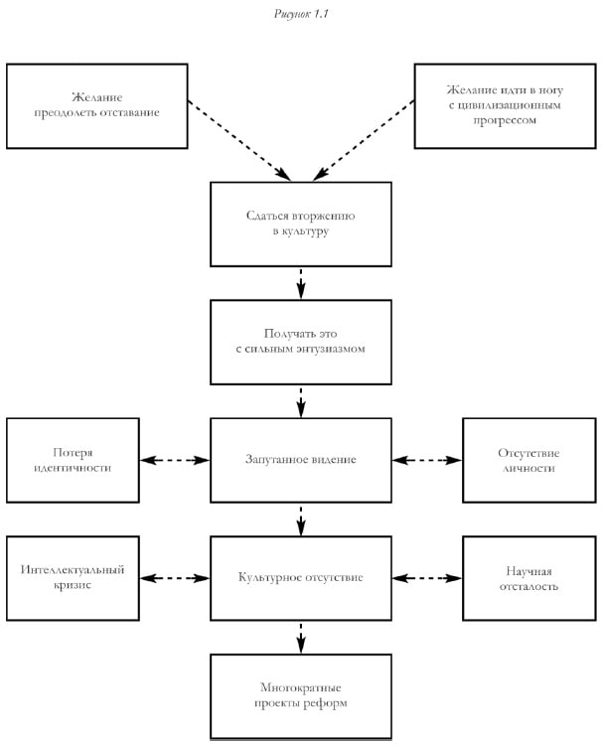
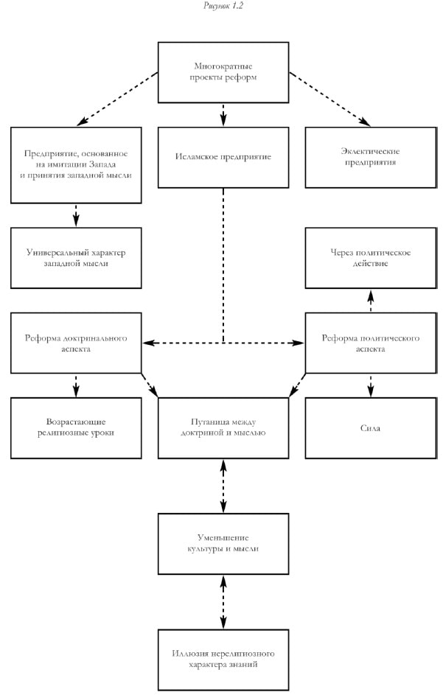
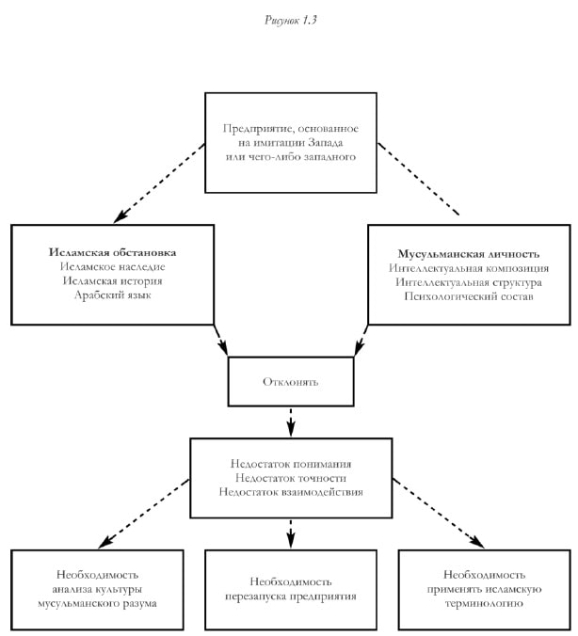
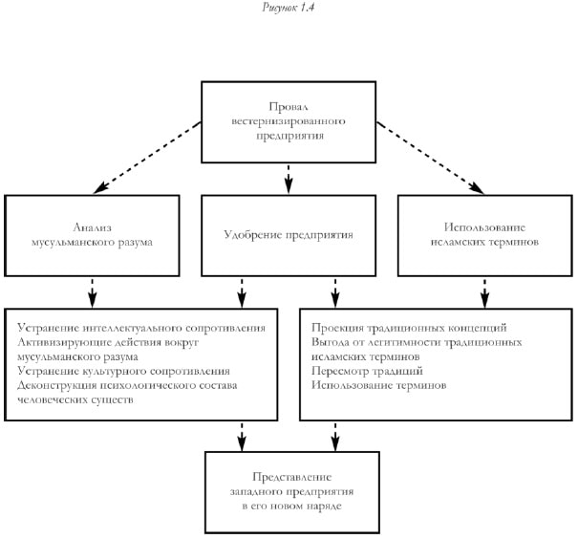
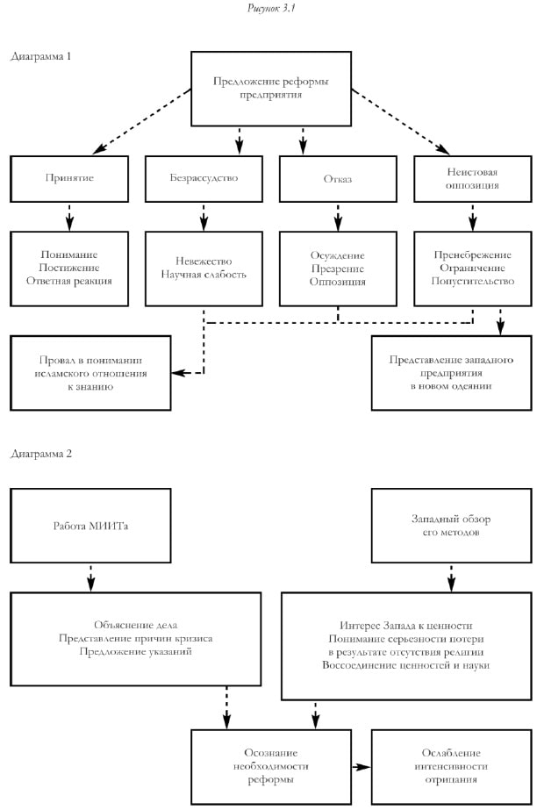
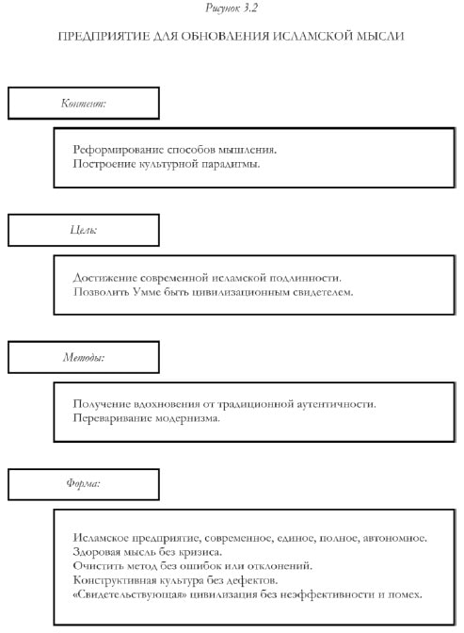
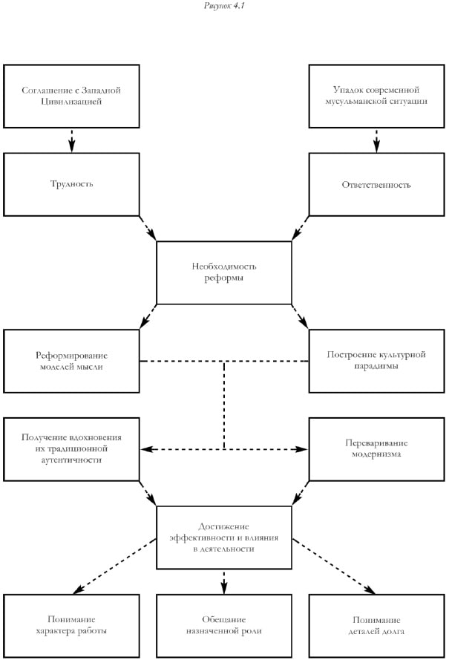
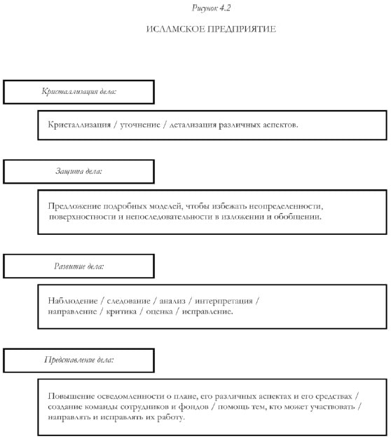
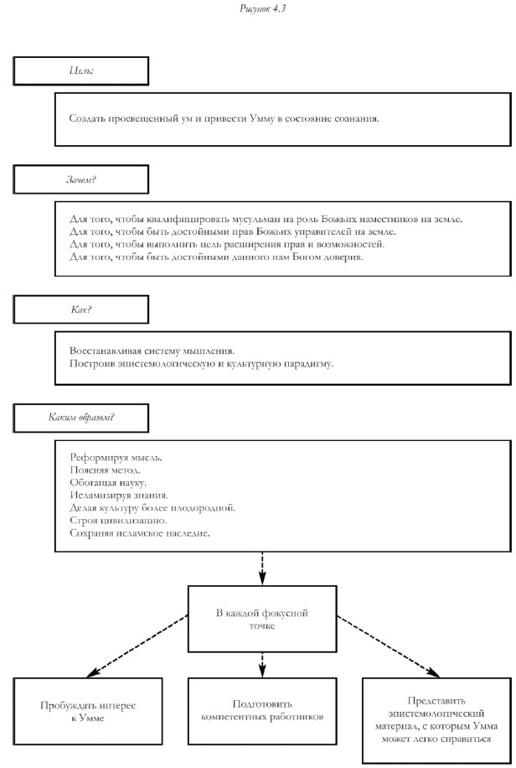
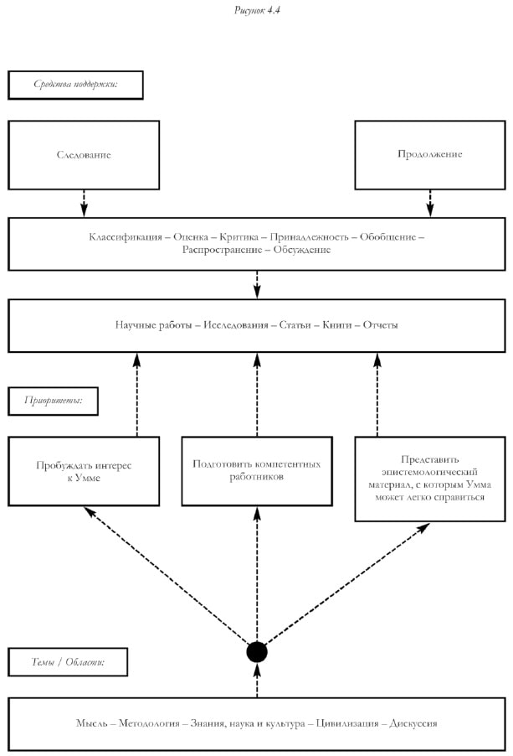
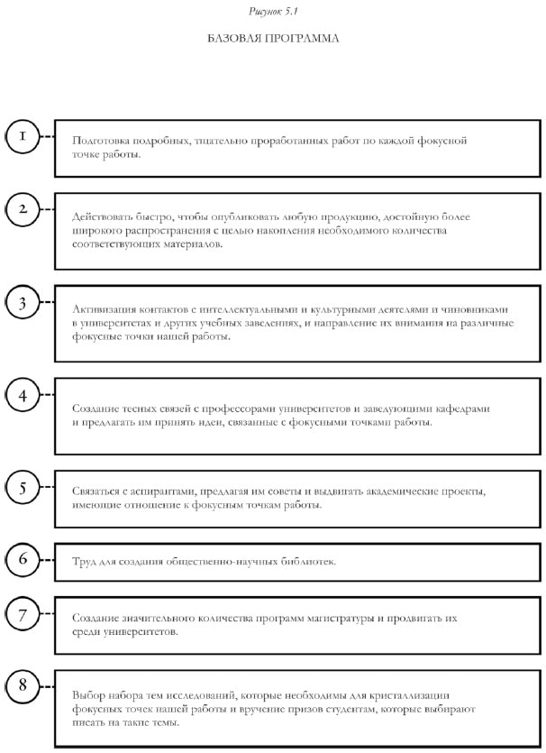
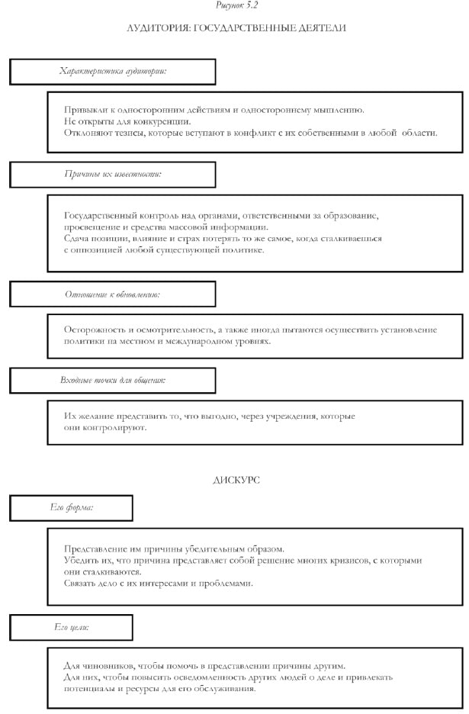
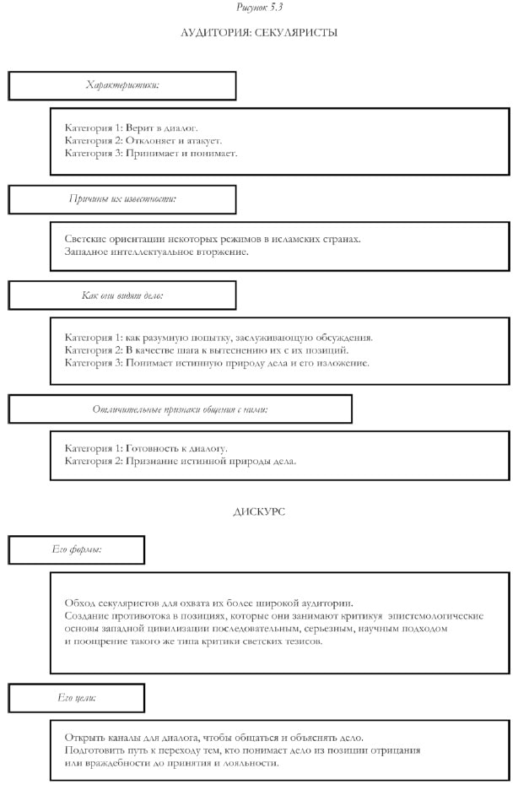
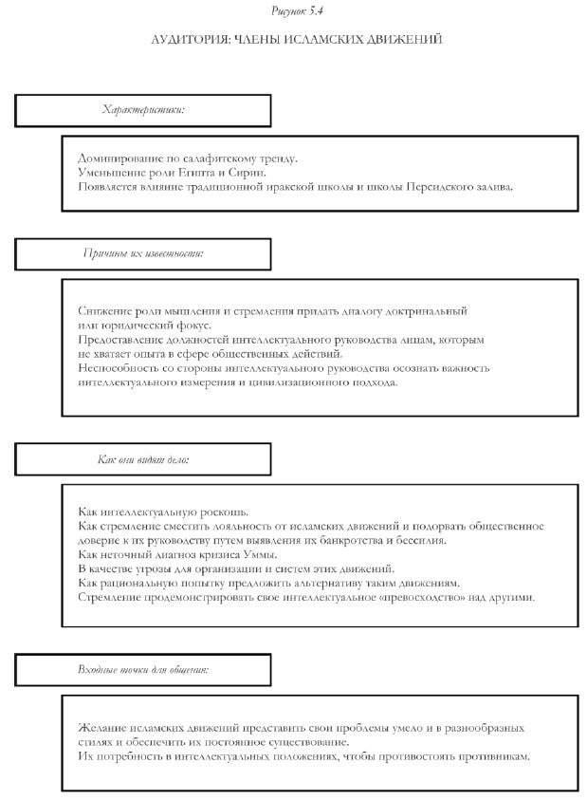
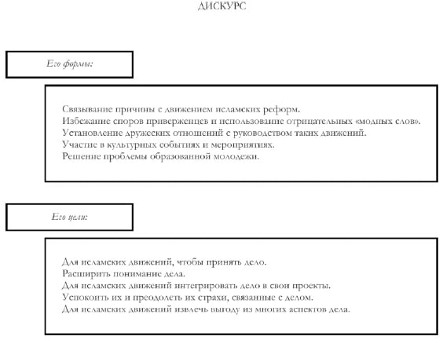
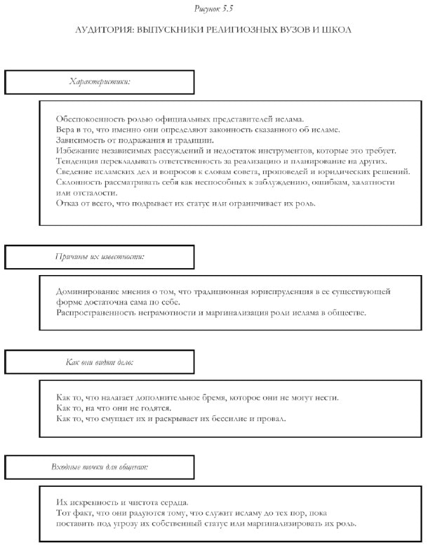
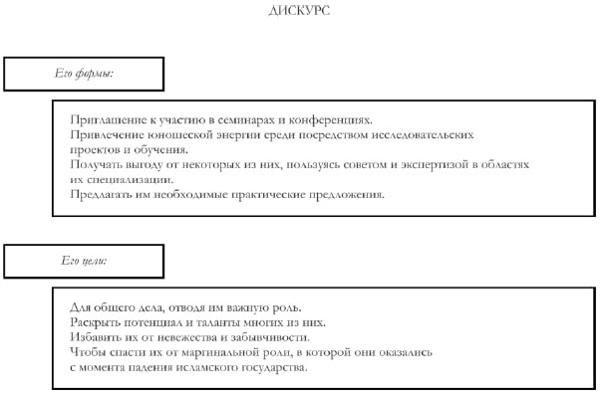
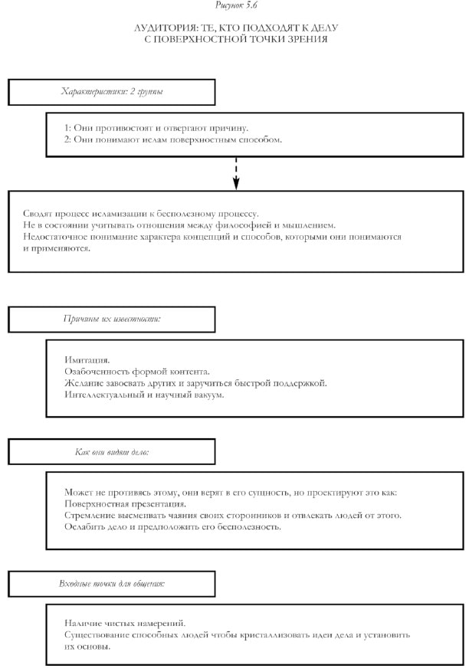
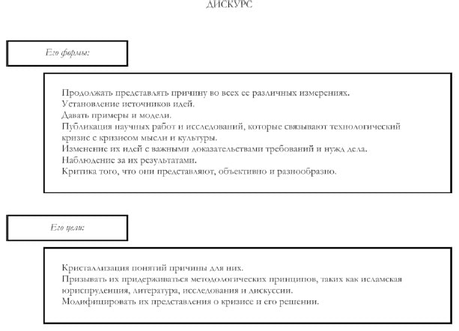
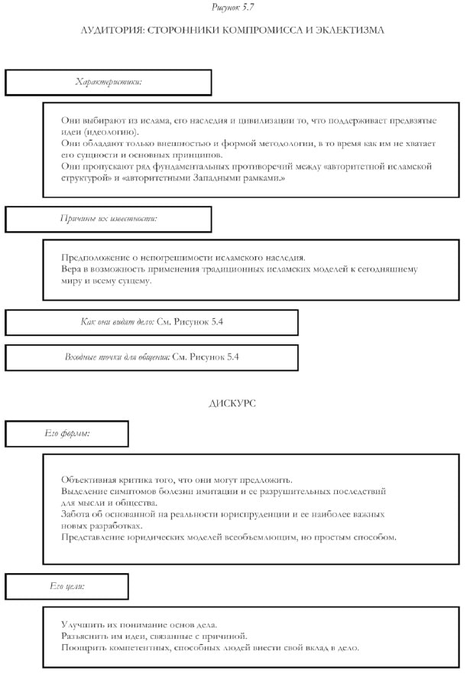
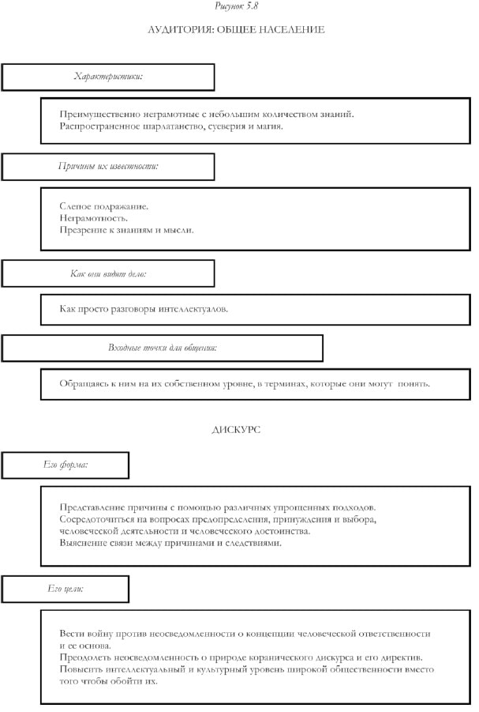
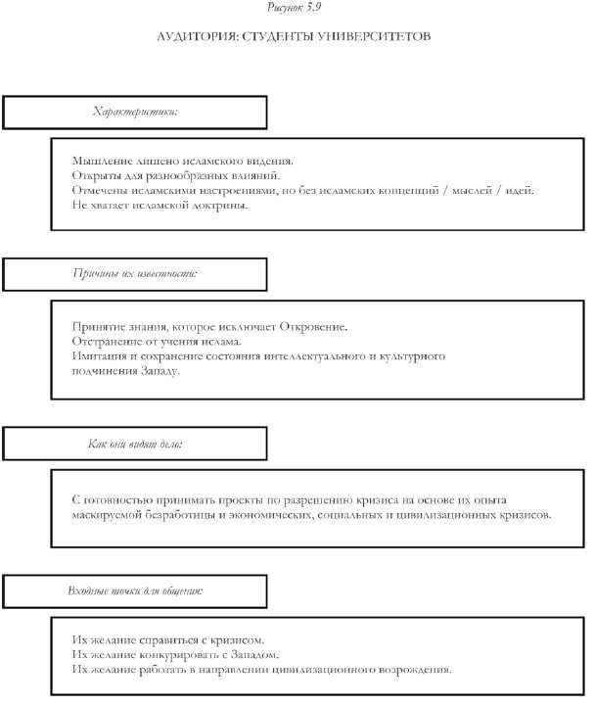
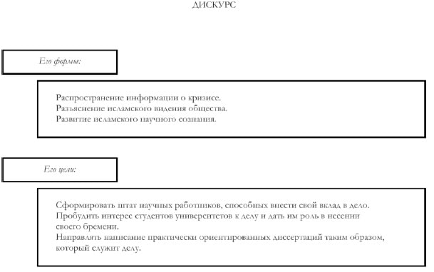
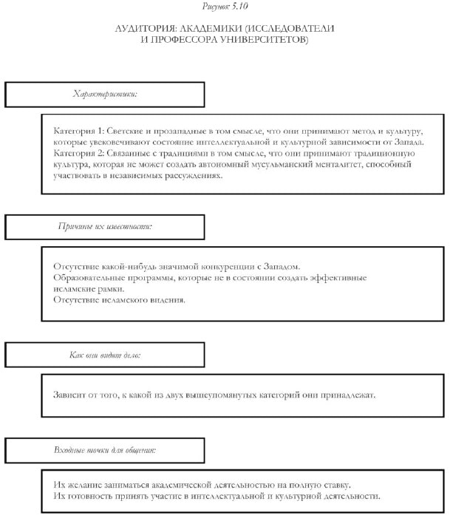
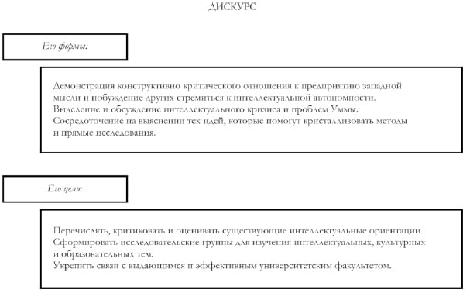
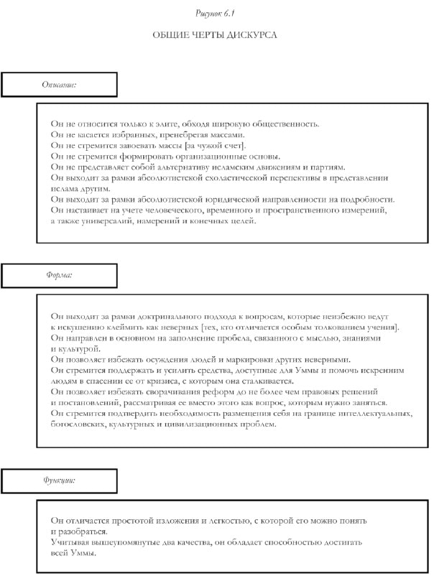
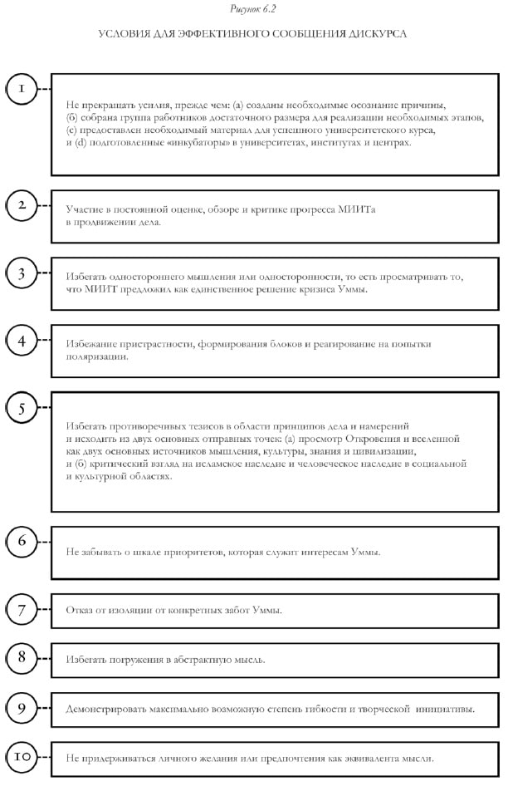
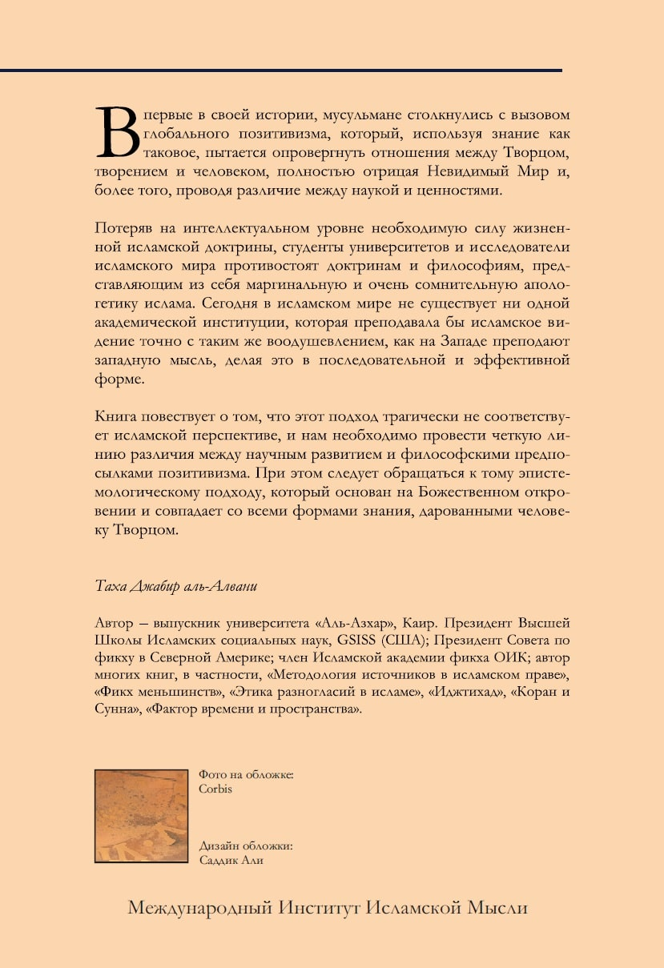

Фраза «семьдесят осеней», которая появляется в хадисе, является еще одним способом сказать «семьдесят лет» и означает период времени, в течение которого озабоченный человек достигает дна ямы. Как таковой, он служит гиперболическим показателем глубины падения человека и, следовательно, серьезности его преступления [прим. переводчика].
Коран 25:52.
Коран 41:26.
Коран 2: 143.
Там же.
«Sunan al-Tirmidhi, Kitab al-Manaqib», раздел, озаглавленный «Посланник Бога».
Джамал аль-Дин аль-Афгани, «Silsilat al-A’mal al-Majhulah», ст. 91-99, под редакцией и с Введением Али Шалаша, (Лондон: Дар Ри^д аль-Раййис ли аль-Кутуб ва аль-Нашр, 1987).
То есть наука, которая рассматривает как более поздние тексты Корана, так и более ранние тексты, которые, как полагают последние, отменили [прим. переводчика].
То есть изучение стихов Корана, которые имеют аллегорический характер и / или чьи значения не являются самоочевидными (al-mutashabih), и те, чей смысл очевиден и твердо установленный (al-muhkam) [прим. переводчика].
Абу Дхарр аль-Гхифалли (ум. 32 АН / 652 АС), один из самых ранних из Товарищей Пророка, принявших ислам, был человеком легендарной честности и добросовестности, который, после смерти Пророка поселился в пустынных районах Сирии, затем переехал в Дамаск, где он привык побуждать бедных настаивать на доле богатства, которое принадлежит богатым. Некоторые из богатых людей обратились с жалобами на Абу Дхарра к Муавияху ибн Абу Суфуяну, затем к губернатору Сирии, который передал его дело Халифу Утману ибн Аффану. Повинуясь призыву Халифа прийти в Медину, Абу Дхарр продолжал распространять сообщение о том, что богатые должны делиться своим богатством с бедными. Больше жалоб было подано Утману, который сослал Абу Дхарра в деревню Аль-Райдха около Медины, где он оставался до своей смерти. Абу Дхарр испытывал такое отвращение к накоплению богатства, что, когда он умер, в его доме не было найдено достаточно денег, чтобы купить ему погребальный саван. Интересно, что его биограф отмечает, что «возможно он был первым социалистом, которого преследовало государственное правительство». (См. Хайр альДин аль-Зирикли, Биографический словарь Al-A’lam, Часть 2, Бейрут: Дар аль-Ильм лил-Малайн, 1999, 14-е издание) [прим. переводчика].
Рафидиты (араб. Rawafid, единственное число, Rafidah) – это секта шиитов, которые позволяют клевету на Сподвижников Пророка. Они стали известны под этим именем (происходит от глагола rafada, означающего отклонить или отказаться), потому что они отвергли свои Имам Зайд ибн Али, когда он запретил им подавать оскорбления на халифов Абу Бакра и Умара ибн аль-Хаттаба [прим. переводчика].
Термин Khawarij (единственное число, Khawariji) относится к тем, кто восстал против легитимной мусульманской власти во время халифата Али ибн Аби Талиба и, которые после этого пришли к ряду конкретных доктрин, связанных с их сектой (см. Мухаммад Раввас Каладжи и др. «Mu’jam Lughat al-Fuqaha’» [Словарь Исламской Правовой Терминологии], Бейрут: Дар аль-Нафаис’, 1996) [прим. переводчика].
Карматнианцы (по-арабски: Qaramitah) – это группа экстремистских шиитов, чье движение началось в Ираке в 281 АН / 894 АС, и чье учение включает в себя веру в тайные или скрытые интерпретации Корана и в форме либертианства (см. Qal’aji) [прим. переводчика].
Пример этого можно увидеть в комментарии к Абу Дхарре аль-Джиффари, цитируемом выше [прим. переводчика].
Термин иджтихад, или независимое рассуждение, относится к усилию, приложенному квалифицированным ученым юриспруденции, чтобы прийти к точной концептуализации Божественной воли, основанной на мусульманских правовых источниках (Коран, Хадис, аналогичные выводы и консенсус) и средств применения этой воли в данном времени и обстоятельствах; как таковой, иджтихад – это попытка такого ученого вывести правовое решение из мусульманских правовых источников и достичь определенности в вопросах неоднозначного характера [примечание переводчика].
Коран 41: 42.
Коран 4: 46.
Коран 2: 257.
Коран 14: 2 – 3.
Коран 13: 11.
Для дальнейшего обсуждения этой темы см. Таха Джабир аль-Алвани, «Khawatirfi al-Azmah al-Fikriyyah wa al-Ma’ziq al-Xadapi li al-Ummah al-Islamiyyah: Risalat Islamiyat al-Ma’rifah», (МИИМ, Первое Издание, 1989) и аль-Азма «al-Fikriyyah al-Mu’asirah: Tashkhis wa Muqtarahat ‘Ilaj: Silsilat al-Muxadapat» (МИИМ, Первое Издание, 1989) части «Azmat al-‘Aql al-Muslim» АбдулХамида АбуСулеймана и «Al-Azmah al-Fikriyyah fi al-Waqi al-‘Arabi al-Rahin» Абу аль-Касима Хаджи Хамада.
Коран 3: 110.
Коран 2: 67-73.
Коран 2: 71.
Упоминаемая здесь традиция рассказана аль-Букхари, Муслимом, Ибн Маджахом и Ахмадом. Версия, изложенная аль-Бухари, гласит: «Абу Саид аль-Кхудри сообщил, что Пророк однажды сказал: «Воистину, вы будете следовать путям тех, кто был до вас, рука простирается от руки, локоть от локтя до точки, где даже если бы они спустились в нору ящерицы, вы бы последовали за ними туда.» «О, Посланник Бога, – спросили мы, – вы говорите о евреях и христианах?» «О ком еще я бы говорил?» – ответил он»
Единичный хадис – это сообщение, рассказанное одним или несколькими личностями на основе Пророка, но цепь передачи которых не соответствует требованиям tawatur, то есть надежность, характеризуемая отчетом о событии группой личностей достаточно большая и разрозненная, что они никак не могли быть в сговоре в фальсификации [прим. переводчика].
Для примера этой точки зрения см. Абд аль-Азим Анис, «Hal Yumkin Aэlamat al ‘Ulum?» (Возможно ли исламизировать науки?), которая появилась в специальном выпуске египетского журнала «Qadaya Fikriyyah», 1990 под названием «Политический ислам». Этот выпуск был переиздан позже в виде книги во втором издании в Марокко в январе 1991 года, в которой статья Аниса появляется на стр. 180-183. Смотрите также Заки Наджиб Махмуд, «Laki Allah ya ‘Ulum al-Insan!» («У вас есть Бог, вы, гуманитарные науки!»), которая появилась в газете Аль-Ахрам в 1987 году и в других местах.
Пример этого явления можно увидеть в «Ванкуверской декларации», выпущенной на организованном ЮНЕСКО семинаре «Наука и культура в 21 веке: Программа для выживания», состоявшемся в Ванкувере, Канада, 10-19 сентября 1989 года. Международные эксперты, подписавшие вышеупомянутую декларацию, прямо говорили о необходимости связать науку с ценностями и признать реальность роли религии в человеческой жизни, если мы хотим, чтобы люди выжили в грядущем столетии.
См. «Islamiyat al-Ma’rifah: Al-Mabadi’ wa Khittat al-‘Amal», Серия Исламизация Знаний, Второе Издание, МИИМ, 1406 АН / 1986 АС, стр. 66-70.
См. «Ibn Taymiyyah wa Islamiyat al-Ma’rifah» и «Takamul al-Manhaj al-Ma’rif ‘ind Ibn Taymiyah», оба опубликованы Международным институтом исламской мысли.
То есть предопределение принадлежит царству невидимого, знание которого Бог полностью запас для Себя и, как следствие, человеческие существа не должны занимать им себя, так как такая озабоченность отвлекает нас от конкретной, немедленной проблемы нашей ответственности за наши действия на ежедневной основе [прим. переводчика].
Аль-Тирмидо рассказывает этот хадис с необычной цепью передачи, т. е. которая опирается на единую цепь властей. Тем не менее, это поддерживается большим количеством подлинных традиций, которые имеют дело с той же темой.
Этот хадис рассказывает аль-Тирмидхо в конце своей книги, где он пишет: «Анас [ибн Малик] рассказал, что один человек сказал: «О, Посланник Божий, я должен помешать ей [моей верблюдице], или ослабить поводья и довериться Господу [что она не убежит]?» И Пророк ответил: «Удвой ее и верь в Бога». [Прим. переводчика: арабская фраза переведена в основном тексте «Будь внимателен к ней и верь [в Бога]» (i qalha wa tawakkal) это то же самое, что переводится как «Удвой ей и верь в Бога». Верблюдица в только что процитированном хадисе — это метафора для земных дел в целом, в то время как глагол, переведенный как «мешай» (i'qal), может также передать смысл понимания или восприятия чего-либо с мыслью (‘aql).]
Рассказано «пятью» (т. е. Муслимом, аль-Букхари, Абу Давудом, Аль-Насаи и аль-Тирмидхи) на основе Абу Хурайраха.
Рассказано двумя авторитетными шейхами (Муслимом и аль-Букхари) и аль-Насаи на основании Анаса ибн Малика.
Повествуется во всех Sihah, за исключением аль-Букхари, на основании Сулеймана ибн Бурайдаха, в то время как формулировка аль-Тирмидхи.
Рассказано Муслимом на основании Аисааха.
Рассказано Ибн Маджахом в «Kitab al-Fitan».
Относительно тех, кто записал Откровение, см. Мухаммад Мустафа аль-Азами, «Kitab al-Nabi Salla Allahu ‘alayhi wa sallam» (Бейрут: аль-Мактаб аль-Ислами, 1978).
Этот хадис рассказывает Ахмад в своем Muэnaю. Для подробной обработки учений Пророка об этикете разногласий в исламе см. нашу книгу под названием: @Adab al-Ikhtilaf al-Islam», Серия «Проблемы исламской мысли» (2), Второе Издание (Лондон: МИИМ, 1987).
В частности, арабы пустыни оспаривали свое обязательство платить заках, то есть основное денежное обязательство, требуемое от всех мусульман, которые обладают минимальным количество богатства. При этом они проводили недопустимое различие между денежными обязательствами мусульман и их телесными обязательствами, включая ритуал молитвы, высказывания свидетельств веры, пост и паломничество в Мекку [прим. переводчика].
См. Мухаммед аль-Кхадри, «Tarikh al-Tashri’ al-Islami», 9-е издание (Каир: Аль-Мактабах аль-Тиджариях аль-Кубра, 1970), стр. 279.
Коран 17: 15.
Коран 17: 7.
«Islamiyat al-Ma’rifah: al-Mabadi’ al-Ammah, Khittat al-‘Amal, al-Injaza», стр. 73 – 117.
Коран 74: 18. (Арабские глаголы в прошедшем времени, «akkara wa qaddara» [прим. переводчика].)
Коран 16: 44.
Коран 6: 50.
К ним относятся, например, «Mawakiffi ‘ильмal-Kalam» Акидата аль-Дина аль-Иджи, с объяснениями и примечаниями. См. аль-Иджи, Абд аль-Рахман ибн Ахмад (ум. 756 АН / 1355 АС) (al-Asitanah: Dar al-Tiba’ah al-Amirah, 1311 АН / 1893 АС), 2 части в 2 томах, а также: (1) «Sharh al-Mawaqif» аль-Шарифа аль-Джурджани, (2) комментарии к «Mawakiffi ‘ильмal-Kalam» Хасана Халаби и Абд аль-Хакима альСиялакути и (3) «Matali’ al-Anzar Sharh Tawali’ al-Anwar» альИсфахани. (4) На полях части 2 «Mawakiffi ‘ильмal-Kalam» есть работа под названием «Sharh al-Tajdid». Мы приняли к сведению эти названия в ответ на многочисленные комментарии, которые мы прочитали и услышали от сторонников того или иного движения, которые унижают мысль и умаляют ее важность.
Ихья Улум аль-Дин.
Термин «метод» (арабский: manhaj) может быть определен, вообще говоря, как ясный способ или путь. В качестве специализированного термина, используемого в естественных и гуманитарных науках, слово «метод» относится к упорядоченным шагам, предпринимаемым исследователем для решения одного или больше вопросов и, в конечном итоге, чтобы прийти к выводу. Вообще говоря, метод – самый ясный способ выразить, сделать или преподавать что-то в соответствии с конкретными принципами и конкретной системой, и с намерением прийти к конкретной цели. (См. «l-Sihah» аль-Джавхари, Вступление nun, ha, jim.)
Подлинный хадис, который прослеживается до его первоначальных источников Муслимом, на основании Джабира, как в «l-Talkhis al-Habir» (fi Takhrij Ahadith al-Rafi’I al-Kabi) в хадисе №1012.
Согласованный подлинный хадис, как он представлен аль-Талкисом аль-Хабиром в хадисе №284.
Этот хадис можно найти у аль-Фат аль-Хабира (2/52), где говорится следующее: «Если ваши люди не только недавно вышли из времени невежества, я бы поднял Кабах и восстановил бы его с двумя дверями». (Прослеживается к первоисточникам аль-Тирмидхи и аль-Насаи на основании Аишаха). Похожая версия гласит: «Если ваши люди не только недавно вышли из времени невежества, я бы потратил сокровище в Кабахе в деле Божьем, я бы снес его и перестроил [буквально я поместил бы его дверь в землю], и я присоединился бы к ней с северной стены». (Рассказано Муслимом, также на основании Аишаха).
Коран 96:1-5.
См. Наше введение в книгу под названием «Al-’ильмli Imam al-Nasa’I: Dirasah wa Tahaqid» Фарука Хаммадаха, стр. 9-25, (МИИМ: 1993), Серия «Taysir al-Turath al-Islami» (4).
Как, например, в заявлении «alimtu zaydan jahilan», то есть «Я знал, что Заид [был] невежественный» [прим. переводчика].
В своем ценном исследовании, аль-Такафа аль-Хадара альМадина (МИИT, 1994).
Коран 2: 180.
Коран 4: 8.
Коран 2: 185.
О понятии хадараh, см. Наср Мухаммад Ариф, соч. цит., стр. 20 – 22.
Коран 2:143.
См. Шейх Мустафа аль-Вардани, «al-Nahi an al-Isti anah wa al-Istinsarfi Umur al-Muslimin bi Ahl al-Dhimmah wa al-Kuffar», представленный и отредактированный Тахой Джабиром аль-Алвани (Эр-Рияд: аль-Абикан ли аль-Тибах ва альНашр), стр. 15.
Коран 6: 38.
Для обсуждения концепций присутствия и существования, см. Малик Бин Наби, «Mushkilat al-Thaqafah», Первое Издание, (Каир: 1959) стр. 21.
Коран 30: 22.
Коран 16: 78.
Это то, что произошло на конференции в «Tahayyuz» (Смещение), которая проводилась в Каире и вызвала значительную реакцию не только в Египетской Арабской Республике, но, кроме того, во всем арабском мире и даже на международном уровне. Семинар стал переломным в формировании критического эпистемологического чувства в отношении современного арабского знания в целом, и особенно в арабском мире. Многие арабские ученые редко имеют возможность ознакомиться с западной критикой западной мысли. Насколько меньше, тогда, у них было бы возможности ознакомиться с критикой других этого! См. материалы этой конференции.
Коран 46: 9.
Для обсуждения конфликтов между реформаторскими движениями см. Тарик аль-Бишри.
Коран 54: 32.
Коран 17: 88.
Коран 17: 20.
Коран 6: 124.
Коран 11: 88.

